GEN VÀ MÃ DI TRUYỀN
I. Gen
1. Khái niệm gen
- Gen là một đoạn của phân tử ADN mang thông tin và mã hoá cho một chuỗi polipeptid hay một phân tử ARN.
- Có hai loại gen: gen điều hoà (hình thành nên Pr) và gen cấu trúc (hình thành thông tin).
2. Cấu trúc chung của gen cấu trúc
3'(mạch mã gốc)
Vùng điều hoà | Vùng mã hoá | Vùng kết thúc
Khởi động và điều hoà quá trình phiên mã | Mã hoá aa | Tín hiệu kết thúc phiên mã
5'(mạch bỗ sung)
Lưu ý:
- Tất cả các gen giống nhau ở vùng điều hoà và vùng kết thúc, khác nhau ở vùng mã hoá
- Ở sinh vật nhân sơ: tất cả các Nu đều tham gia mã hoá aa gọi là gen không phân mảnh.
- Ở sinh vật nhân thực: gen phân mảnh nằm xen kẻ giữa các đoạn mã hoá (Exon) với các đoạn không mã hoá (intron).
II. Mã di truyền
a. Khái niệm mã di truyền
- Mã di truyền là trình tự các nucleotit trong gen quy định trình tự các axit amin trong phân tử Pr.
- Mã di truyền là mã bộ ba.
- Trong 64 bộ ba thig có 3 bộ ba không mã hoá aa(3 bộ ba kết thúc) : UAA, UAG, UGA.
- 1 bộ ba mở đầu: AUG.
b. Đặc điểm của mã di truyền
- Mã di truyền được đọc từ một điểm xác định theo từng bộ ba, không gối lên nhau.
- Mã di truyền có tính phổ biến.
- Mã di truyền có tính đặc hiệu.
- Mã di truyền có tính thoái hoá.

QUÁ TRÌNH NHÂN ĐÔI ADN

- ADN là vật chất di truyền nằm trong nhân tế bào và tế bào chất (ti thể hoặc lục lạp) của sinh vật nhân thực hoặc trong vùng nhân của tế bào nhân sơ .
- Nhân đôi ADN là quán trình tạo ra hai phân tử ADN con có cấu trúc giống hệt phân tử ADN mẹ ban đầu

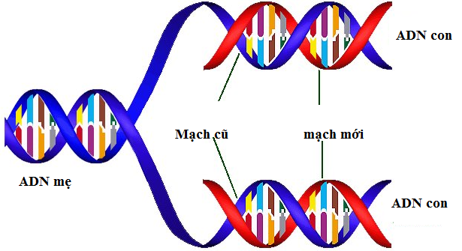

- Quá trình nhân đôi có thể diến ra ở pha S kì trung gian của chu kì tế bào (ADN trong nhân của sinh vật nhân thực) hoặc ngoài tế bào chất (ADN ngoài nhân) để chuẩn bị cho phân chia tế bào
- Quá trình nhân đôi ADN là quá trình tổng hợp hai phân tử ADN mới có cấu trúc giống với tế bào mẹ ban đầu đó là do quá trình nhân đôi diễn ra theo các nguyên tắc
- Nguyên tắc bổ sung
- Nguyên tắc bán bảo toàn

- Hệ quả của việc thực hiện quá trình nhân đôi theo các nguyên tắc này là giúp cho thông tin di truyền từ thế hệ này sang thế hệ khác được truyền đạt nguyên vẹn
- Thực hiện quá trình nhân đôi này có các thành phần sau :
- Hai mạch đơn của phân tử ADN mẹ .
- Các nucleotit tự do trong môi trường (A, T, G, X) để tổng hợp mạch mới và các ribônucleotit A, U, G, X để tổng hợp đoạn mồi.
- Hệ thống các enzyme tham gia vào quá trình tái bản gồm:
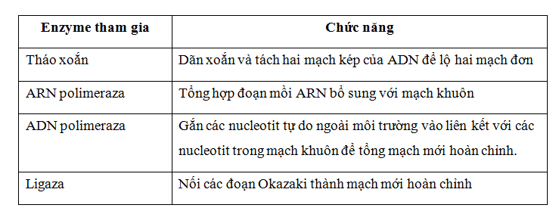
Quá trình nhân đôi ADN được diễn ra theo trình tự gồm 3 bước sau
- Bước 1 : Phân tử ADN mẹ tháo xoắn
Nhờ các enzim tháo xoắn, 2 mạch đơn của phân tử ADN mẹ tách nhau dần tạo nên chạc chữ Y và để lộ ra 2 mạch khuôn, trong đó một mạch có đâu 3’-OH, còn mạch kia có đầu 5’-P.
- Bước 2 : Tổng hợp các mạch ADN mới
Enzim ADN-pôlimeraza lần lượt liên kết các nuclêôtit tự do từ môi trường nội bào với các nuclêôtit trên mỗi mạch khuôn theo nguyên tắc bổ sung. Vì enzim ADN-pôlimeraza chỉ tổng hợp mạch mới theo chiều 5’ → 3’. Trên mạch khuôn có đầu 3’ thì mạch bổ sung được tổng hợp liên tục theo chiều 5’→ 3’cùng chiều với chiều tháo xoắn, trên mạch khuôn có đầu 5’ thì mạch bổ sung được tổng hợp ngắt quãng tạo nên các đoạn ngắn gọi là đoạn Okazaki cũng theo chiều 5’→ 3’ ngược chiều với chiều tháo xoắn, sau đó các đoạn này được nối lại với nhau nhờ enzim nối ADN - ligaza
- Bước 3 : Hai phân tử mới được tạo thành
Mạch mới tổng hợp đến đâu thì 2 mạch đơn ( một mạch được tổng hợp và một mạch cũ của phân tử ban đầu) đóng xoắn lại với nhau tạo thành hai phân tử ADN con
Kết thúc quá trình nhân đôi : Hai phân tử ADN con được tạo thành có cấu trúc giống hệt nhau và giống ADN mẹ ban đầu
Hình 1 : Quá trình nhân đôi ở 1 chạc chữ Y

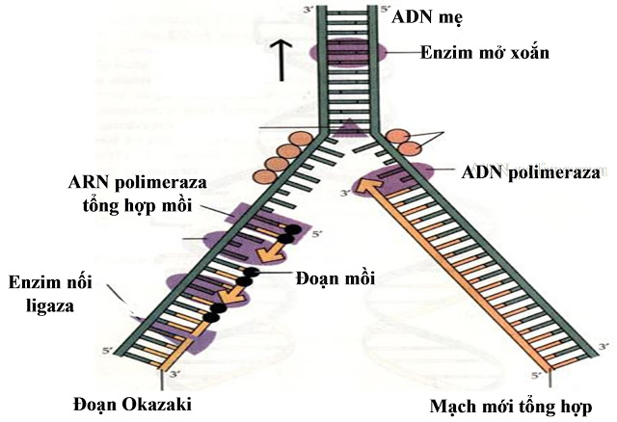
Ở sinh vật nhân thực, quá trình nhân đôi diễn ra ở nhiều điểm tái bản khác nhau (nhiều đơn vị tái bản).
Ở sinh vật nhân sơ chỉ chỉ xảy ra tại một điểm( đơn vị tái bản).
Hình 2 : Phân biệt nhân đôi ở sinh vật nhân thực và sinh vật nhân sơ

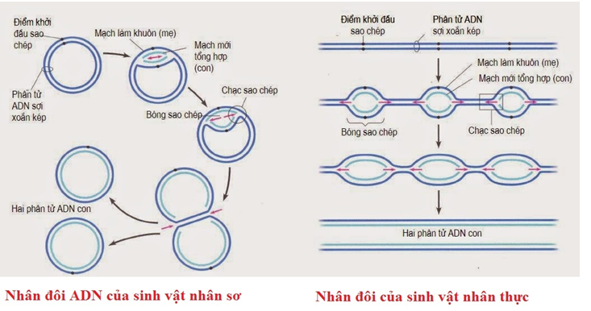
Chú ý :
Mỗi đơn vị tái bản gồm có hai chạc chữ Y phát sinh từ một điểm khời đầu và được nhân đôi theo hai hướng.
Trong một đơn vị tái bản số đoạn mồi cung cấp cho quán trình nhân đôi bằng số đoạn okazaki + 2.
Ý nghĩa của quá trình nhân đôi :
- Nhân đôi ADN trong pha S của kì trung gian để chuần bị cho quán trình nhân đôi nhiễm sắc thể và chuẩn bị cho quán trình phân chia tế bào.
- Nhân đôi ADN giải thích chính xác sự truyền đạt thông tin di truyền một cách chính xác qua các thế hệ

QUÁ TRÌNH PHIÊN MÃ

I. Phiên mã là gì?

- Phiên mã là quá trình tổng hợp phân tử ARN từ mạch mạch mã gôc của gen .Bản chất của quá trình phiên mã là truyền đạt thông tin trên mạch mã gốc sang phân tử ARN.
- Quá trình này diễn ra trong nhân, ở kì trung gian của tế bào đề chuẩn bị nguyên liệu cho quá trình phân bào

II. Cơ chế phiên mã.
1. Các thành phần tham gia vào quá trình phiên mã
- Mạch mã gốc của gen mang thông tin tổng hợp phân tử ARN
- Nguyên liệu để tổng hợp mạch là các ribonucleotit tự do trong môi trường (U, A,G,X)
- ARN polimeaza nhận biết điểm khởi đầu phiên mã trên mạch mã gốc, bám vào và liên kết với mạch mã gốc, tháo xoắn phân tử ADN => lộ ra mạch mã gốc , tổng hợp nên mạch ARN mới.
2. Diễn biến
Quá trình phiên mã diễn ra theo các bước :
Bước 1. Khởi đầu:
- Enzym ARN pôlimeraza bám vào vùng điều hoà làm gen tháo xoắn để lộ ra mạch gốc có chiều 3’→ 5’ và bắt đầu tổng hợp mARN tại vị trí đặc hiệu.
Bước 2. Kéo dài chuỗi ARN:
- Enzym ARN pôlimeraza trượt dọc theo mạch gốc trên gen có chiều 3’ → 5’ và gắn các nuclêôtit trong môi trường nội bào liên kết với các nucluotit trên mạch gốc theo nguyên tắc bổ sung:Agốc - Umôi trường, Tgốc - Amôi trường, Ggốc – Xmôi trường, Xgốc – Gmôi trường. Vùng nào trên gen vừa phiên mã xong thì 2 mạch đơn của gen đóng xoắn ngay lại.
Bước 3. Kết thúc:
- Khi enzym di chuyển đến cuối gen, gặp tín hiệu kết thúc thì quá trình phiên mã dừng lại, phân tử ARN được giải phóng.
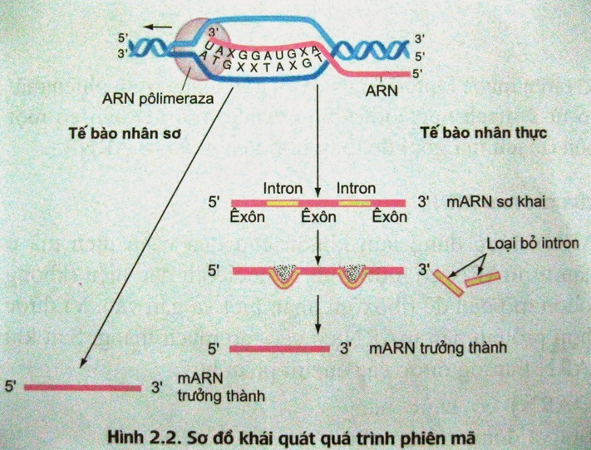
- Do gen ở sinh vật nhân sơ có vùng mã hóa liên túc nên mARN sau phiên mã được dùng trực tiếp làm khuôn tổng hợp prôtêin.
- Ở sinh vật nhân thực, do vùng mã hóa của gen không liên tục nên mARN sau phiên mã phải cắt bỏ các đoạn intron, nối các đoạn êxôn tạo mARN trưởng thành rồi đi qua màng nhân ra tế bào chất làm khuôn tổng
Kết quả :1 lần phiên mã 1 gen tổng hợp nên 1 phân tử ARN, có trình tự giống với mARN bổ sung nhưng thay T bằng U
Ý nghĩa : Hình thành các loại ARN tham gia trực tiếp vào quá trình sinh tổng hợp prôtêin quy định tính trạng

QUÁ TRÌNH DỊCH MÃ

- Khái niệm: Dịch mã là quá trình tổng hợp chuỗi polipeptit dựa trên trình tự các nuclotit trên phân tử mARN. Nhờ có quá trình dịch mã mà các thông tin di truyền trong các phân tử axit nucleotit được biểu hiện thành các tính trạng biểu hiện ở bên ngoài kiểu hình.Quá trình dịch mã diễn ra như thế nào chúng ta cùng tìm hiểu trong bài viết sau.
- Nơi xảy ra : Quá trình dịch mã là quá trình tổng hợp chuỗi polipeptit diễn ra trong tế bào chất
- Các thành phần tham gia và quá trình dịch mã .

- Mạch khuôn mARN mang thông tin mã hóa aa
- Nguyên liệu gồm 20 loại aa tham gia vào quá trình trổng hợp chuỗi polipeptit
- tARN và riboxom hoàn chỉnh ( tiểu phần bé , tiểu phấn lớn liên kết với nhau)
- Các loại enzyme hình thành liên kết gắn aa với nhau và aa với tARN
- Diến biến quá trình dịch mã.
Quá trình dịch mã có thể chia ra làm hai giai đoạn
- Giai đoạn 1: Hoạt hoá axit amin
- Dưới tác động của 1 số enzim, các a.a tự do trong môi trường nội bào được hoạt hoá nhờ gắn với hợp chất ATP : aa + ATP → aa hoạt hoá
Nhờ tác dụng của enzim đặc hiệu, a.a được hoạt hoá liên kết với tARN tương ứng→ phức hợp a.a – tARN.
aa hoạt hoá + tARN → Phức hợp aa - tARN
- Giai đoạn 2: Tổng hợp chuỗi pôlipeptit
- Quá trình tổng hợp chuỗi polipeptit diễn ra theo ba bước:

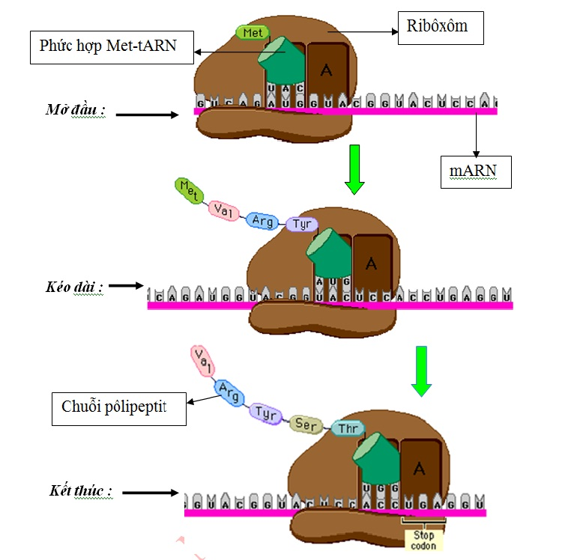

Hình 2 : Sơ đồ mô tả quá trình tổng hợp chuỗi pôlipeptit

Bước 1: Mở đầu
- Tiểu đơn vị bé của ribôxôm gắn với mARN ở vị trí nhận biết đặc hiệu (gần bộ ba mở đầu) và di chuyển đến bộ ba mở đầu (AUG).Ở sinh vật nhân thực bộ ba AUG mã hóa cho axit amin Met còn ở sinh vật nhân sơ mã AUG mã hóa cho axit amin f-Met
aamở đầu - tARN tiến vào bộ ba mở đầu (đối mã của nó – UAX- khớp với mã mở đầu – AUG – trên mARN theo nguyên tắc bổ sung), sau đó tiểu phần lớn gắn vào tạo ribôxôm hoàn chỉnh.
Bước 2. Kéo dài chuỗi polipeptit
- Phức hợp aa1 - tARN vào ribôxôm khớp bổ sung đối mã với côđon tiếp sau mã mở đầu trên mARN, 1 liên kết peptit được hình thành giữa aa mở đầu và aa1.
Ribôxôm dịch chuyển qua côđon tiếp theo, tARN mở đầu rời khỏi ribôxôm, phức hợp aa2 - tARN vào ribôxôm khớp bổ sung đối mã với côđon đó, 1 liên kết peptit nữa được hình thành giữa aa1 và aa2.
Quá trình cứ tiếp diễn như vậy cho đến khi ribôxôm tiếp xúc với mã kết thúc (UGA, UAG hay UAA).
Bước 3. Kết thúc
- Khi ribôxôm chuyển dịch sang bộ ba kết thúc (UAA, UAG, UGA) thì quá trình dịch mã ngừng lại, 2 tiểu phần của ribôxôm tách nhau ra. Một enzim đặc hiệu loại bỏ axit amin mở đầu và giải phóng chuỗi pôlipeptit, quá trình dịch mã hoàn tất.
Kết quả
- Từ một phân tử mARN trưởng thành có 1 riboxom trượt qua sẽ tạo thành một chuỗi polipeptit cấu trúc bậc 1 hoàn chỉnh .
- Chuỗi polipeptit sau khi được tổng hợp thì tiếp tục biến đổi để hình thành các cấu trúc bậc 2 , 3 ,4 để thực hiện các chức năng sinh học
Chú ý: Trong dịch mã, mARN thường không gắn với từng riboxom riêng rẽ mà đồng thời gắn với một nhóm ribôxôm (pôliribôxôm hay pôlixôm) giúp tăng hiệu suất tổng hợp .

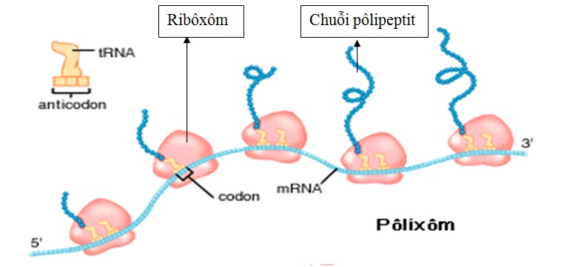

Hình 3 : Các polixom cùng tổng hợp trên một phân tử mARN

Ý nghĩa
- Từ trình tự sắp xếp các nucleotit trên mARN được chuyển đổi thành trình tự sắp xếp các aa trong chuỗi polipeptit.
- Từ thông tin di truyềntrong axit nucleotit được biểu hiện thành các tính trạng biểu hiện ở bên ngoài kiểu hình.
ĐIỀU HÒA HOẠT ĐỘNG CỦA GEN

I.Khái quát điều hòa hoạt động của gen
- Điều hòa hoạt động của gen là điều hòa lượng sản phẩm do gen tạo ra hay điều hòa các quá trình nhân đôi ADN , phiên mã tạo ARN và quá trình tổng hợp protein
- Ý nghĩa:
- Tế bào chỉ tổng hợp protein cần thiết vào thời điểm thích hợp với một lượng nghiên cứu cần thiết.
- Đảm bảo các hoạt động sống của tế bào thích ứng với điều kiện môi trường cũng như sự phát triển bình thường của cơ thể
- Các mức độ điều hòa hoạt động của gen ở sinh vật :Phiên mã, dịch mã, sau dịch mã
Điều hòa hoạt động gen của tế bào nhân sơ xảy ra chủ yếu ở mức độ phiên mã

II. Điều hòa hoạt động của gen ở sinh vật nhân sơ
1. Mô hình cấu trúc của operon Lac
- Operon là các gen cấu trúc có liên quan về chức năng thường phân bố theo cụm có chung một cơ chế điều hòa.
- Operon Lac là các gen cấu trúc quy định tổng hợp các enzim thủy phân Lactozo được phân bố thành cụm trên ADN và có chung một cơ chế điều hòa.
2. Cấu trúc opêron Lac ở E. coli :
- Nhóm gen cấu trúc (Z, Y, A) : nằm kề nhau, có liên quan với nhau về chức năng
- Vùng vận hành (O) : là đoạn mang trình tự nu đặc biệt, là nơi bám của prôtêin ức chế ngăn cản sự phiên mã của nhóm gen cấu trúc.
- Vùng khởi động (P) : nơi bám của enzim ARN-pôlimeraza khởi đầu sao mã.

- Gen điều hòa (R) : không thuộc thành phần của opêron nhưng đóng vai trò quan trọng trong điều hoà hoạt động các gen của opêron qua việc sản xuất prôtêin ức chế.

3. Sự điều hòa hoạt động của operon Lac
- Khi môi trường không có Lactozo: Protein ức chế do gen điều hòa tổng hợp sẽ liên kết vào vùng vận hành làm ngăn cản quá trình phiên mã của gen cấu trúc

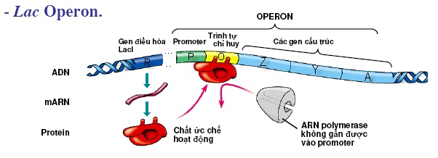

Hình 4 : Cơ chế điều hòa hoạt động của operon Lac khi môi trường không có Lactozo

- Khi môi trường có Lactozo: Lactozo đã liên kết với protein ức chế làm biến đổi cấu hình không gian nên protein ức chế bất hoạt và không gắn với vùng vận hành Enzim ARN polimeraza có thể liên kết vào vùng khởi động để tiến hành quá trình phiên mã. Các phân tử mARN tiếp tục dịch mã tổng hợp các enzim thủy phân Lactozo.

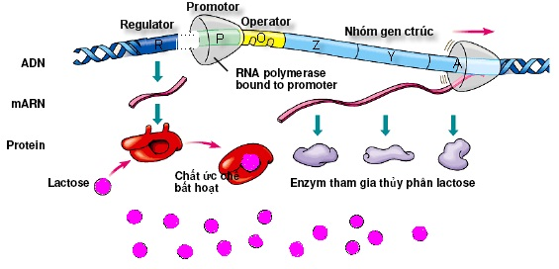

Hình 5 : Cơ chế điều hòa hoạt động của operon Lac khi môi trường có Lactozo

ĐỘT BIẾN GEN
I. Khái niệm và các dạng đột biến gen
1. Khái niệm đột biến gen
- Đột biến gen là những biến đổi trong cấu trúc của gen, liên quan tới một cặp nuclêôtit (đột biến điểm) hoặc một số cặp nu, xảy ra tại một điểm nào đó trênphân tử ADN
2. Các dạng đột biến gen
Có 3 dạng đột biến gen (đột biến điểm): mất, thêm, thay thế một cặp nuclêôtit
Dạng đột biến | Khái niệm | Hậu quả
Thay thế một cặp nu | Một cặp nu trong gen thay thế bằng cặp nu khác | Làm thay đổi trình tự protein→ thay đổi chức năng protein
Thêm hoặc mất một cặp nu | Đột biến làm mất hoặc thêm một cặp nu trong gen | Mã di truyền đọc sai từ vị trí xảy ra đột biến
3. Nguyên nhân và cơ chế phát sinh đột biến gen
a. Nguyên nhân phát sinh đột biến gen
- Do những sai sót ngẫu nhiên trong phân tử ADN xảy ra trong quá trình tự nhân đôi của ADN
- Tác động của các tác nhân vật lí, hóa học và sinh học của môi trường
- Đột biến có thể phát sinh trong điều kiện tự nhiên hay do con người tạo ra (đột biến nhân tạo)
b. Cơ chế phát sinh đột biến gen
- Sự kết cặp không đúng trong tái bản ADN
Các bazơ nitơ thường tồn tại 2 dạng cấu trúc: dạng thường và dạng hiếm. Các dạng hiếm có những vị trí liên kết hidro bị thay đổi làm cho chúng kết cặpkhông đúng trong tái bản làm phát sinh đột biến gen
- Sai hỏng ngẫu nhiên
Ví dụ: Liên kết giữa carbon số 1 của đường pentozơ và ađenin ngẫu nhiên bị đứt → đột biến mất adenin
- Tác động của các tác nhân gây đột biến
- Tác nhân vật lí: tia tử ngoại (tạo ra 2 phân tử timin trên cùng 1 mạch ADN → đột biến gen)
- Tác nhân hóa học: chất 5-brom uraxin (5BU) là chất đồng đẳng của timin gây biến đổi thay thế A-T → G-X
- Tác nhân sinh học: Virus viêm gan siêu vi B, virus Herpes … → đột biến gen
c. Hậu quả và ý nghĩa của đột biến gen
- Hậu quả của đột biến gen
- Xảy ra một cách ngẫu nhiên, vô hướng và không xác định
- Làm rối loạn quá trình sinh tổng hợp prôtêin, nên nhiều đột biến gen là có hại, một số ít có lợi, một số không lợi cũng không hại cho cơ thể
- Ý nghĩa của đột biến gen
- Đột biến gen là nguồn nguyên liệu sơ cấp của quá trình chọn giống và tiến

ĐỘT BIẾN CẤU TRÚC NHIỄM SẮC THỂ (NST)
I. Lý thuyết đột biến cấu trúc NST
- Nhiễm sắc thể là vật thể di truyền tồn tại trong nhân tế bào bị ăn màu bằng chất nhuộm kiềm tính, được tập trung lại thànhnhững sợi ngắn, có số lượng, hình dạng kích tước đặc trung cho mỗi loài.
- Nhiễm sắc thể có khả năng tự nhân đôi, phân li, tổ hợp ổn định qua các thế hệ.
- Đột biến NST được phân chia thành: Đột biến cấu trúc NST và đột biến số lượng NST
1. Khái niệm về đột biến cấu trúc NST
- Đột biến cấu trúc NST là sự thay đổi trong cấu trúc của từng NST
→ Sự thay đổi (giảm hoặc tăng) số lượng gen trên NST, trình tự sắp xếp các gen trên NST đó dẫn đến thay đổi hình dạng vàcấu trúc của NST.
2. Nguyên nhân gây đột biến cấu trúc NST
- Do tác động của các tác nhân gây đột biến trong ngoại cảnh (vật lí, hóa học):
- Các tác nhân vật lí: Đột biến phụ thuộc liều phóng xạ.
- Các tác nhân hoá học: Gây rối loạn cấu trúc NST như chì benzen, thuỷ ngân, thuốc trừ sâu, thuốc diệt cỏ ...
- Do rối loạn trao đổi chất nội bào, làm cho NST bị đứt gãy
- Do rối loạn quá trình tự nhân đôi của NST, hay tiếp hợp trao đổi chéo không bình thường của các crômatit.
- Tác nhân virut: Một số virut gây đột biến NST. VD: Virut Sarcoma và Herpes gây đứt gãy NST.
3. Phân loại đột biến cấu trúc NST
- Đột biến cấu trúc NST gồm 4 loại:
- Đột biến mất đoạn
- Đột biến lặp đoạn
- Đột biến đảo đoạn
- Đột biến chuyển đoạn
- Đột biến Mất đoạn: Là đột biến mất một đoạn nào đó của NST
→ Một đoạn NST nào đó bị đứt ra và mất
→ Hậu quả: Giảm số lượng gen trên NST, mất cân bằng gen trong hệ gen => giảm sức sống hoặc gây chết cho sinh vật
Ví dụ: Ở người:
Mất đoạn NST 22 → ung thư máu ác tính
Mất đoạn NST 5 → hội chứng mèo kêu (chậm phát triển trí tụê, bất thường về hình thái cơ thể).
- Đột biến Lặp đoạn: Là đột biến làm cho đoạn nào đó của NST lặp lại một hay nhiều lần.
- Cơ chế: sự đứt gãy, nối các đoạn NST một cách ngẫu nhiên
- Hậu quả:
- Tăng số lượng gen trên NST → tăng cường hoặc giảm bớt sự biểu hiện của tính trạng.
- Làm mất cân bằng gen trong hệ gen → có thể gây nên hậu quả có hại cho cơ thể.
Ví dụ: Lặp đoạn 16A trên NST X ruồi giấm → mắt lồi → mắt dẹt
- Đột biến đảo đoạn: Là đột biến làm cho một đoạn nào đó của NST đứt ra, đảo ngược 180o và nối lại.
- Cơ chế: Sự đứt gãy và nối đoạn NST 1 cách ngẫu nhiên
- Hậu quả:
- Làm thay vị trí gen trên NST => thay đổi mức độ hoạt động của các gen => có thể gây hại cho thể đột biến.
- Thể dị hợp đảo đoạn, khi giảm phân nếu xảy ra trao đổi chéo trong vùng đảo đoạn sẽ tạo các giao tử không bình thường→hợp tử không có khả năng sống.
Chú ý: Đảo đoạn chỉ làm thay đổi trật tự sắp xếp của các gen, không làm mất hoặc thêm số lượng gen => Ít ảnh hưởng đến sứcsống của cá thể do vật chất di truyền không bị mất mát.
- Đột biến Chuyển đoạn: Là đột biến dẫn đến một đoạn của NST chuyển sang vị vị trí khác trên cùng một NST, hoặc trao đổiđoạn giữa các NST không tương đồng.
- Hậu quả:
- Chuyển đoạn giữa 2 NST không tương đồng làm thay đổi nhóm gen liên kết.
- Chuyển đoạn lớn thường gây chết hoặc giảm khả năng sinh sản của cá thể.
- Chuyển đoạn nhỏ thường ít ảnh hưởng tới sức sống, có thể còn có lợi cho sinh vật.
Ví dụ: Chuyển đoạn NST 22 và 9 → NST 22 ngắn → ung thư
4. Ý nghĩa và cơ chế
- Ý nghĩa của đột biến cấu trúc NST
- Đối với quá trình tiến hoá: Tạo nguyên liệu cho quá trình chọn lọc và tiến hoá:
- Đột biến Cấu trúc NST => Cấu trúc lại hệ gen => cách li sinh sản => hình thành loài mới.
- Đối với nghiên cứu di truyền học: xác định vị trí của gen trên NST qua nghiên cứu mất đoạn NST.
- Đối với chọn giống: Ứng dụng việc tổ hợp các gen trên NST để tạo giống mới.
- Đột biến mất đoạn NST: Xác định vị trí của gen trên NST, VD: Lập bản đồ gen người
Cơ chế chung của đột biến cấu trúc NST
- Các tác nhân gây đột biến phá vỡ cấu trúc NST dẫn đến sự thay đổi trình tự và số lượng các gen, làm thay đổi hình dạng NST.

ĐỘT BIẾN SỐ LƯỢNG NST

I. Đột biến lệch bội
1. Khái niệm và phân loại đột biến lệch bội
- Khái niệm đột biến lệch bội: Là những thay đổi về số lượng NST chỉ xảy ra ở 1 hoặc 1 số cặp nhiễm sắc thể tương đồng
- Phân loại đột biến lệch bội:
- Ở SV lưỡng bội thường gặp các đạng như: thể không nhiễm(2n – 2), thể một nhiễm(2n – 1), thể ba nhiễm (2n + 1) . . . . . Đột biến lệch bội thường gặp ởTV, ít gặp ở ĐV
2. Cơ chế phát sinh đột biến lệch bội
- Trong giảm phân: Do sự rối loạn phân bào mà một hay vài cặp NST không phân li → Giao tử thừa hoặc thiếu 1 vài NST (giao tử không bình thường). Sựkết hợp của giao tử không bình thường với giao tử bình thường hoặc giữa các giao tử không bình thường với nhau sẽ tạo ra các đột biến lệch bội
- Trong nguyên phân (tế bào sinh dưỡng): Sự phân li không bình thường của một hay vài cặp NST → thể khảm
3. Hậu quả của đột biến lệch bội
- Làm mất cân bằng của toàn bộ hệ gen nên các thể lệch bội thường giảm sức sống, giảm sinh sản hoặc chết
VD: Ở người hội chứng Đao có 3 NST 21 làm mắt xếch, lưỡi dài và dày, tay ngắn, si đần, vô sinh
4. Ý nghĩa của đột biến lệch bội
- Trong tiến hóa: Cung cấp nguyên liệu cho tiến hóa
- Trong chọn giống: Xác định vị trí của gen trên NST
II. Đột biến đa bội
1. Khái niệm và cơ chế phát sinh thể tự đa bội
- Khái niệm thể tự đa bội: Là sự tăng số lượng NST đơn bội của cùng 1 loài lên một số nguyên lần. Gồm đa bội chẵn 4n, 6n, 8n và đa bội lẻ 3n, 5n, 7n …
- Cơ chế phát sinh thể tự đa bội
- Trong giảm phân: Các tác nhân gây đột biến gây ra sự không phân li của toàn bộ các cặp NST → tạo ra các giao tử không bình thường (chứa cả 2nNST). Sự kết hợp giữa giao tử không bình thường với giao tử bình thường hoặc giữa các giao tử không bình thường với nhau sẽ tạo ra các đột biến đabội
- Trong nguyên phân: Trong lần nguyên phân đầu tiên của hợp tử (2n) tất cả các cặp NST không phân li → thể tứ bội (4n)
2. Khái niệm và cơ chế phát sinh thể dị đa bội
- Khái niệm thể dị đa bội: Là hiện cả 2 bộ NST của 2 loài cùng tồn tại trong 1 loại tế bào (thể song nhị bội)
- Cơ chế phát sinh thể dị đa bội: Cơ chế hình thành thể dị đa bội là lai xa kết hợp với đa bội hóa tạo ra cây song nhị bội (gồm 2 bộ NST của 2 loài đem lai)
VD: Củ cải 2n =18 R lai bắp cải 2n=18 B tạo con lai F1 có (9R+9B) bất thụ do bộ NST không tương đồng ⇒ đa bội hóa F₁ tạo ra thể dị bội: 18R+18B(song nhị bội hữu thụ)
3. Hậu quả và vai trò của đột biến đa bội
- Hậu quả của đột biến đa bội
- Do số lượng NST trong tế bào tăng lên lượng ADN tăng gấp bội nên quá trình tổng hợp các chất hữu cơ xảy ra mạnh mẽ…
- Thể tự đa bội lẻ (3n, 5n...) hầu như không có khả năng sinh giao tử bình thường (bất thụ)
- Hiện tượng đa bội phổ biến ở thực vật
4. Vai trò của đột biến đa bội
- Trong sản xuất : Là nguyên liệu chọn giống. Các giống cây ăn quả không hạt thường là thể đa bội lẻ (dưa hấu, nho...).
- Trong tiến hoá: Góp phần hình thành loài mới
I. Các khái niệm cơ bản trong di truyền
1. Kí hiệu
P : cặp bố mẹ
F₁ , F₂ là đời con thế hệ 1 và thế hệ thứ 2
Fa : kết quả lai phân tích kiểu hình trội
♀ : cơ thể cái
♂ : cơ thể đực
x : phép lai
2. Khái niệm :

- Tính trạng là một đặc điểm về hình thái, cấu tạo, sinh lí ... của cơ thể.
- Tính trạng trội là tính trạng biểu hiện khi có kiểu gen ở dạng đồng hợp tử trội hoặc dị hợp tử.
- Tính trạng lặn là tính trạng chỉ xuất hiện khi kiểu gen ở trạng thái đồng hợp lặn
- Cặp tính trạng tương phản : hai hay nhiều trạng thái khác của cùng một tính trạng
- Dòng thuần : đặc điểm di truyền dồng nhất ( kiểu gen và kiều hình ) thế hệ sau không phân li kiểu hình
- Gen trội : trường hợp dị hợp tử, alen (hay gen) này thể hiện ra bên ngoài. Trong biểu đồ gen, những gen trội đều được thể hiện bằng chữ hoa.
- Gen lặn : trường hợp dị hợp tử, alen (hay gen) này bị lấn át và không thể hiện ra bên ngoài. Trong biểu đồ gen, những gen lặn đều được thể hiện bằng chữ thường.
- Thể đồng hợp là cơ thể có kiểu gen chứa cặp gen gồm 2 gen tương ứng giống nhau.
- Thể dị hợp là cơ thể có kiểu gen chứa cặp gen gồm 2 gen tương ứng khác nhau.
- Alen là các trạng thái khác nhau của cùng một gen cùng quy định một tính trạng
- Gen đa alen : gen có nhiều hơn 2 alen
Tương tác các gen alen

- Trội hoàn toàn A>> a => thể dị hợp có kiểu hình trội giống AA
- Trội không hoàn toàn A> a =>thể dị hợp xuất hiện kiểu hình trung gian
- Đồng trội : Hai alen có vai trò ngang nhau => thể dị hợp xuất hiện kiểu hình mới khác với kiểu gen đồng hợp
- Bản chất của trội không hoàn toàn và đồng trội là đều làm xuất hiện kiểu hình mới, khác :trội không hoàn toàn tạo kiểu hình trung gian và các gen đồng trội tạo ra kiểu hình khác hoàn toàn

Bản chất trội không hoàn toàn và đồng trội

Ví dụ 1: Ở thực vật A quy định hoa đỏ , a quy định hoa trắng , A trội không hoàn toàn so với alen a nên Aa cho kiểu hình hoa hồng
Ví dụ 2: nhóm máu do 3 alen A , O . B quy định > trong đó A, B đồng trội và trội hoàn toàn so với O
- AA , và AO → quy định nhóm máu A
- BB và BO →quy định nhóm máu B
- AB quy định nhóm máu AB
- OO quy định nhóm máu O
3. Các phép lai thường dùng trong di truyền
- Lai phân tích:là phép lai giữa cá thể mang tính trạng trội với cá thể mang tính trạng lặn để xác định kiểu gen của các thể mang tính trạng trôi.(đồng hợp hay dị hợp)
→Nếu cá thể trội mang kiểu gen đồng hợp → con lai đồng tính
→Nếu cá thể trội mang kiểu gen dị hợp → con lai phân tính
→Lai thuận nghịch là phép lai thay đổi vị trí của bố mẹ (khi thì dùng dạng này làm bố, khi lại dùng dạng đó làm mẹ) để xác định vị trí của gen quy định tính trạng trong tế bào
→Lai thuận giống lai nghịch → gen nằm trên NST thường
→Lai thuận khác lai nghịch, phân li tính trạng không xuất hiện đều ở hai giới → gen nằm trên NST giới tính
→Lai thuận khác lai nghịch , đời con có kiểu hình giống cơ thể mẹ => gen ngoài nhân ( ty thể , lạp thể , plasmid)
II.Quy luật phân li
Đối tượng và phương pháp nghiên cứu
- Đậu Hà Lan
- Đặc điểm của cây đậụ Hà Lan
+ Tự thụ phấn
+ Các tính trạng tương phản
+ Thời gian sinh trưởng ngắn
Phương pháp nghiên cứu di truyền Menden
- Tạo dòng thuần
- Lai cặp bố mẹ thuần chủng khác nhau về cặp tính trạng tương phản
- Theo dõi sự di truyền riêng từng cặp tính trạng ,
- Phân tích kêt quả lai
Thí nghiệm pháp hiện quy luật phân li
P : ♀ hoa đỏ x ♂ hoa trắng (hoặc ngược lại)
F₁ : toàn hoa đỏ (F₁ tự thụ phấn)
F₂ : 3 đỏ : 1 trắng

Giải tích kết quả thí nghiệm theo quy luật phân li.

Theo quan điểm Menden
- Mỗi cặp tính trạng do một cặp nhân tố di truyền quyết định . Trong tế bào các cặp nhân tố di truyền phân li độc lập với nhau .
- Bố mẹ chỉ truyền cho con một trong hai thành viên của cặp nhân tố di truyền đó

Theo quan điểm di truyền học hiện đại:
- Mỗi tính trạng do 1 cặp gen qui định, 1 có nguồn gốc từ bố, 1 có nguồn gốc từ mẹ. Các alen của bố và mẹ tồn tại trong tế bào 1 cách riêng rẽ, không hoà trộn vào nhau. Khi hình thành giao tử, các thành viên của 1 cặp alen phân li động đều về các giao tử, nên 50% số giao tử chứa alen này còn 50% giao tử chứa alen kia.
Cơ sở tế bào học của quy luật phân li:
- Trong tế bào 2n, các NST luôn tồn tại thành từng cặp đồng dạng, do đó các gen trên NST cũng tồn tại thành từng cặp. Mỗi gen chiếm 1 vị trí xác định gọi là locut.
- Mỗi bên bố, mẹ cho một loại giao tử mang gen A hoặc a, qua thụ tinh hình thành F₁ có kiểu gen Aa. Do sự phân li của cặp NST tương đồng trong giảm phân của F₁ đã đưa đến sự phân li của cặp gen tương ứng Aa, nên 2 loại giao tử A và a được tạo thành với xác suất ngang nhau là ½. Sự thụ tinh của 2 loại giao tử đực vá cái mang gen A và a đã tạo ra F₂ có tỉ lệ kiểu gen là: 1/4AA: 2/4Aa: 1/4aa.
- F₁ toàn hoa đỏ vì ở thể dị hợp Aa gen trội A át chế hoàn toàn gen lặn a trong khi thể hiện kiểu hình. Cũng tương tự, do đó F₂ ta thu được tỉ lệ 3 hoa đỏ: 1 hoa trắng
- Bố mẹ không truyền cho con cái kiểu hình cụ thể mà là các alen, sự tái tổ hợp các alen từ bố và mẹ tạo thành kiểu gen và qui định kiểu hình cụ thể ở cơ thể con lai.

Điều kiện nghiệm đúng của quy luật phân li, phân li độc lập:
- Gen trội phải trội hoàn toàn
- P phải thuần chủng tương phản
- Các gen quy định các tính trạng nói trên phải nằm trên các cặp NST khác nhau
- Số lượng các cá thể nghiên cứu phải lớn
- Mỗi một gen quy định một tính trạng và quá trình giảm phân diễn ra bình thường

III. Qui luật phân li độc lập

1. Thí nghiệm
P (t/c) : hạt vàng, trơn x xanh, nhăn
F₁ : vàng trơn
F₂ : vàng, trơn : vàng, nhăn : xanh, trơn : xanh, nhăn
2. Nhận xét kết quả thí nghiệm
* Xét từng cặp tính trạng
Xét tính trạng màu sắc hạt : Vàng : xanh = 12 : 4 = 3: 1
Xét tính trạng hình dạng hạt : Trơn : nhăn = 12 : 4 = 3:1
* Xét tỉ lệ phân li kiểu hình chung của cá hai tính trạng ta có :
9 vàng trơn : 3 vàng nhăn : 3 xanh trơn : 1 xanh nhăn = (3 vàng : 1 xanh)(3 trơn : 1 nhăn )
→ Màu sắc và dạng hạt di truyền độc lập với nhau.
3. Nội dung định luật
Khi lai 2 hoặc nhiều cặp tính trạng tương phản thì sự di truyền của cặp tính trạng này không phụ thuộc sự di truyền của cặp tính trạng kia (các cặp alen phân ly độc lập với nhau trong quá trình hình thành giao tử).
4.Cơ sở tế bào học
Có sự phân ly độc lập và tổ hợp ngẫu nhiên của các cặp NST tương đồng trong giảm phân hình thành giao tử sự phân li độc lập và tổ hợp ngẫu nhiên của các cặp alen tương ứng.

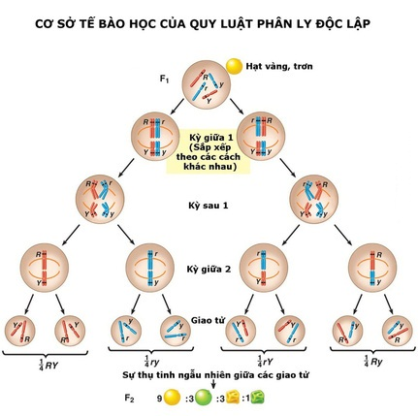
Hình 1 : Cơ sở tế bào học của hiện tượng phân li độc lập
6. Ý nghĩa
Sự phân li độc lập của các NST trong qúa giảm phân và sự tổ hợp ngẫu nhiên của các giao tử trong qúa trình thụ tinh thụ tinh là những cơ chế chính tạo nên các biến dị tổ hợp
7.Công thức tổng quát:
- Số cặp gen dị hợp tử (F₁) : n
- Giao tử của (F₁) : 2^{n}
- Tỉ lệ phân ly kiểu gen ở F₂: (1 : 2 : 1)^{n}
- Số lượng kiểu gen F₂ : 3n
- Tỉ lệ kiểu hình ở F₂ : (3 : 1)^{n}
- Số lượng kiểu hình F₂ : 2^{n}

QUI LUẬT TƯƠNG TÁC GEN
I. Bản chất của quá trình tương tác gen
→Tương tác gen là sự tác động qua lại giữa các sản phẩm của gen trong quá trình hình thành một kiểu hình ở cơ thể sinh vật
→Tương tác gen gồm có
- Tương tác của các gen alen thuộc cùng một gen đã đưuọc đề cập đến trong phần di truyền Men den , các gen trên cùng một alen có thể tương tác với nhau theo mối qua hệ : trội lặn hoàn toàn , trội lặn không hoàn toàn và đồng trội
- Tương tác gen của các gen không alen là hiện tượng các gen trên các NST khác nhau có các sản phẩm tác động qua lại với nhau
Khi các gen nằm trên các NST khác nhau thì có các kiểu tương tác sau :
- Tương tác bổ trợ
- Tương tác át chế
- Tương tác cộng gộp
II. Dấu hiệu nhận biết di truyền tương tác gen
- Tỉ lệ phân li kiểu gen trong di truyền phân li độc lập - phép lai hai cặp gen
AaBb x AaBb → 9 A- B : 3 A – bb: 3 aa B- : 1 aabb
Dấu hiệu nhận biết di truyền tương tác gen không alen
- Phép lai chỉ xét đến sự biểu hiện kiểu hình của một cặp tính trạng .
- ỞF₂có 16 tổ hợp, tỉ lệ phân li kiểu hình biến đổi so với tỉ lệ phân li độc lập
- Trong phép lai phân tích tỉ lệ phân li kiểu hình là 1: 1:1:1 hoặc 3:1

1. Tương tác bổsung
- Là kiểu tác động qua lại của 2 hay nhiều gen thuộc lôcut khác nhau →xuất hiện tính trạng mới.
Thí nghiệm phát hiện quy luật tương tác bổ sung
P : Dòng hoa Trắng 1 x Dòng hoa trắng 2
F₁ : 100% hoa đỏ
F₂ : 9/16 hoa đỏ : 7/16 trắng
Giải thích quy luật tương tác gen bổ sung
F₂ : 9 + 7 = 16 tổ hợp
→ giao tử F₁ : 4 loại giao tử x 4 loại giao tử
→ F₁ dị hợp 2 cặp gen AaBb
→ Tính trạng màu sắc hoa do hai alen chi phối , tính trạng tuần theo quy luật tương tác gen.
-Tỉ lệ phân li kiểu hình ở F₂ là 9 đỏ : 7 trắng → Có mặt cả hai loại alen trội thì có màu đỏ, có một loại alen trội thì hoa có màu trắng.
→ Quy ước : A- B : màu đỏ; A- bb ; aaB- ; aabb : màu trắng
Sơ đồ lai :
P : aa BB x AAbb
F₁ x F1 : AaBb x AaBb
F₂ : 9A - B - : 3aa B – 3A - bb : 1 aabb
9 đỏ : 7 trắng
Ngoài ra còn gặp các loại tỉ lệ biến dạng khác như 9 : 3: 3 : 1; 9 : 6 : 1
2. Tương tác cộng gộp
- Là kiểu tác động nhiều gen, trong đó mỗi gen trội có vai trò tương đương nhau và cùng đóng góp 1 phần như nhau vào sự tăng giảm mức độ biểu hiện của tính trạng.
Thí nghiệm phát hiện quy luật tác động cộng gộp Thí nghiệm phát hiện quy luật tác động cộng gộp
P : A₁ A₁ A₂ A₂ x a₁ a₁ a₂ a₂
(đỏ đậm) (trắng)
F₁ : A₁ a₁ A₂ a₂
(đỏ hồng)
9A-B -: 3A - bb : 3aa B - :1 aabb
3. Tương tác át chế :
- Hai gen không alen có vai trò khác nhau trong quá trình biểu hiện tính trạng , hoạt động của gen này át chế biểu hiện của gen kia .
Thí nghiệm phát hiện các kiểu át chế

→Át chế tỉ lệ 13 : 3
Thí nghiệm: Ở gà 2 kiểu gen CCII và ccii đều xác định màu lông trắng. Màu trắng ở kiểu gen CCII là do gen C tạo màu bị gen I át đi, còn kiểu gen ccii cho kiểu hình trắng là do gen tạo màu ở trạng thái đồng hợp lặn
P: gà trắng x gà trắng
CCII x ccii
F₁ CcIi (gà trắng)
F₂ 9 C-I- : 3ccI- : 1 ccii : 3 C-ii

13 trắng: : 3 màu

→Át chế tỉ lệ 12:3:1
- Alen trội A kìm hãm sự biểu hiện của B ở locus khác. B chỉ biểu hiện ở aa. Aabb có kiểu hình khác
- Thí nghiệm: Lai bi qua mau xanh co kiêu gen AABB với bí quả trắng co kiểu gen aabb thi bí F₁ AaBb có màu trắng. Lai F₁ với nhau cho F₂ tỷ lệ 12 trắng : 3 vàng : 1 xanh
P Bí quả trắng x Bí quả trắng
F₁: AaBb (quả trắng)
F₂: 9 A-B- : 3A-bb : 3 aaB- : 1 aabb
12 quả trắng : 3 quả vàng : 1 quả xanh

→Át chế tỉ lệ 9 : 3 : 4
- Kiểu gen aa cản trở sự biểu hiện của các alen locus B, gọi là át chế lặn đối với locus B
- Thí nghiệm:

P: Chuột đen x Chuột trắng
AAbb x aaBB
F₁: AaBb (xám nâu)
F₂: 9 A-B- : 3 A-bb : 3 aaB : 1aabb
9 xám nâu : 3 đen : 4 trắng

4.Ý nghĩa:
- Làm tăng xuất hiện biến dị tổ hợp, xuất hiện tính trạng mới chưa có ở bố mẹ. Mở ra khả năng tìm kiếm những tính trạng mới trong công tác lai tạo giống.

DI TRUYỀN LIÊN KẾT GEN VÀ HOÁN VỊ GEN
Xét đến sự di truyền của hai gen quy định hai cặp tính trạng khác nhau. Quy luật di truyền Men den xét tới sự di truyền của hai tính trạng nằm trên hai NST khác nhau và Menden kết luật sự di truyền các tính trạng là độc lập với nhau. Trong khi đó Mooc gan cũng nghiên cứu sự di truyền của hai cặp tính trạng do hai gen cùng nằm trên 1 NST quy định. Vậy sự di truyền của cặp tính trạng do hai gen cùng nằm trên 1 NST sẽ khác gì với sự di truyền phân li độc lập ?

DI TRUYỀN LIÊN KẾT GEN HOÀN TOÀN

1. Đối tương nghiên cứu
- Ruồi giấm mang nhiều đặc điểm thuận lợi cho các nghiên cứu di truyền: Dễ nuôi trong ống nghiệm, đẻ nhiều, vòng đời ngắn , có nhiều biến dị dễ quan sát , số lượng NST ít (2n = 8).
2. Thí nghiệm
Nhận xét tỉ lệ phân li kiểu hình ở F2:
Phép lai xét sự di truyền của các cặp tính trạng : màu thân và độ dài cánh => phép lai hai cặp tính trạng
- Số loại kiêu hình xuất hiện ở F ₂ : 2 kiểu hình
- Xét tỉ lệ phân li kiểu hình tính trạng màu thân : Thân xám : Thân đen = 1 : 1
- Xét tỉ lệ phân li kiểu hình tính trạng kích thước cánh : 1 cánh dài : 1 cánh cụt
Tỉ lệ phân li kiểu hình chung : 1 xám, dài : 1 đen, cụt
→ Kết quả phân tích F₂ cho thấy màu sắc thân và chiều dài cánh không tuân theo quy luật phân li động lập của Men den
→ Kết quả lai phân tích của Moocgan giống với kết quả lai phân tích một cặp tính trạng
Giải thích kết quả
- Đời F₁ cho kết quả 100% ruồi thân xám, cánh dài => thân xám là trội so với thân đen, cánh dài là trội hơn so với cánh ngắn.
- P thuần chủng, khác nhau về 2 cặp tính trạng tương phản
→ F₁ dị hợp về 2 cặp gen, nếu lai phân tích thì sẽ cho tỉ lệ: 1 : 1 : 1 : 1
nhưng F₂ cho tỉ lệ 1 : 1 → F₁ chỉ tạo 2 loại giao tử với tỉ lệ ngang nhau
→ Hai cặp gen cùng nằm trên 1 NST
3. Sơ đồ lai
Quy ước: A : thân xám > a : thân đen
B : cánh dài > b : cánh cụt
Sơ đồ lai :
Ptc : ♀ AB x ♂ ab
AB ab
F₁ : AB (100% TX, CD)
ab

P_{a} : ♂ AB x ♀ ab
ab ab

F_{a} : ABab
ab ab

(50% TX, CD) : (50% TĐ, CC)
4. Cơ sở tế bào học của hiện tượng di truyền liên kết gen
Các gen quy định các tính trạng khác nhau (màu thân, dạng cánh) cùng nằm trên 1 NST và di truyền cùng nhau.
5. Kết luận:
- Liên kết gen là hiện tượng các gen trên cùng 1 NST di truyền cùng nhau.
- Các gen nằm trên một NST tạo thành một nhóm gen liên kết.
- Số nhóm gen liên kết ở mỗi loài bằng số NST trong bộ đơn bội (n) của loài đó.
II. DI TRUYỀN LIÊN KẾT KHÔNG HOÀN TOÀN

1. Thí nghiệm của Morgan
P tc: ♀ thân xám, cánh dài x ♂ thân đen, cánh ngắn

F1: 100% thân xám, cánh dài
Pa: ♀ thân xám, cánh dài x ♂ thân đen, cánh ngắn

F2: 965 con xám, dài (41,5 %) : 944 con đen, ngắn (41,5 %)
206 con xám, ngắn (8,5 %) : 185 con đen, dài (8,5 %)
2. Nhận xét tỉ lệ phân li kiểu hình ở F2:
Phương pháp thi nghiệm 2 giống với thí nghiệm 1
Tuy nhiên có môt số điểm khác đãn đến kết quả thí nghiệm 1 và 2 khác nhau
Đặc điểm so sánh
- Thí nghiệm 1: Cá thể đem lai phân tích là đực F1, số loại kiểu hình phép lai phân tích Fa: 2 kiểu hình
Tỉ lệ phân li kiểu hình đời lai phân tích 1 :1
- Thí nghiệm 2: Cá thể đem lai phân tích là cái F₁, số loại kiểu hình phép lai phân tích Fa: 4 kiểu hình
Tỉ lệ phân li kiểu hình đời lai phân tích: 41,5 : 41,5 : 8,5 : 8,5
→ Kết quả phân tích các thể cái F1 cho thấy cho thấy gen quy định màu sắc thân và chiều dài cánh cùng nằm trên 1 NST nhưng ở giải cái đã xảy ra hoán vị gen, giwois đực không xảy ra hiện tương hóa vị gen
3. Sơ đồ lai
- Quy ước
A : thân xám > a : thân đen
B : cánh dài > b : cánh cụt
- Sơ đồ lai :
Ptc : ♀ AB x ♂ ab
AB ab
F1 : AB (100% TX, CD)
ab

Pa : ♀ AB x ♂ ab
ab ab

Fa : AB : ab
abab
(41, 5% TX, CD) (41, 5% TĐ, CC)

Ab : aB
ab ab

(8, 5% TX, CC) (8, 5% TĐ, CD)

4. Cơ sở tế bào học của hiện tượng di truyền liên kết không hoàn toàn
- Trong quá trình phân bào, ở kỳ trước 1 của quá trình giảm phân đã xảy ra hiện tượng bắt chéo giữa 2 crômatit khác nguồn trong 4 crômatit của cặp NST kép tương đồng. Sau đó ở một vài tế bào đôi khi xảy ra hiện tượng trao đổi đoạn làm cho các gen trên 2 đoạn NST cũng trao đổi chỗ cho nhau => hoán vị gen.
- Tần số hoán vị:
+ Là tỉ lệ % số cá thể có tái tổ hợp (% các giao tử mang gen hoán vị).
+ Tần số phản ánh khoảng cách tương đối giữa 2 gen không alen trên cùng một NST. Khoảng cách càng lớn thì lực liên kết càng nhỏ và tần số hoán vị gen càng cao. Dựa vào đó người ta lập bản đồ di truyền.
+ Tần số hoán vị gen không vượt quá 50% vì hiện tượng trao đổi chéo chỉ xảy ra giữa 2 trong 4 crômatit trong cặp NST kép tương đồng.
5. Kết luận:
- Do các gen có xu hướng liên kết hoàn toàn nên hiện tượng hoán vị gen ít xảy ra.
- Các giao tử hoán vị gen chiếm tỉ lệ thấp.
- Tần số hoán vị gen thể hiện lực liên kết và khoảng cách tương đối của các gen.

III. BẢN ĐỒ DI TRUYỀN.
- Là sơ đồ sắp xếp vị trí tương đối của các gen trong nhóm liên kết.
- Khi lập bản đồ di truyền, cần phải xác định số nhóm gen liên kết, trình tự và khoảng cách của các gen trong nhóm gen liên kết trên nhiễm sắc thể.
- Khoảng cách giữa các gen trên NST được tính bằng đơn vị cM (centiMorgan).
- Dựa vào việc xác định tần số hoán vị gen, người ta xác lập trình tự và khoảng cách của các gen trên nhiễm sắc thể: 1% HVG xấp xĩ 1cM.
Ý nghĩa:
- Dự đoán trước tính chất di truyền của các tính trạng mà gen được sắp xếp trên bản đồ.
- Giúp nhà tạo giống rút ngắn thời gian tạo giống mới.

IV. Ý NGHĨA CỦA HIỆN TƯỢNG DI TRUYỀN LIÊN KẾT
1. Ý nghĩa của liên kết hoàn toàn:
- Nhiều nhóm gen quý cùng nằm trên NST thì di truyền cùng nhau tạo nên nhóm tính trạng tốt giúp cho sự ổn định loài.
- Trong công nghiệp chọn giống, chuyển các gen có lợi cùng trên 1 NST để tạo được các giống như mong muốn.
2. Ý nghĩa của liên kết không hoàn toàn:
- Tăng biến dị tổ hợp, tạo nguồn nguyên liệu cho tiến hoá và chọn giống.
- Các gen quý có cơ hội được tổ hợp lại tạo thành nhóm gen liên kết mới -> Rất có ý nghĩa trong tiến hóa và chọn giống.
- Thiết lập được khoảng cách tương đối của các gen trên nhiễm sắc thể -> thiết lập bản đồ gen có thể dự đoán trước tần số các tổ hợp gen mới trong các phép lai, có ý nghĩa trong chọn giống (giảm thời gian chọn đôi giao phối một cách mò mẫm) và nghiên cứu khoa học.

QUI LUẬT DI TRUYỀN LIÊN KẾT VỚI GIỚI TÍNH

I. Nhiễm sắc thể giới tính
- NST giới tính là loại NST có chứa gen quy định giới tính và các gen khác.
- Mỗi NST giới tính có 2 đoạn:
+ Đoạn không tương đồng chứa các gen đặc trưng cho từng NST
+ Đoạn tương đồng chứa các lôcút gen giống nhau.
- Một số cơ chế tế bào học xác định giới tính bằng NST:
* Kiểu XX, XY
- Con cái XX, con đực XY: động vật có vú, ruồi giấm, người.
- Con cái XY, con đực XX : chim, bướm, cá, ếch nhái.
* Kiểu XX, XO:
- Con cái XX, con đực XO: châu chấu, rệp, bọ xit.
- Con cái XO, con đực XX : bọ nhậy.
II. Đặc điểm di truyền trên NST giới tính X
1. Thí nghiệm
Phép lai thuận nghịch: là 2 phép lai trong đó có sự hoán đổi kiểu hình của cặp bố mẹ giữa lai thuận và lai nghịch. Mục đích để đánh giá sự ảnh hưởng của giới tính đến sự hình thành 1 tính trạng nào đó.
Ví dụ: lai thuận : bố mắt đỏ x mẹ mắt trắng; lai nghịch : bố mắt trắng x mẹ mắt đỏ
Phép lai thuận:  Ptc: ♀ Mắt đỏ × ♂ Mắt trắng  F1: 100% ♀ Mắt đỏ : 100% ♂ Mắt đỏ  F2: 100% ♀ Mắt đỏ :  50% ♂ Mắt đỏ : 50% ♂ mắt trắng | Phép lai nghịch:  Ptc: ♀ Mắt trắng × ♂ Mắt đỏ  F1: 100% ♀ Mắt đỏ : 100% ♂ Mắt trắng  F2: 50% ♀ Mắt đỏ : 50% ♀ Mắt trắng :  50% ♂ Mắt đỏ : 50% ♂ Mắt trắng
2. Nhận xét
Phép lai thuận:
Ptc: ♀ Mắt đỏ × ♂ Mắt trắng
F₁: 100% ♀ Mắt đỏ : 100% ♂ Mắt đỏ
F₂: 100% ♀ Mắt đỏ :

50% ♂ Mắt đỏ : 50% ♂ mắt trắng

- Phép lai nghịch:
Ptc: ♀ Mắt trắng × ♂ Mắt đỏ
F₁: 100% ♀ Mắt đỏ : 100% ♂ Mắt trắng
F₂: 50% ♀ Mắt đỏ : 50% ♀ Mắt trắng :
50% ♂ Mắt đỏ : 50% ♂ Mắt trắng
2. Nhận xét
+ Kết quả phép lai thuận, nghịch là khác nhau.
+ Có sự phân li không đồng đều ở 2 giới.
+ Dựa vào phép lai thuận: mắt đỏ là tính trạng trội, mắt trắng là tính trạng lặn. Một gen quy định một tính trạng.
+ Quy ước gen: A: mắt đỏ ; a: mắt trắng
3. Giải thích
+ Gen quy định tính trạng màu mắt chỉ có trên NST X mà không có alen tương ứng trên NST Y.
+ Cá thể đực (XY) chỉ cần 1 gen lặn a nằm trên X đã biểu hiện ra kiểu hình mắt trắng.
+ Cá thể cái (XX) cần 2 gen lặn a mới cho kiểu hình mắt trắng.
4. Cơ sở tế bào học
Cơ sở tế bào học của các phép lai chính là sự phân li của cặp NST giới tính trong giảm phân và sự tổ hợp trong thụ tinh dẫn đến sự phân li và tổ hợp của cặp gen quy định màu mắt
5. Sơ đồ lai:
Quy ước : A mắt đỏ; a mắt trắng
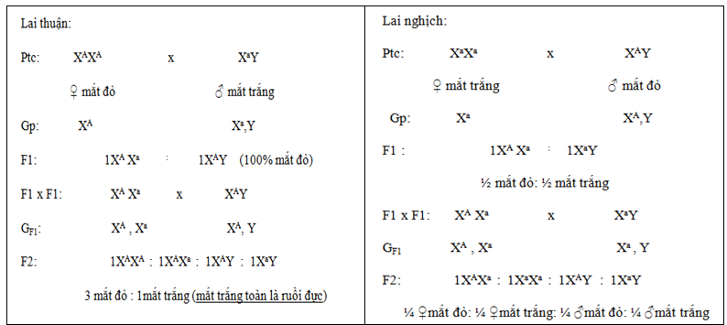
6. Kết luận:
- Gen quy định tính trạng chỉ có trên NST X mà không có trên Y nên cá thể đực chỉ cần có 1 alen lặn nằm trên X là đã biểu hiện thành kiểu hình.
- Gen trên NST X di truyền theo quy luật di truyền chéo.
+ Gen trên X của bố truyền cho con gái, con trai nhận gen trên X từ mẹ.
+ Tính trạng được biểu hiện không đều ở cả 2 giới.
Một số bệnh di truyền ở người do gen lặn trên NST X: mù màu, máu khó đông...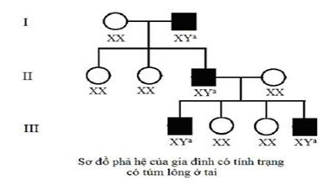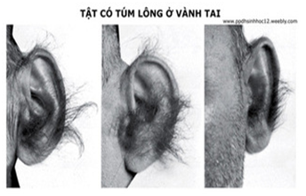
II. Đặc điểm di truyền gen trên NST giới tính Y
1. Ví dụ :
Người bố có tật có túm lông ở vành tai sẽ truyền đặc điểm này cho tất cả các con trai mà con gái thì ko bị tật này.
2. Nhận xét
- NST X có những gen mà trên Y không có hoặc trên Y có những gen mà trên X không có.
- Gen ở đoạn không tương đồng trên NST Y thì tính trạng do gen này quy định chỉ được biểu hiện ở 1 giới.
- Gen nằm trên NST Y di truyền thẳng.
III. Ý nghĩa của di truyền lien kết với giới tính
➔ Điều khiển tỉ lệ đực cái theo ý muốn trong chăn nuôi trồng trọt:
Ví dụ: Người ta có thể phân biệt được trứng tằm nào sẽ nở ra tằm đực, trứng tằm nào nở ra tằm cái bằng cách dựa vào màu sắc trứng. Việc nhận biết sớm giúp mang lại hiệu quả kinh tế cao vì nuôi tằm đực có năng suất tơ cao hơn.
➔ Nhận dạng được đực cái từ nhỏ để phân loại tiện cho việc chăn nuôi.
➔ Phát hiện được bệnh do rối loạn cơ chế phân li, tổ hợp của cặp NST giới tính.

DI TRUYỀN NGOÀI NHÂN
(DI TRUYỀN NGOÀI NHIỄM SẮC THỂ)

I. Di truyền theo dòng mẹ
1. Thí nghiệm
- Khi lai 2 thứ Đại mạch xanh lục bình thường và lục nhạt với nhau thì thu được kết quả như sau:
Lai thuận : P: (♀) Xanh lục x (♂) Lục nhạt
F : 100% Xanh lục
Lai nghịch : P: (♀) Lục nhạt x (♂) Xanh lục
F : 100% Lục nhạt
2. Nhận xét
- Kết quả của 2 phép lai thuận nghịch là khác nhau, F có kiểu hình giống mẹ.
- Hai hợp tử tạo ra con lai đều chứa một bộ NST như nhau về cấu trúc và số lượng, chỉ khác nhau ở khối tế bào chất: hợp tử
chứa tế bào chất của noãn cây nào thì lá của cây lai mang đặc điểm của lá cây đó.
3. Giải thích
- Trong thí nghiệm trên, sự di truyền tính trạng xanh lục liên quan với tế bào chất ở tế bào trứng của cây mẹ xanh lục (lai thuận), còn sự di truyền tính trạng lục nhạt chịu ảnh hưởng của tế bào chất ở tế bào trứng của cây mẹ xanh lục nhạt (lai nghịch).
→Vì vậy hiện tượng di truyền này là di truyền tế bào chất (hay di truyền ngoài nhân hoặc ngoài NST). Do con lai mang tính trạng của mẹ nên di truyền tế bào chất được xem là di truyền theo dòng mẹ. Tuy nhiên, không phải mọi hiện tượng di truyền theo dòng mẹ đều là di truyền tế bào chất.
- Sự phân ly kiểu hình ở đời con đối với các tính trạng do gen nằm trong tế bào chất quy định rất phức tạp. Là do một tế bào có thể chứa rất nhiểu ty thể và lục lạp. Một ty thể hay lục lạp lại chứa rất nhiều bản sao của phân tử ADN tức là có nhiều bản sao của các alen. Các bản sao của cùng một gen có thể bị các đột biến khác nhau.
- Khi thụ tinh, giao tử đực chỉ truyền nhân mà hầu như không truyền tế bào chất cho trứng, do vậy các gen nằm trong tế bào chất (trong ti thể hoặc trong lục lạp) chỉ được mẹ truyền cho qua tế bào chất của trứng.
5. Kết luận
- Tế bào chất có vai trò nhất định trong sự di truyền các tính trạng từ thế hệ trước đến thế hệ sau.
- Tính trạng di truyền ngoài nhân di truyền theo dòng mẹ (không theo quy luật di truyền).
Lưu ý:
- Năm 1909, Correns và Bauer đã cùng phát hiện ra sự di truyền qua tế bào chất (không tuân theo quy luật Menđen) ở cây hoaphấn (Mirabilis jalava).
- Cây không tạo phấn hoa hoặc phấn hoa không thụ tinh đuợc → bất thụ đực.
- Khi cây bất thụ đực được làm cây cái thụ tinh bởi phấn hoa cây hữu thụ → Thế hệ sau đều bất thụ đực (do di truyền theo dòng mẹ) → Hiện tượng bất thụ đực được sử dụng trong tạo hạt lai mà không cần bỏ phấn hoa cây mẹ.
6. Ví dụ về di truyền qua tế bào chất.
- Ngựa cái x Lừa đực → con la: dai sức, leo núi giỏi.
- Ngựa đực x Lừa cái → con Bac-đô: thấp hơn con la, chân mỏng, móng bé tựa như lừa.
- Cá chép cái (có râu) x cá diếc đực (không râu) → cá có râu.
- Cá chép đực (có râu) x cá diếc cái (không râu) → cá không có râu.
II. Sự di truyền gen trong ti thể, lục lạp
1. Gen ngoài nhân (ngoài NST)
- Khái niệm: Gen ngoài NST là những gen (ADN) tồn tại trong TBC và được chứa trong các bào quan như: ti thể, lạp thể hay
plasmit ở vi khuẩn.
- Đặc điểm của gen ngoài NST:
→Bản chất là ADN trần, mạch vòng kép.
→Số lượng ít hơn so với gen trong nhân.
→Có thể bị đột biến và di truyền được.
2. Sự di truyền của ti thể
- Bộ gen của ti thể được kí hiệu là mtADN (MitochondrialADN) có cấu tạo xoắn kép, trần, mạch vòng.
- Có hai chức năng chủ yếu:
→Mã hóa nhiều thành phần trong ti thể: rARN, tARN và nhiều loại prôtêin có trong màng trong ti thể.
→Mã hóa cho một số prôtêin tham gia vào chuỗi chuyền electron.
- Thực nghiệm chứng minh cơ sở di truyền của tính kháng thuốc lá từ gen ti thể. Các tế bào kháng thuốc được tách nhân, cho kết hợp với tế bào bình thường mẫn cảm thuốc, tạo ra tế bào kháng thuốc. Điều đó chứng tỏ tính kháng thuốc được truyền qua gen ngoài nhân.
2. Sự di truyền của lục lạp
- Bộ gen của lục lạp được kí hiệu là cpADN (Chloroplast ADN) có cấu trúc xoắn kép, trần, mạch vòng.
- Chức năng: Mã hóa nhiều thành phần trong ti thể: rARN, tARN và nhiều loại prôtêin của riboxom của màng lục lạp cần thiết
cho việc chuyền điện tử trong quá trình quang hợp.
- Sự di truyền lạp thể là sự di truyền tế bào chất hay di truyền theo dòng mẹ được xác định ở các đối tượng khác nhau.
- Ví dụ: Khi cho cây ngô lá xanh bình thường thụ phấn với cây ngô lá xanh có đốm trắng thì thế hệ con đều lá xanh bình thường. Còn khi cây lá đốm thụ phấn với cây lá xanh bình thường thì thế hệ con xuất hiện một số cây lá xanh, một số đốm và một số hoàn toàn bạch tạng.
III. Đặc điểm của di truyền ngoài NST
- Kết quả lai thuận khác lai nghịch, trong đó con lai thường mang tính trạng của mẹ (di truyền theo dòng mẹ). Trong di truyền qua tế bào chất, vai trò chủ yếu thuộc về tế bào chất của giao tử cái được tạo ra từ mẹ.
- Các tính trạng di truyền không tuân theo quy luật di truyền của nhiễm sắc thể. Vì tế bào chất không được phân phối đồng đều tuyệt đối cho các tế bào con như đối với nhiễm sắc thể.
- Tính trạng do gen trong tế bào chất quy định sẽ vẫn tồn tại khi thay thế nhân tế bào bằng một nhân có cấu trúc di truyền khác.

ẢNH HƯỞNG CỦA MÔI TRƯỜNG ĐẾN SỰ BIỂU HIỆN KIỂU GEN

I. Mối quan hệ giữa kiểu gen- môi trường và kiểu hình.
1. Thí nghiệm
- Thí nghiệm 1: Ở hoa anh thảo (Primula sinensis)
P : Hoa đỏ x Hoa trắng
F : Toàn đỏ
F : 3 đỏ : 1 trắng
=> Tính trạng này do 1 cặp gen chi phối, trong đó đỏ là tính trạng trội (A), trắng
là tính trạng lặn (a).
+ Cây hoa đỏ thuần chủng có KG: AA
+ Cây hoa trắng thuần chủng có KG: aa (1)
* Thí nghiệm đối với cây hoa đỏ AA: Trồng ở 35⁰C cho hoa trắng, ở 20⁰C cho hoa đỏ
➔Cùng 1 KG nhưng trong các môi trường khác nhau thì có những biểu hiện kiểu hình khác nhau. (2)
Từ (1) và (2) →Sự biểu hiện 1 tính trạng ra ngoài thành kiểu hình ngoài phụthuộc kiểu gen còn phụ thuộc môi trường.
* Thí nghiệm đối với cây hoa trắng aa: Trồng ở 35⁰C cho hoa trắng, ở 20⁰C cho hoa trắng,
➔ Kiểu gen khác nhau có khả năng phản ứng khác nhau trước môi trường.
➔ Nhận xét: Sự biểu hiện màu hoa của kiểu gen AA phụ thuộc vào nhiệt độ môi
trường còn kiểu gen aa thì không.
- Thí nghiệm 2: Giống thỏ tuyết Hymalaya có bộ lông trắng muốt toàn thân, các phần nhô ra như tai, bàn chân, đuôi và mõm lại có lông màu đen.
→Nếu cạo phần lông trắng ở cùng sống lưng và áp nước đá vào chỗ đó thì sau
đó lông mọc lên có màu đen.
→Nếu cạo phần lông đen vùng mõm, tai và đưa các chỗ đó lên nhiệt độ cao
hơn thì sau đó lông mọc lên có màu trắng.
➔Nhận xét: sự biểu hiện của gen quy định màu lông ở thỏ tuyết Hymalaya cũng phụ thuộc vào nhiệt độ môi trường. Nhiệt độ xuống rất thấp thì lông có màu đen.
- Thí nghiệm 3: Ở người, bệnh pheninketo niệu do một gen lặn nằm trên NST quy định, gây rối loạn quá trình chuyển hóa axit amin phenylalanin có thể dẫn đến thiểu năng trí tuệ. Nếu trẻ mắc bệnh được phát hiện sớm và áp dụng chế độ ăn kiêng với lượng phenylalanin hợp lý thì trẻ có thể phát triển bình thường.
2. Kết luận
→ Mối quan hệ giữa gen và tính trạng: Gen (một đoạn ADN) → mARN → Prôtêin → Tính trạng
→ Sự biểu hiện của gen qua nhiều bước như vậy nên có thể bị nhiều yếu tố môi trường bên trong cũng như bên ngoài cơ thể chi phối
→ Với cùng một kiểu gen nhưng trong những điều kiện môi trường khác nhau cho những kiểu hình khác nhau.
→ Bố mẹ không truyền cho con những tính trạng đã hình thành sẵn mà truyền cho con một kiểu gen.
→ Kiểu gen quy định khả năng phản ứng của cơ thể trước điều kiện môi trường.
→ Kiểu hình là kết quả của sự tương tác giữa kiểu gen và môi trường.
→ Sự biểu hiện của 1 tính trạng ra ngoài thành kiểu hình ngoài phụ thuộc kiểu gen còn phụ thuộc: môi trường trong, môi trường ngoài, loại tính trạng.
II. Thường biến
1. Khái niệm thường biến
- Thường biến là những biến đổi kiểu hình của cùng một kiểu gen, phát sinh trong quá trình phát triển cá thể dưới ảnh hưởng của điều kiện môi trường, không lien quan đến biển đổi KG.
2. Đặc điểm của thường biến
- Chỉ biến đổi kiểu hình.
- Không biến đổi kiểu gen.
- Xảy ra đồng loạt theo một hướng xác định.
- Không di truyền được.
- Không có ý nghĩa trong tiến hóa và chọn giống.
- Chỉ có giá trị thích nghi.
Ví dụ:
- Lá cây rau mác trong 3 môi trường cho 3 dạng lá khác nhau:
+ Môi trường trên cạn: lá có hình mũi mác.
+ Môi trường dưới nước: có thêm lá hình bản dài.
+ Môi trường chìm trong nước: chỉ có lá hình bản dài.
- Thỏ, chồn, cáo ở xứ lạnh:
+ Mùa đông: lông trắng, dày.
+ Mùa hè: lông vàng , thưa.
3. Ý nghĩa: Giúp cơ thể phản ứng linh hoạt về kiểu hình để tồn tại trước môi
trường luôn thay đổi (có ý nghĩa gián tiếp đối với quá trình tiến hoá).
III. Mức phản ứng
1. Khái niệm mức phản ứng
- Tập hợp các kiểu hình của cùng 1 KG tương ứng với các môi trường khác nhau
gọi là mức phản ứng của 1 KG. (Giới hạn thường biến của kiểu gen)
Ví dụ: Con tắc kè hoa
- Trên lá cây: Da có hoa văn màu xanh của lá.
- Trên đá: Da có màu hoa của rêu đá.
- Trên thân cây: Da có màu hoa nâu.
➔Tập hợp các kiểu hình trên của một con tắc kè (một KG) tương ứng với các chế độmôi trường được gọi là mức phản ứng.
2. Đặc điểm
- Mức phản ứng do gen quy định, trong cùng 1 KG mỗi gen có mức phản ứng riêng.
- Có 2 loại mức phản ứng:
→Mức phản ứng rộng: thường là những tính trạng về số lượng như: năng suất sữa, khối lượng, tốc độ sinh trưởng, sản lượng trứng, sữa.
→Mức phản ứng hẹp: là những tính trạng chất lượng như: tỉ lệ bơ sữa...
- Mức phản ứng càng rộng sinh vật càng dễ thích nghi.
- Mức phản ứng di truyền được cho đời sau vì do KG quy định
- Mức phản ứng về mỗi tính trạng thay đổi tùy theo kiểu gen của từng cá thể. Ví dụ năng suất tối đa của giống lúa tám thơm đột biến là 5,5 tấn/ha, nhưng của giống DR2 là 9,5 tấn/ha.
- Kiểu gen quy định mức phản ứng, khả năng về năng suất của giống. Kỹ thuật sảnxuất quy định năng suất cụ thể của một giống. Như vậy để nâng cao năng suất cần có kỹ thuật chăm sóc cao đồng thời với việc làm thay đổi vốn gen (cải tạogiống).
* Phương pháp xác định mức phản ứng:
- Để xác định mức phản ứng của 1 KG cần phải tạo ra các cá thể sinh vật có cùng1 KG, với cây sinh sản sinh dưỡng có thể xác định mức phản ứng bằng cách cắtđồng loạt cành:
Kiểu gen 1 + Môi trường 1 → Kiểu hình 1.
Kiểu gen 1 + Môi trường 2 → Kiểu hình 2.
Kiểu gen 1 + Môi trường 3 → Kiểu hình 3.
Kiểu gen 1 + Môi trường n → Kiểu hình n.
- Tập hợp các kiểu hình 1, 2, 3,...n nói trên của kiểu gen 1 tương ứng với n môi
trường khác nhau gọi là mức phản ứng của kiểu gen 1.
3. Sự mềm dẻo về kiểu hình
- Hiện tượng một KG có thể thay đổi KH trước những điều kiện MT khác nhau gọi
là sự mềm dẻo về KH.
- Sự mềm dẻo về kiểu hình là do sự tự điều chỉnh về sinh lí giúp sinh vật thích nghi
với những thay đổi của MT.
- Mức độ mềm dẻo về kiểu hình phụ thuộc vào KG.
- Mỗi KG chỉ có thể điều chỉnh kiểu hình của mình trong 1 phạm vi nhất định.
IV. Vai trò của giống và kỹ thuật trong chăn nuôi và trồng trọt
- Giống (đặc trưng bởi kiểu gen): quy định khả năng về năng suất của giống vật nuôi hay cây trồng.
- Kỹ thuật sản xuất (điều kiện môi trường nhất định): quy định năng suất cụ thể(kiểu hình) của giống trong mức phản ứng do kiểu gen quy định.
- Năng suất (bao gồm các tính trạng số lượng cấu thành) là kết quả tác động cảu cả giống và kỹ thuật. Có giống tốt mà nuôi trồng không đúng kỹ thuật sẽ không phát huy hết tiềm năng của giống. Ngược lại khi đạt đáp ứng yêu cầu của kỹ thuật sản xuất mà muốn vượt giới hạn của giống cũ thì phải đổi giống, cải tiến giống cũ
hoặc tạo giống mới.

DI TRUYỀN HỌC QUẦN THỂ
I. Khái niệm quần thể :
Quấn thể là một tập hợp các cá thể cùng loài, cùng sống trong một khoảng không gian xác định, vào một thời
điểm nhất định, có khả năng sinh sản các thế hệ sau.
Ví dụ : Quần thể cá chép sống ở trong ao
II. Vốn gen:
Là tập hợp toàn bộ các alen của tất cả các gen trong quần thể ở một thời điểm xác định.
II. Tần số kiểu hình:
Là tỉ lệ mỗi kiểu hình thuộc một tính trạng nào đó trong một quần thể ở một thời điểm xác định.
Ví dụ : ở một quần thể bò có 64% bò lông đỏ và 36% bò lông khoang.
III. Tần số kiểu gen:
Là tỉ lệ mỗi kiểu gen thuộc một gen nào đó trong một quần thể ở một thời điểm xác định.
Ví dụ: Một quần thể có tỉ lệ các kiểu gen là: 0,6 AA : 0,2 Aa : 0,2aa.
IV. Tần số alen:
Tần số tương đối của mỗi alen thuộc một gen nào đó có thể được tính bằng tỉ lệ giữa số alen được xét đến trên
tổng số alen thuộc một lôcut trong quần thể hay bằng tỉ lệ % số giao tử mang alen đó trong quần thể.
Ví dụ : Một quần thể có thành phần kiểu gen 0,6 AA : 0.2Aa: 0,2 aa có tần số alen A = 0,7, tần số alen a = 0,3.
Số lượng alen A trong quần thể
f(A) = ────────────────────
Tổng số alen của gen trong quần thể
Số lượng alen a trong quần thể
f(a) = ────────────────────
Tổng số alen của gen trong quần thể
Ví dụ 1 : Một quần thể người được nghiên cứu ở hệ nhóm máu MN có :
298 MM : 489 MN : 213 NN
Hãy xác định tần số tương đối cảu các kiểu gen và tần số tương đối của các alen trong quần thể ?
Giải : Tổng số cá thể của quần thể = 298 + 489 + 213 = 1000
→ Tần số tương đối của các kiểu gen là:
MM = 298/1000 = 0,298 MN = 489/1000 = 0,48 NN = 213/1000 = 0,213
→ Tỉ lệ thành phần các kiểu gen : 0,298 MM : 0,489 MN : 0,213 NN.
→ Tần số tương đối các alen :
Alen M = 0,298 + 0,489/2 = 0,5425
Alen N = 0,213 + 0,489/2 = 0,4575

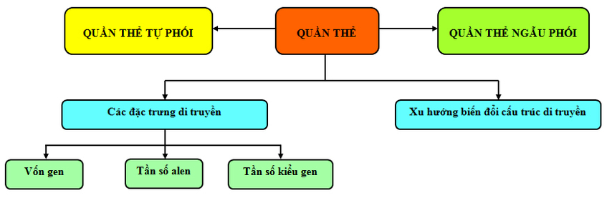

A. Đặc điểm cấu trúc di truyền của quần thể tự thụ phấn
Do tự phối nên mỗi quần thể có tỉ lệ thành phần các kiểu gen và kiểu hình thay đổi qua từng thế hệ, trong đó thể dị hợp giảm dần, thể đồng hợp ngày càng tăng. Trong thực tế, quần thể tự phối bao gồm các dòng thuần chủng về các kiểu gen khác nhau.
Tần số tương đối của các alen thuộc mỗi gen là không đổi qua các thể hệ.
Ví dụ minh họa:
Xét một gen có 2 alen A và a, cho một quần thể tự thụ phấn liên tiếp nhiều thế hệ, do các cá thể AA chỉ sinh ra AA, các cá thể aa chỉ sinh ra aa, còn các cá thể Aa sinh ra ¼AA : ½Aa : ¼ aa nên sẽ có các kết quả ở từng thế hệ như sau :
P : 100% Aa → tần số A= a=0,5
F₁ : 1/4 AA : 1/2 Aa : 1/4 aa → tần số A= a=0,5
F₂ : 3/8 AA : 1/4 Aa : 3/8 aa → tần số A= a=0,5
F₃ : 7/16 AA : 1/8 Aa : 7/16 aa → tần số A= a=0,5
. . . . . . . . . . . . . . . . . . . . . . . . . . . . . . . . . . . . . . . . . . . . .
Fn : (1−(1/2)^{n)})/2 AA : (1/2)^{n} Aa : (1−(1/2)^{n})/2 aa
F∞ : 1/2 AA : 0 Aa : 1/2 aa
Bài tập vận dụng :
Quần thể xuất phát P có 0,36 AA : 0,48 Aa : 0,16 aa. Xác định thành phần kiểu gen của quàn thể sau 3 thế hệ tự phối
- Cứ qua một thế hệ tự phối thì tần số thể dị hợp tử Aa giảm đi 1/2 cho nên qua 3 thế hệ tự phối liên tiếp thì tần số thể dị hợp tử còn lại là 0,48 x (1/2)³ = 0,06.
- Tần số thể dị hợp tử giảm đi qua 3 thế hệ tự phối cũng là tần số tăng lên của cả 2 thể đồng hợp AA và aa do thể dị hợp Aa sinh ra là 0,48 - 0,06 = 0,42.
➔Tần số thể đồng hợp AA sau 3 thế hệ tự phối là 0,36 + 0,42/2 = 0,57
Tần số thể đồng hợp aa sau 3 thế hệ tự phối là 0,16 + 0,42/2 = 0,37
➔Cấu trúc di truyền của quần thể sau 3 thế hệ tự phối là:
0,57 AA : 0,06 Aa : 0,37 aa
B. Đặc điểm di truyền của quần thể ngẫu phối
- Do giao phối ngẫu nhiên nên quần thể có tính đa hình về kiểu gen và kiểu hình. Giữa các cá thể trong quần thể có sự sai khác nhau về rất nhiều chi tiết, khó mà tìm được 2 cá thể hoàn toàn giống nhau.
Chẳng hạn, 1 gen có k alen thì số kiểu gen trong quần thể là k(k+1)/2
+ Nếu trên n cặp NST xét n gen có cùng k alen thì số kiểu gen của n gen là :
k(k+1)/2
+ Nếu trên n cặp NST xét n gen lần lượt có k₁, k₂, ..., k_{n} alen thì số kiểu gen của n gen là :
k₁(k₁+1)/2×k₂(k₂+1)/2×...×k_{n}(k_{n}+1)/2
- Ở một thời điểm xác định, mỗi quần thể:
- Có một vốn gen xác định và mang tính đặc trưng. Vốn gen đó không những được di truyền qua các thế hệ sau mà còn được phát triển thêm do sự xuất hiện các alen đột biến mới.
- Có tỉ lệ thành phần các kiểu gen xác định, ở trạng thái cân bằng và mang tính đặc trưng. Có tần số tương đối của các alen thuộc mỗi gen mang tính đặc trưng và không đổi qua các thế hệ liên tiếp.
Ví dụ minh họa
Xét một quần thể có cấu trúc di truyền ở thế hệ xuất phát P là :
0,36 AA : 0,48 Aa : 0,16 aa.
→ Tần số alen ở thế hệ P:
Alen A = 0,36 + 0,48 : 2 = 0,6
Alen a = 0,16 + 0,48 : 2 = 0,4
Tần số các alen A, a cũng là tỉ lệ các loại giao tử mang các alen đó trong quần thể. Các giao tử của thế hệ P thụ tinh nhau qua ngẫu phối sinh ra thế hệ F₁:
Từ đó ta có :
♂ (0,6 A x 0,4 a) x ♀(0,6 A x 0,4 a) = 0,36 AA : 0,48 Aa : 0,16 aa.
→ Tương tự cách tính trên, ở F₁ có tần số:
Alen A = 0,6 Alen a = 0,4
I. CÔNG THỨC TÍNH TẦN SỐ ALEN TRONG QUẦN THỂ
Tính tần số alen trong quần thể :
Xét một quần thể có cấu trúc di truyền: xAA + yAa + zaa = 1 ( x, y, z lần lượt là tần số các kiểu gen AA, Aa, aa)
Gọi p, q lần lượt là tần số alen A và a thì ta có công thức
p = x + y/2 , q = z+ y/2 = 1- p
II. CÔNG THỨC TÍNH THÀNH PHẦN KIỂU GEN TRONG QUẦN THỂ NỘI PHỐI (tự thụ phấn, tự phối)
Xét 1 gen gồm 2 alen A và a. Giả sử quần thể ban đầu có 100% Aa với n: số thế hệ tự phối.
- Tỉ lệ KG dị hợp qua n lần tự phối = (½)^{n}
- Tỉ lệ KG đồng hợp mỗi loại (AA = aa) qua n lần tự phối = (1−(1/2)^{n})/2
Chú ý: Nếu quần thể ban đầu không phải là 100% Aa mà có dạng:
xAA + yAa + zaa = 1
Qua n thế hệ tự phối thì ta phải tính phức tạp hơn. Lúc này, tỉ lệ kiểu gen Aa, AA, aa lần lượt là:
Aa = y(1/2)^{n}. ; AA = x + (1−y(1/2)^{n})/2 ; aa = z + (1−y(1/2)^{n})/2
III.CÔNG THỨC TÍNH THÀNH PHẦN KIỂU GEN TRONG QUẦN THỂ NGẪU PHỐI.
( giao phấn, giao phối tự do)
Ta có: xAA + yAa + zaa = 1 .
Nếu gọi p là tần số alen A, q là tần số alen a thì:
p_{A} = x +y2y2 ; q_{a} = z +y2y2
1. Nội dung định luật:
Khi xảy ra ngẫu phối, quần thể đạt trạng thái cân bằng theo định luật Hacđi-Vanbec. Khi đó thoả mãn đẳng thức:
p²AA + 2pqAa + q²aa = 1,
Quần thể cân bằng → p + q = 1
2. Kiểm tra sự cân bằng của quần thể :
➔Nếu p² × q² = (2pq/2)² → Quần thể cân bằng.
➔Nếu p² × q² ≠ (2pq/2)² → Quần thể không cân bằng
3. Tính cân bằng của quần thể khi gen nằm trên NST giới tính
Xét một gen nằm trên NST giới tính có 2 alen
Số kiểu gen trong quần thể tối đa là 5 kiểu gen: X^{A}Xª;XªXª;X^{A}X^{A};X^{A}Y;XªY;X^{A}Xª;XªXª;X^{A}X^{A};X^{A}Y;XªY;
Các cá thể cái có 2 alen trên NST X vì vậy khi xét trong phạm vi giới cái thì tần số các kiểu gen được tính giống trường hợp các alen trên NST thường, có nghĩa là tần số các kiểu gen ở trạng thái cân bằng Hacdi - Vanbec là: p² + 2pq + q² = 1.
Các cá thể đực chỉ có 1 alen trên X nên tần số các kiểu gen ở giới đực p+ q=1. (Khi xét chỉ trong phạm vi giới đực).
Vì tỉ lệ đực : cái là 1: 1 nên tỉ lệ các kiểu gen trên mỗi giới tính phải giảm đi một nửa khi xét trong phạm vi toàn bộ quần thể, vì vậy ở trạng thái cân bằng quần thể Hacdi - Vanbec, công thức tính kiểu gen liên quan đến locus gen trên NST trên NST X ( vùng không tương đồng) gồm 2 alen là:
0.5p² + pq+ 0.5q² + 0.5p+ 0.5q= 1.
IV. CÔNG THỨC XÁC ĐỊNH SỐ KIỂU GEN TRONG QUẦN THỂ
Xét trên các cặp NST thường thì ta có :
- Xét một gen có r alen thì số kiểu gen có thể được tạo ra từ gen đó là
Số kiểu gen = r(r+1)2
- Nếu có n gen khác nhau các gen phân li độc lập và mỗi gen có r alen thì số kiểu gen là
Số kiểu gen = (r(r+1)/2)^{n}
- Nếu có n gen khác nhau các gen phân li độc lập và số alen (r) của mỗi gen là khác nhau thì tính số kiểu gen của từng locut à nhân kết quả tính từng locut.
Số kiểu gen = (r₁(r₁+1)/2)×(r₂(r₂+1)/2)×...×(r_{n}(r_{n}+1)/2)
- Nếu n gen nằm trên cùng một NST và mỗi gen có r alen thì tổng kiểu gen là:
Số kiểu gen = rn(rn+1)2

Xét cặp NST giới tính XX và XY thì ta có :
- Nếu 1 gen có r alen nằm trên vùng không tương đồng của NST giới tính X thì ta có số kểu gen là r(r+3)/2
- Nếu 1 gen có r alen nằm trên vùng không tương đồng của NST giới tính Y thì ta có số kiểu gen là r
- Nếu 1 gen có r alen nằm trên vùng tương đồng của NST giới tính thì tổng kiểu gen là r(r+1)/2 + r²

ỨNG DỤNG DI TRUYỀN HỌC VÀO CHỌN GIỐNG
CHỌN TẠO GIỐNG CÂY TRỒNG DỰA TRÊN NGUỒN BIẾN DỊ TỔ HỢP
I. GIỐNG VÀ PHƯƠNG PHÁP CHỌN GIỐNG
* Khái niệm
- Giống là một tập hợp cá thể sinh vật do con người chọn tạo ra, có phản ứng như nhau trước cùng 1 điều kiện ngoại cảnh, có những đặc điểm di truyền đặc trưng, chất lượng tốt, năng suất cao và ổn định; thích hợp với điều kiện khí hậu, đất đai, kĩ thuật sản xuất nhất định.
* Quy trình tạo giống mới bao gồm các bước:
→Tạo nguồn nguyên liệu là biến dị di truyền (biến dị tổ hợp, đột biến và ADN tái tổ hợp).
→Đánh giá kiểu hình để chọn ra kiểu gen mong muốn.
→ Tạo và duy trì dòng thuần có tổ hợp gen mong muốn.
→ Đưa giống tốt ra sản xuất đại trà.
* Phương pháp tạo nguồn nguyên liệu cho chọn giống
- Nguyên liệu cho quá trình chọn gióng được tạo ra từ nguồn biến dị tổ hợp, đột biến và ADN tái tổ hợp
Các phương pháp tạo nguồn nguyên liệu:
- Lai hữu tính : tạo ra vô số biến dị tổ hợp
- Gây đột biến: tạo ra các đột biến di truyền.
- Công nghệ gen: tạo ra ADN tái tổ hợp
II. CHỌN GIỐNG VẬT NUÔI VÀ CÂY TRỒNG BẰNG BIẾN DỊ TỔ HỢP
1. Biến dị tổ hợp
* Khái niệm: Là biến dị xuất hiện do sự tổ hợp vật chất di truyền của bố mẹ trong quá trình sinh sản hữu tính .
Biến dị tổ hợp là nguồn nguyên liệu phong phú cho chọn giống và tiến hóa.
* Cơ sở tế bào học
- Quá trình phát sinh giao tử : do sự phân li và tổ hợp của các cặp NST tương đồng trong giảm phân hình thành nhiều tổ hợp gen khác nhau trong giao tử đực và giao tử cái.
- Quá trình thụ tinh : do sự kết hợp ngẫu nhiên giữa các giao tử đực và cái qua thụ tinh hình thành nhiều tổ hợp gen khác nhau ở thế hệ con cháu.
- Hoán vị gen : do bắt chéo trao đổi đoạn ở kì đầu I giảm phân dẫn đến tái tổ hợp gen giữa từng cặp NST tương đồng.
* Phương pháp tạo biến dị tổ hợp
→Tạo ra biến dị tổ hợp thông qua hình thức lai giống.
* Tạo giống thuần dựa trên nguồn biến dị tổ hợp
Các bước tạo giống thuần dựa trên nguồn biến dị tổ hợp
Bước 1 : Tạo ra các dòng thuần chủng khác nhau rồi cho lai giống.
Bước 2 : Chọn lọc những cá thể có tổ hợp gen mong muốn
Bước 3 : Cho các cá thể có kiểu gen mong muốn tự thụ phấn hoặc giao phối gần để tạo ra giống thuần chủng.
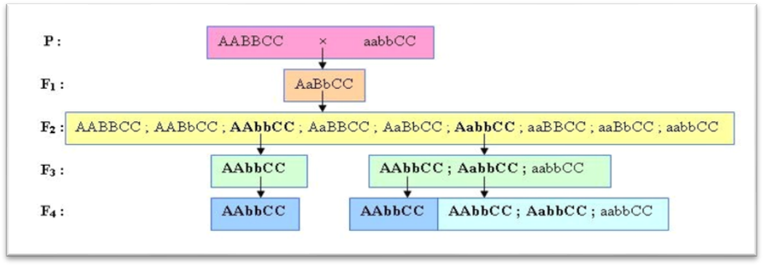
Sơ đồ minh họa quá trình chọn lọc các tổ hợp gen mong muốn

Thành tựu chọn giống từ nguồn biến dị tổ hợp
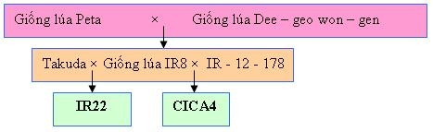
Sơ đồ tạo giống lúa lùn năng suất cao
IV. TẠO GIỐNG CÓ ƯU THẾ LAI
* Khái niệm ưu thế lai
Ưu thế lai là hiện tượng con lai có năng suất, phẩm chất, sức chống chịu, khả năng sinh trưởng và phát triển vượt trội so với các dạng bố mẹ.
Đặc điểm của ưu thế lai
→ Ưu thế lai thể hiện rõ nhất ở F1 sau đó giảm dần qua các thế hệ
→ Ưu thế lai cao nhất thể hiện ở lai khác dòng.
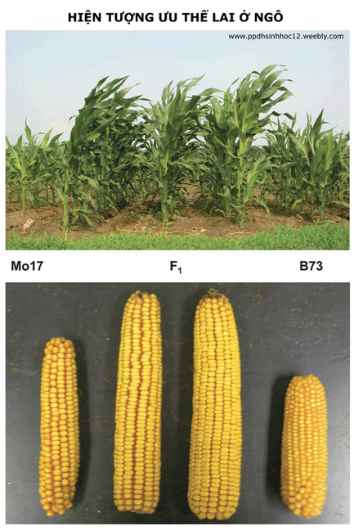 | 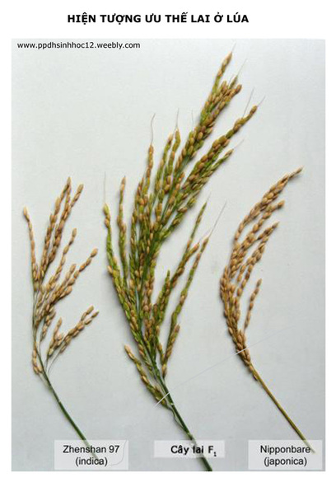

* Giả thuyết về cơ sở di truyền của hiện tượng ưu thế lai
➔Giả thuyết về ưu thế lai được thừa nhận rộng r ãi nhất là thuyết siêu trội.
Nội dung giả thuyết : Kiểu gen dị hợp có sức sống, sức sinh trưởng phát triển ưu thế hơn hẳn dạng đồng hợp trội và đồng hợp lặn. Có thể tóm tắt giả thuyết này như sau AA < Aa > aa.
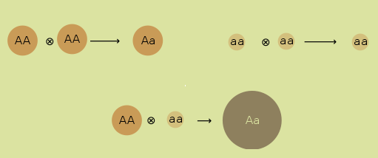
Giải thuyết siêu trội
*Giải thích hiện tượng ưu thế lai bằng thuyết siêu trội
→ Mỗi alen của một gen thực hiện chức năng riêng của mình; ở trạng thái dị hợp thì chức năng của cả 2 gen đều được biểu hiện.
→ Mỗi alen của gen có khả năng tổng hợp riêng ở những môi trường khác nhau, do vậy kiểu gen dị hợp có mức phản ứng rộng hơn.
→ Cả 2 alen ở trạng thái đồng hợp sẽ tạo ra số lượng một chất nhất định quá ít hoặc quá nhiều c òn ở trạng thái dị hợp tạo ra lượng tối ưu về chất này.
→ Qua lai giống, người ta thấy con lai sinh ra một chất mà không thấy ở cả bố và mẹ thuần chủng, do đó cơ thể mang gen dị hợp được chất này kích thích phát triển.
* Phương pháp tạo ưu thế lai
Bước 1: Tạo dòng thuần chủng tr ước khi lai bằng cách cho tự thụ phấn hoặc giao phối gần qua 5 – 7 thế hệ.
Bước 2: Cho các dòng thuần chủng lai với nhau:
Tùy theo mục đích người ta sử dụng các phép lai:
- Lai khác dòng đơn: cho hai dòng thuần chủng lai với nhau thu được F₁
Dòng thuần A x Dòng thuần B → Con lai F1
- Lai khác dòng kép: cho lai nhiều dòng thuần chủng khác nhau và cho con lai của chúng lai với nhau thu được đời con
Dòng thuần A x Dòng thuần B → Con lai C
Dòng thuần D x Dòng thuần E → Con lai F
Cho con lai C x Con lai F → Con lai G

Bước 3: Chọn các tổ hợp có ưu thế lai mong muốn
* Phương pháp duy trì ưu thế lai
- Ở thực vật: Cho lai sinh sản sinh dưỡng, sinh sản vô tính
- Ở động vật: Sử dụng lai luân phiên: cho con đực con lai ngược lại với cái mẹ hoặc đực đời bố lai với cái ở đời con
* Ứng dụng của ưu thế lai:
- Là phép lai giữa hai dòng thuần chủng khác nhau rồi dùng con lai F₁ làm mục đích kinh tế (để làm sản phẩm) không làm giống.

TẠO GIỐNG NHỜ CÔNG NGHỆ GEN

I. Khái niệm công nghệ gen
Công nghệ gen là một quy trình công nghệ dùng để tạo ra những tế bào hoặc sinh vật có gen bị biến đổi hoặc có thêm gen mới, từ đó tạo ra cơ thể với những đặc điểm mới.
Kỹ thuật chuyển gen( KT tạo ADN tái tổ hợp) là chuyển một đoạn ADN từ tế bào cho sang tế bào nhận bằng nhiều cách khác nhau
II. Quy trình tạo ADN tái tổ hợp
1. Thành phần tham gia
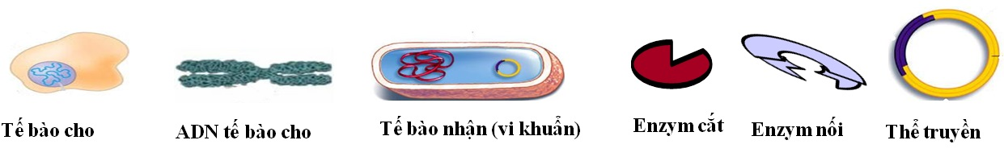
Tế bào cho: là những tế bào chứa gen cần chuyển (vi khuẩn, thực vật, động vật)
Tế bào nhận: vi khuẩn, tế bào thực vật (tế bào chồi, mầm), tế bào động vật (như tế bào trứng, phôi)
Enzyme: gồm enzym cắt giới hạn và enzyme nối
Enzyme cắt giới hạn (restrictaza), cắt hai mạch đơn của phân tử ADN ở những vị trí nucleotid xác định
Enzyme nối: (ligaza), tạo liên kết phosphodieste làm liền mạch ADN, tạo ADN tái tổ hợp
Thể truyền:( véc tơ chuyển gen): Là phân tử ADN có khả năng tự nhân đôi, tồn tại độc lập trong tế bào và mang gen từ tế bào này sang tế bào khác , thể truyền có thể là các plasmid , virut hoặc một số NST nhân tạo như ở nấm men.
AND tái tổ hợp là một phân tử AND nhỏ được lắp giáp từ các đoạn AND từ các phân tử khác nhau ( thể truyền và gen cần chuyển )
2. Quy trình tạo ADN tái tổ hợp
a. Tạo ADN tái tổ hợp
→Tách chiết thể truyền và gen cần chuyển ra khỏi tế bào
→ Xử lí bằng một loại enzim giới hạn (restrictaza) để tạo ra cùng 1 loại đầu dính
→ Dùng enzim nối để gắn chúng tạo ADN tái tổ hợp
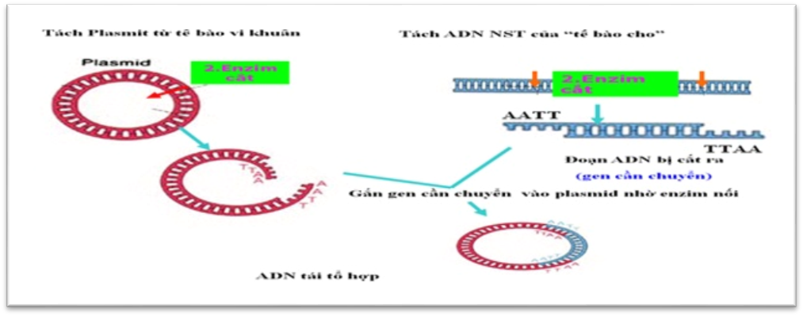
b. Đưa ADN tái tổ hợp vào tế bào nhận
– Dùng muối CaCl2 hoặc xung điện cao áp làm dãn màng sinh chất của tế bào để ADN tái tổ hợp dễ dàng đi qua màng.
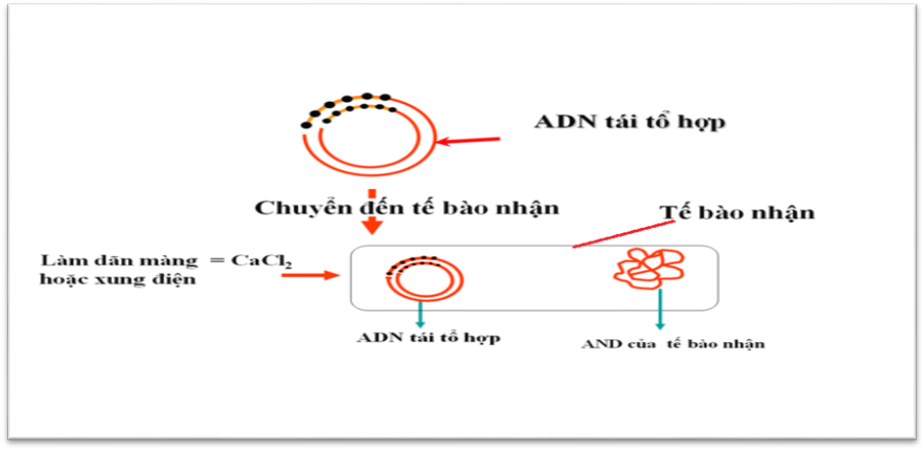
c. Phân lập dòng tế bào chứa ADN tái tổ hợp
Để nhận biết được các tế bào vi khuẩn nào nhận được AND tái tổ hợp thì các nhà khoa học thường sửa dụng thể truyền là các gen đánh dấu chuẩn hoặc các gen đánh dáu nhờ đó ta có thể dễ dàng nhận biết được sự có mặt của các AND tái tổ hợp trong tế bào các gen đánh dấu chuẩn có thể là các gen kháng kháng sinh
Bằng các kỹ thuật nhất định nhận biết được sản phẩm đánh dấu.
Phân lập dòng tế bào chứa gen đánh dấu.
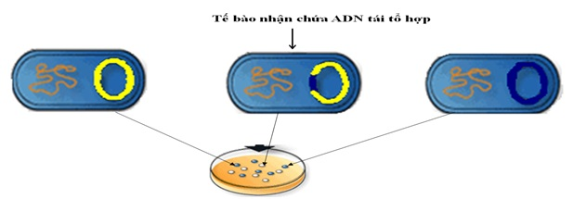
III. ỨNG DỤNG CÔNG NGHỆ GEN TRONG TẠO GIỐNG BIẾN ĐỔI GEN
1. Khái niệm sinh vật biến đổi gen
Sinh vật biến đổi gen là sinh vật mà hệ gen của nó đã được con người làm biến đổi cho phù hợp với lợi ích của mình
Sinh vật biến đổi gen có thể dược tạo ra theo các cách sau :
- Đưa thêm 1 gen lạ của 1 loài khác vào hệ gen (gọi là sinh vật chuyển gen)
- Làm biến đổi 1 gen đã có sẵn trong hệ gen
- Loại bỏ hoặc làm bất hoạt 1 gen nào đó trong hệ gen
2. Một số thành tựu tạo giống biến đổi gen
a. Tạo động vật chuyển gen:
* Mục tiêu:
- Tạo nên giống mới có năng suất và chất lượng cao hơn
- sinh vật biến đổi gen có thể được tạo ra dùng trong ngành công nghiệp dược phẩm (như nhà máy sinh học sản suất thuốc cho con người)
* Phương pháp tạo động vật chuyển gen:
- Tách lấy trứng ra khỏi cơ thể sinh vật rồi cho thụ tinh trong ống nghiệm (hoặc lấy trứng đã thụ tinh).
- Tiêm gen cần chuyển vào hợp tử.
- Cấy hợp tử đã được chuyển gen vào tử cung của con vật để nó mang thai và sinh đẻ bình thường.
- Nếu gen được chuyển gắn thành công vào hệ gen của hợp tử và phôi phát triển bình thường thì sẽ cho ra đời 1 sinh vật biến đổi gen (chuyển gen)
b. Tạo giống cây trồng biến đổi gen:
* Mục tiêu:
- Tạo giống cây trồng kháng sâu hại
- Tạo giống cây chuyển gen có đặc tính quí
- Tạo giống cây biến đổi gen có sản phẩm được bảo quản tốt hơn.
*Phương pháp:
- Tạo ADN tái tổ hợp: tách thể truyền và gen cần chuyển ra khỏi tế bào.
- Xử lí plasmit và ADN chứa gen cần chuyển bằng enzim cắt restrictaza.
- Nối đoạn vừa cắt vào plasmit nhờ enzim ligaza.
- Tái sinh cây từ tế bào nuôi cấy ◊ cây có đặc tính mới
c. Tạo giống vi sinh vật biến đổi gen
*Tạo chủng vi khuẩn E.coli sản xuất insulin của người
- Insulin là hormone của tuyến tụy có chức năng điều hòa glucose trong máu. Trường hợp insulin do cơ thể sản xuất không đủ hoặc mất chức năng sẽ gây bệnh tiểu đường do glucose bị thải ra qua nước tiểu.
- Gen tổng hợp insulin được tách từ cơ thể người và chuyển vào vi khuẩn E.coli bằng plasmid. Sau đó, nuôi cấy vi khuẩn để sản xuất insulin trên qui mô công nghiệp đáp ứng nhu cầu chữa bệnh cho con người
*Tạo chủng vi khuẩn E.coli sản xuất somatostatin
- Somatostatin là loại hormone đặc biệt được tổng hợp từ não động vật, có chức năng điều hòa hormone sinh trưởng và insulin đi vào máu
- Bằng công nghệ gen hiện nay đã tạo được chủng E.coli sản xuất somatostatin

TẠO GIỐNG BẰNG CÔNG NGHỆ TẾ BÀO

Công nghệ tế bào là một ngành kĩ thuật áp dụng phương pháp nuôi cấy mô hoặc tế bào trong môi trường dinh dưỡng nhân tạo để tạo ra những mô, cơ quan hay cơ thể hoàn chỉnh mang đặc tính của cơ thể cho mô, tế bào.
Các giai đoạn của công nghệ tế bào
Bước 1 : Tách các tế bào từ cơ thể động vật hay thực vật
Bước 2 : Nuôi cấy tế bào trong môi trường nhân tạo để hình thành mô sẹo
Bước 3 : Dùng hoocmon sinh trưởng kích thích mô sẹo phân hóa thành các cơ quan hoặc tạo thành cơ thể hoàn chỉnh.
Các phương pháp tạo giống mới bằng công nghệ tế bào ở động vật và thực vật
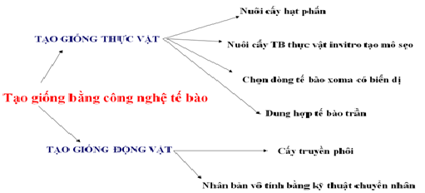
Các phương pháp tạo giống mới bằng công nghệ tế bào
Cơ sở di truyền
→Cơ sở khoa học của phương pháp nhân giống bằng công nghệ tế bào là tính toàn năng của của tế bào sinh vật
→ Mỗi tế bào trong cơ thể sinh vật dều được phát sinh từ hợp tử thông qua quá trình phân bào nguyên nhiễm. Điều đó có nghĩ là bất kì tế bào nào của thực vật như rễ, thân, lá… ở thực vật đều chứa thông tin di truyền cần thiết của một cơ thể hoàn chỉnh và các tế bào đều có khả năng sinh sản vô tính để tạo thành cây trưởng thành.
I. Tạo giống bằng công nghệ tế bào ở thực vật
- Công nghệ nuối cấy hạt phấn
Ưu điểm của phương pháp này là tạo ra các dòng thuần chủng; tính trạng chọn lọc được sẽ rất ổn định.
Tạo dòng thuần lưỡng bội từ dòng đơn bội dựa trên đặc tính của hạt phấn là có khả năng mọc trên môi trường nhân tạo thành dòng đơn bội và tất cả các gen của dòng đơn bội được biểu hiện ra kiểu hình cho phép chọn lọc invitro (trong ống nghiệm) những dòng có đặc tính mong muốn.
Ứng dụng | Quy trình tạo giống bằng biện pháp nuôi cấy  hạt phấn
- Dùng để chọn các cây có dặc tính chống chịu hạn, chịu lạnh, chịu mặn, kháng thuốc diệt cỏ…  - Dùng để tạo ra dòng thuần chủng, tính trạng chọn lọc sẽ rất ổn định. | 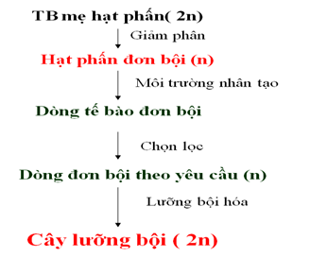
- Nuôi cấy tế bào thực vật in vitro tạo mô sẹo
Ưu điểm của phương pháp này là nhân nhanh giống cây trồng quý - hiếm và sạch bệnh, tạo ra nhiều cá thể mới có kiểu gen giống với cá thể ban đầu .
Cách tiến hành :
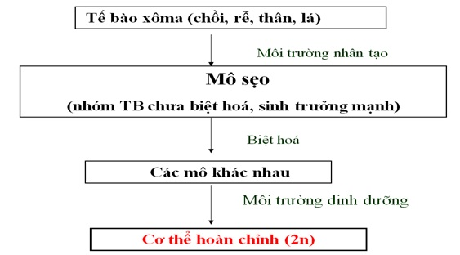
Ứng dụng : Nhân nhanh các giống cây có năng suất cao, chất lượng tốt, thích nghi với điều kiện sống và duy trì ưu thế lai
- Dung hợp tế bào trần
Ưu điểm của phương pháp này là tạo ra các cây lai khác loài mang đặc điểm của cả 2 loài nhưng không cần phải trải qua sinh sản hữu tính, tránh hiện tượng bất thụ của con lai.
Quy trình tạo giống mới bằng phương pháp dung hợp tế bào trần
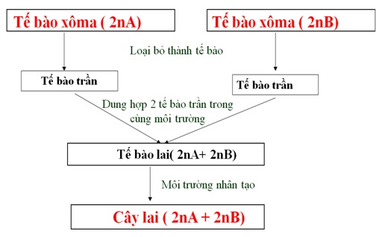
Thành tựu tạo ra giống mới từ phương pháp dung hợp tế bào trần 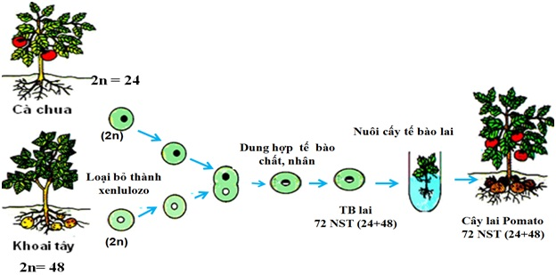
Sơ đồ tạo cây lai pomato
Chọn dòng tế bào xô ma có biến dị
Ưu điểm là tạo các giống cây trồng mới, có các kiểu gen khác nhau của cùng một giống ban đầu
Phương pháp này tạo ra các giống mới dựa vào hiện tượng đột biến gen và biến dị số lượng NST tạo thể lệch bội khác nhau
Quy trình tạo giống mới từ chọn dòng tế bào xô ma có biến dị
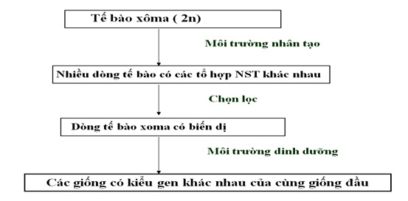

II. Tạo giống mới bằng công nghệ tế bào ở động vật
- Cấy truyền phôi
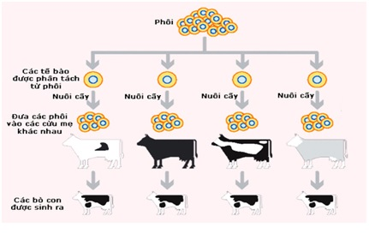
- Nhân bảo vô tính ở động vật
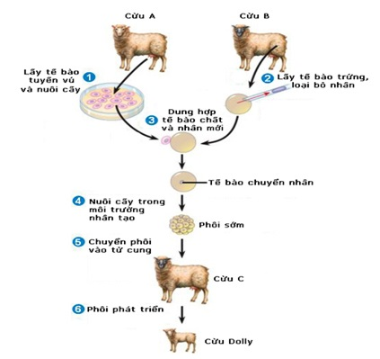
TẠO GIÓNG BẰNG PHƯƠNG PHÁP GÂY ĐỘT BIẾN
I. ĐỘT BIẾN VÀ PHƯƠNG PHÁP TẠO ĐỘT BIẾN
→Khái niệm đột biến sinh học
- Đột biến là những biến đổi bất thường trong vật chất di truyền ở cấp độ phân tử (ADN, gen) hoặc cấp độ tế bào (nhiễm sắc thể), dẫn đến sự biến đổi đột ngột của một hoặc một số tính trạng, những biến đổi này có tính chất bền vững và có thể di truyền cho các đời sau.
- Đột biến là quá trình xảy ra đột ngột, riêng rẽ, ngẫu nhiên, không định hướng ở cơ thể sống trong điều kiện tự nhiên.
- Đa số là đột biến gen lặn và có hại, một số ít có lợi và có ý nghĩa rất lớn đối với quá trình tiến hóa và chọn giống.
→Phương pháp tạo đột biến
- Tạo đột biến bằng việc sử dụng các tác nhân vật lí
- Tạo đột biến bằng các tác nhân hóa học
- Tạo giống bằng phương pháp sốc nhiệt
→Đối tượng áp dụng
- Vi sinh vật : Phương pháp tạo giống sinh vật bằng gây đột biến đặc biệt hiệu quả vì tốc độ sinh sản của chúng rất nhanh nên chúng nhanh chóng tạo ra các dòng đột biến
- Thực vật : Phương pháp gây đột biến được áp dụng đối với hạt khô, hạt nảy mầm, hoặc đỉnh sinh trưởng của thân, cành, hay hạt phấn, bầu nhụy của hoa.
- Động vật: Phương pháp gây đột biến nhân tạo chỉ được sử dụng hạn chế ở một số nhóm động vật bậc thấp, khó áp dụng cho các nhóm động vật bậc cao vì cơ quan sinh sản của chúng nằm sâu trong cơ thể nên rất khó xử lý. Chúng phản ứng rất nhạy và dễ bị chết khi xử lý bằng các tác nhân lí hóa.

→Cơ sở khoa học của chọn giống bằng phương pháp đột biến
- Mỗi một kiểu gen nhất định của một giống chỉ cho một năng suất nhất định. Trong điều kiện nuôi trồng tối ưu thì thì mỗi giống chỉ cho một năng suất tối đa nhất định (mức phản ứng của kiểu gen).
- Để thu được năng cao hơn thì phải thay đổi vật chất di truyền của giống do đó ta sử dụng các tác nhân vật lí, hóa học tác động vào bộ máy di truyền để gây đột biến.
II. QUY TRÌNH TẠO GIỐNG MỚI BẰNG PHƯƠNG PHÁP GÂY ĐỘT BIẾN
- Quy trình tạo giống mới bằng phương pháp gây độ biến gồm các bước :
Bước 1: Xử lí mẫu vật bằng tác nhân gây đột biến
Bước 2: Chọn lọc các thể đột biến có kiểu hình mong muốn
Bước 3: Tạo dòng thuần chủng
1. Xử lí mẫu vật bằng tác nhân gây đột biến
→Sử dụng tác nhân vật lí
Loại tác nhân | Cơ chế tác động | Đối tượng | Cách sử dụng
Các loại tia phóng xạ  ( tia X, tia gama, tia bêta, chùm nơtrôn...) | Kích thích và iôn hóa các nguyên tử khi chúng đi xuyên qua các mô sống. Các phân tử ADN, ARN trong tế bào chịu tác động trực tiếp của các tia phóng xạ hoặc chịu tác động gián tiếp của chúng qua quá trình tác động lên các phân tử nước trong tế bào (đặc biệt là các gốc OH⁻ và H₂O₂ sinh ra có tác dụng ôxi hóa rất mạnh) làm thay đổi cấu trúc phân tử ADN gây ra đột biến gen và đột biến NST. | Tác động vào hạt khô, hạt nảy mầm, hoặc đỉnh sinh trưởng của thân, cành, hay hạt phấn, bầu nhụy của hoa gây ra đột biến gen và đột biến NST. | Chiếu xạ với cường độ và liều lượng thích hợp lên đỉnh sinh trưởng của thân, cành hoặc hạt phấn, bầu nhụy, mô thực vật nuôi cấy.
Tia tử ngoại | Không có khả năng xuyên sâu và ion hóa các nguyên tử mà chỉ có khả năng kích thích, nhưng khi được tế bào hấp thu nó cũng gây ra đột biến gen và đột biến NST. | Các tế bào vi sinh vật, bào tử hoặc hạt phấn ở thực vật để gây đột biến gen và đột biến NST.
Nhiệt độ | Tăng giảm nhiệt độ đột ngột (sốc nhiệt) làm cơ chế nội cân bằng của cơ thể không khởi động kịp gây chấn thương bộ máy di truyền | Gây đột biến gen và đột biến nhiễm sắc thể | Thay đổi nhiệt đôi môi trường cách đột ngột
- Sử dụng tác nhân hóa học
Loại tác nhân | Cơ chế tác động | Đối tượng và cách sử dụng
5BU(5 brôm uraxin) | Thay thế T, chuyển đổi cặp A-T thành G-X qua nhân đôi ADN : A-T → A-5BU → G-5BU → G-X. | Thực vật :  * Ngâm hạt khô hay hạt đang nảy mầm trong dung dịch có nồng độ hóa chất thích hợp  * Tiêm dung dịch hóa chất vào bầu nhụy, hoặc quấn bông có tẩm hóa chất vào điểm sinh trưởng ở thân, chồi cây.  *Quấn bông tẩm hóa chất vào đỉnh sinh trưởng của thân hoặc chồi  * Dùng hóa chất dạng hơi để phun  Động vật :  Dùng hóa chất tác dụng lên tinh hoàn, buồng trứng.
Etyl metal sunfonat (EMS) | Gây đột biến thay thế cặp G-X thành cặp A-T
NMU | Thay thế G - X thành X- G hoặc A-T
Acridin | Gây đột biến mất hoặc thêm cặp Nu, nếu được chèn vào mạch khuôn cũ gây đột biến thêm cặp Nu
Côsixin | Rối loạn hình thành thoi vô sắc dẫn đến rồi loạn phân li cặp nhiễm sắc thể
2. Chọn lọc các thể đột biến có kiểu hình mong muốn
→Khi trong quần thể giống xuất hiện các đột biến, dựa vào những đặc điểm có thể nhận biết để tách các cá thể mang đột biến có lợi ra khỏi quần thể giống.
3. Tạo dòng thuần chủng
→Sau khi nhận biết được thể đột biến mong muốn, ta cho chúng sinh sản để nhân lên thành dòng thuần chủng theo đột biến tạo được.
III. THÀNH TỰU CỦA PHƯƠNG PHÁP TẠO GIỐNG BẰNG PHƯƠNG PHÁP GÂY ĐỘT BIẾN .
→Trong chọn giống vi sinh vật
- Tạo được chủng nấm penicilium đột biến có hoạt tính penicilin tăng gấp 200 lần dạng ban đầu. Tạo được chủng vi khuẩn đột biến có năng suất tổng hợp lizin cao gấp 300 lần dạng ban đầu.
→Trong chọn giống thực vật
- Hướng tạo thể đa bội được chú trọng nhiều đối với các giống cây trồng thu hoạch chủ yếu về thân, lá, củ như cây lấy gỗ, cây lấy sợi, cây rau...
Ví dụ : Rau muống 4n có lá và thân to, sản lượng 30 tạ/ha. Dương liễu 3n lớn mạnh, cho gỗ tốt, dưa hấu, nho tam bội không hạt ; dâu tằm tứ bội
- Xử lý giống lúa Mộc Tuyền bằng tia gama tạo ra giống lúa MT₁ chín sớm, cây thấp và cứng, chịu phân, chịu chua, năng suất tăng 15-25%. Lai giống có chọn lọc giữa 12 dòng đột biến từ giống ngô M₁ tạo thành giống ngô DT₆ chín sớm, năng suất cao, hàm lượng prôtêin tăng 1,5%, tinh bột giảm 4%.
- Táo gia lộc xử lí NMU → táo má hồng cho năng suất cao

TIẾN HÓA
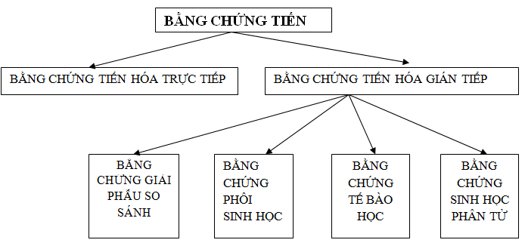
A. BẰNG CHỨNG TIẾN HÓA TRỰC TIẾP

Bằng chứng trực tiếp chính là các hóa thạch
Hóa thạch là các di tích của sinh vật đã từng sinh sống trong các thời đại địa chất còn lưu lại trong các lớp đất đá của vỏ trái đất.
Hóa thạch có ý nghĩa rất to lớn trong nghiên cứu tiến hóa
+ Căn cứ vào hóa thạch trong các lớp đất đá có thể suy ra lịch sử phát sinh, phát triển và diệt vong của các loài sinh vật
+ Căn cứ vào phương pháp đo độ phân rã của các nguyên tố phóng xạ, ta có thể xác định được tuổi của hóa thạch→ tuổi của lớp đất đá chứa chúng.
+ Sự xuất hiện của hóa thạch còn cung cấp những dẫn liệu để nghiên cứu lịch sử vỏ trái đất VD: sự có mặt của hóa thạch quyết thực vật→khí hậu ẩm ướt.
+ Bằng phương pháp địa tầng học (xem xét sự bồi tụ của trầm tích...) ta có thể xác định được một cách tương đối tuổi của các lớp đất đá→tuổi của hóa thạch trong đó.

B. BẰNG CHỨNG TIẾN HÓA GIÁN TIẾP

I. BẰNG CHỨNG GIẢI PHẪU SO SÁNH
Bằng chứng giải phẫu so sánh là bằng chứng dựa trên sự giống nhau về các đặc điểm giải phẫu giữa các loài.
Các loài có cấu tạo giải phẫu càng giống nhau thì có quan hệ họ hàng càng thân thuộc.
Sự tương đồng về nhiều đặc điểm giải phẫu giữa các loài là những bằng chứng gián tiếp cho thấy các loài sinh vật hiện nay được tiến hoá từ một tổ tiên chung.
Một số loại bằng chứng giải phẫu so sánh :
Cơ quan tương đồng là những cơ quan nằm ở những vị trí tương ứng trên cơ thể, có cùng nguồn gốc trong quá trình phát triển phôi nên có kiểu cấu tạo giống nhau.
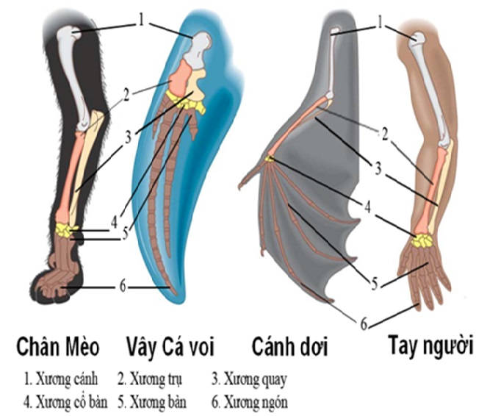
Cơ quan tương đồng phản ánh sự tiến hoá phân li.
Cơ quan thoái hoá là những cơ quan phát triển không đầy đủ ở cơ thể trưởng thành. Do điều kiện sống của loài đã thay đổi, các cơ quan này mất dần chức năng ban đầu, tiêu giảm dần và hiện chỉ để lại một vài vết tích xưa kia của chúng.
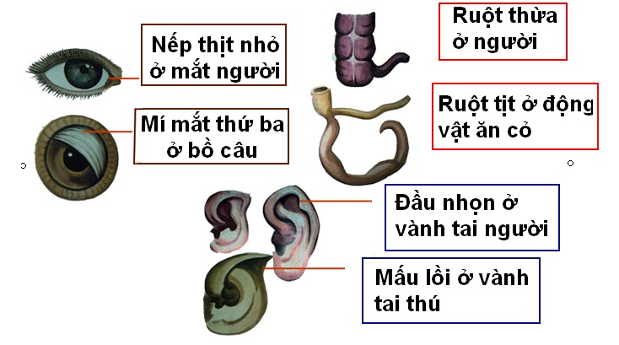Cơ quan tương tự là những cơ quan khác nhau về nguồn gốc nhưng đảm nhiệm những chức năng giống nhau nên có kiểu hình thái tương tự.

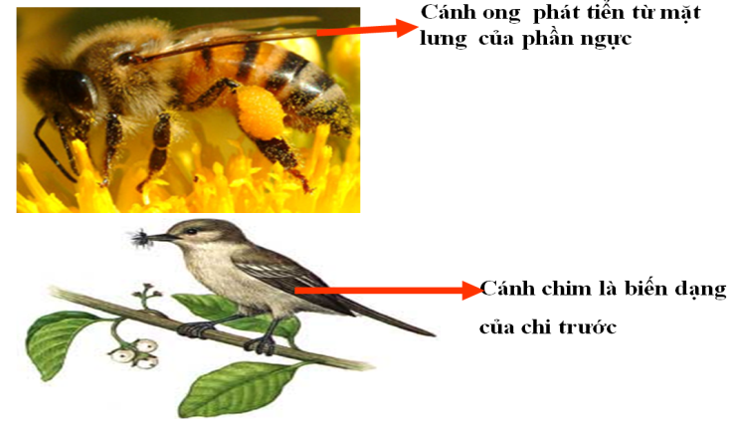
Cơ quan tương tự phản ánh sự tiến hoáđồng qui
Phân biệt cơ quan tương đồng và cơ quan tương tự
Cơ quan tương đồng | Cơ quan tương tự
Cơ quan tương đồng (cơ quan cùng nguồn) là những cơ quan nằm ở những vị trí tương ứng trên cơ thể ở các loài khác nhau, có cùng nguồn gốc trong quá trình phát triển phôi cho nên có kiểu cấu tạo giống nhau.  Cơ quan tương đồng phản ánh sự tiến hóa phân li. | Cơ quan tương tự (cơ quan cùng chức năng) là những cơ quan có nguồn gốc khác nhau nhưng đảm nhiệm những chức năng giống nhau nên có hình thái tương tự.  Cơ quan tương tự phản ánh sự tiến hóa đồng quy.

II. BẰNG CHỨNG TẾ BÀO HỌC
Mọi sinh vật đều được cấu tạo từ tế bào, các tế bào đều được sinh ra từ các tế bào sống trước đó. Tế bào là đơn vị tổ chức cơ bản của cơ thể sống.
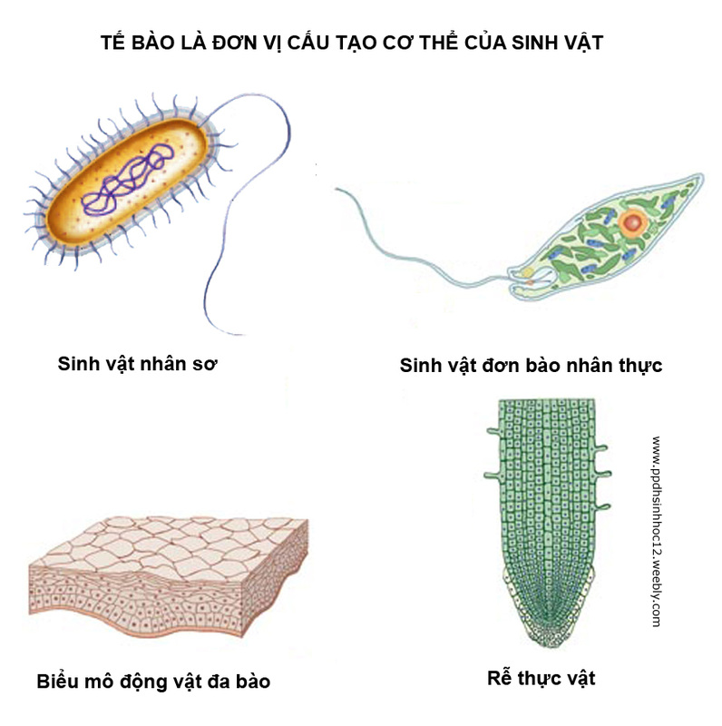
Tế bào nhân sơ và tế bào nhân chuẩn đều có các thành phần cơ bản : Màng sinh chất, tế bào chất và nhân (hoặc vùng nhân).
→ Phản ánh nguồn gốc chung của sinh giới.
III. BẰNG CHỨNG SINH HỌC PHÂN TỬ
Cơ sở vật chất chủ yếu của sự sống là các địa phân tử : ADN , ARN và protein .
Tất cả các loại có vật chất di truyền là ADN trừ một số loại virut có vật chất di truyền là ARN ADN có vai trò là vật chất mang thông tin di truyền . ADN của các loài đều được cấu tạo từ 4 loại nuclêôtit. ADN có vai trò mang và truyền đạt thông tin di truyền.
ADN của các loài khác nhau ở thành phần, số lượng, trình tự sắp xếp của các loại nuclêôtit=> chính các yếu tố này tạo nên tính đặc trung cho phân tử AND của mỗi loài . Sự giống và khác nhau nhiều hay ít về thành phần số lượng và đặc biệt trật tự sắp xếp của các nucleotit phản ánh mức độ quan hệ họ hàng giữa các loài .
Tính thống nhất của sinh giới còn thể hiện ở mã di truyền . Tất cả các loài sinh vật hiện nay đều sử dụng chung 1 bộ mã di truyền, đều dùng cùng 20 loại axitamin để cấu tạo nên prôtêin.
Sự tương đồng về nhiều đặc điểm ở cấp độ phân tử và tế bào cũng chứng minh cho mối quan hệ họ hàng giữa các loài trên Trái Đất.
Các loài càng có quan hệ họ hàng gần gũi với nhau thì sự tương đồng giữa các phân tử (ADN, prôtêin) của chúng càng cao và ngược lại.

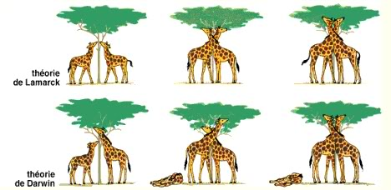
So sánh quá trình hình thành loài hươu cao cổ ở trong hai học thuyết tiến hóa

Vấn đề | Theo Lamac | Theo Đacuyn
Nguyên nhân tiến hóa | Do ngoại cảnh hay tập quán hoạt độngthay đổi qua không gian và thời gian. | Do chọn lọc tự nhiên tác động thông qua đặc tính biến dị và di truyền của sinh vật.
Cơ chế tiến hóa | Là sự di truyền các đặc tính thu được trong đời cá thể dưới tác dụng của ngoại cảnh hay tập quán hoạt động. | Là sự tích lũy các biến dị có lợi, đào thải các biến dị có hại dưới tác dụng của chọn lọc tự nhiên.
Hình thành đặc điểm thích nghi | Do ngoại cảnh thay đổi chậm, sinh vật có khả năng phản ứng kịp thời và phù hợp nên không bị đào thải. | Do biến dị phát sinh vô hướng. Sự thích nghi hợp lý đạt được thông qua sự đào thải dạng kém thích nghi.
Hình thành loài mới | Loài mới được hình thành từ từ qua nhiều dạng trung gian, tương ứng với sự thay đổi của ngoại cảnh. | Loài mới được hình thành từ từ qua nhiều dạng trung gian dước tác dụng của chọn lọc tự nhiên, theo con đường phân li tính trạng từ 1 gốc chung.
Ưu điểm | Đã chứng minh sinh giới, kể cả loài người là 1 sản phẩm của quá trình phát triển liên tục, từ đơn giản đến phức tạp.  Bước đầu giải thích được cơ chế tác động của ngoại cảnh thông qua việc sử dụng hay không sử dụng các cơ quan và sư di truyền cho đời sau các tập tính thu được. | Phát hiện ra vai trò của chọn lọc tự nhiên để lí giải các vấn đề thích nghi, hình thành loài mới và nguồn gốc các loài.  Là người đầu tiên dùng khái niệm biến dị cá thể (gọi tắt là biến dị) => nguyên liệu chủ yếu của chọn giống và tiến hóa.  Thành công trong việc xây dựng luận điểm về nguồn gốc thống nhất của các loài. Chứng minh sinh giới ngày nay là kết quả của quá trình tiến hóa từ 1 nguồn gốc chung.
Tồn tại chung | Chưa phân biệt biến dị di truyền với biến dị không di truyền được.  Chưa hiểu nguyên nhân phát sinh biến dị và cơ chế di truyền biến dị.  Chưa hiểu rõ cơ chế tác dụng của ngoại cảnh và của CLTN.

I. HỌC THUYẾT HIỆN ĐẠI
I. Sự ra đời của thuyết tiến hóa tổng hợp
→ Trong các thập niên 30 đến 50 của thế kỉ XX đã hình thành thuyết tiến hóa tổng hợp là thuyết tiến hóa hiện đại. Đây là sự tổng hợp các thành tựu lí thuyết trong nhiều lãnh vực sinh học như phân loại học, cổ sinh vật học, sinh thái học, học thuyết về sinh quyển, đặc biệt là di truyền học quần thể. Những người đại diện đầu tiên cho thuyết tiến hóa tổng hợp là Dobgianxki, Mayơ, Simson.
→ Sau khi được hình thành, thuyết tiến hóa tổng hợp tiếp tục phát triển. Đặc biệt những thành tựu của sinh học phân tử đã tạo điều kiện bổ sung thuyết tiến hóa tổng hợp. Thuyết tiến hóa tổng hợp đã làm sáng tỏ cơ chế tiến hóa.
II. Nhân tố tiến hóa
Biến dị di truyền cung cấp nguyên liệu cho quá trình tiến hóa gồm biến dị tổ hợp và đột biến (đột biến gen và đột biến NST)
→Quá trình giao phối ngẫu nhiên: phát tán các biến dị trong quần thể
→ Quá trình tác động của chọn lọc tự nhiên: tác động trực tiếp lên kiểu hình, sàng lọc các kiểu hình có lợi phù hợp với môi trường, biến thiên kiểu gen của quần thể => Thay đổi vốn gen của quần thể .
III. Quần thể - đơn vị tiến hóa cơ sở
- Theo Timôphêep Rixôpxki, đơn vị tiến hóa cơ sở phải thỏa mãn 3 điều kiện :
→ Có tính toàn vẹn trong không gian và thời gian.
→ Biên đổi cấu trúc di truyền qua các thế hệ.
→ Tồn tại thực trong tự nhiên.
- Quần thể là đơn vị tiến hóa cơ sở, vì :
→ Quần thể là đơn vị tổ chức tự nhiên.
→ Quần thể là đơn vị sinh sản nhỏ nhất.
→ Quần thể là nơi diễn ra quá trình tiến hóa nhỏ.
IV. Cơ chế tiến hóa trong thuyết tiến hóa tổng hợp
Cơ chế tiến hóa chung
Đột biến tạo nguyên liệu sơ cấp →CLTN tác động để tạo ra kiểu hình→ Lựa chọn các kiểu hình có lợi cần củng cố → Phân hóa biến đổi vốn gen của quần thể ban đầu → Hình thành ra quần thể thích nghi → Sự cách li sinh sản của các quần thể →Hình thành loài mới .
Cơ chế tiến hóa riêng
→ Quá trình tiến hóa nhỏ
→ Quá trình tiến hóa lớn
Phân biệt tiến hóa nhỏ với tiến hóa lớn
Tiến hóa nhỏ | Tiến hóa lớn
- Là quá trình biến đổi thành phần kiểu gen của quần thể gốc đưa đến hình thành loài mới. | - Là quá trình hình thành các đơn vị trên trên loài như chi, họ, bộ, lớp, ngành.
- Phạm vi phân bố tương đối hẹp, thời gian lịch sử tương đối ngắn. | - Qui mô rộng lớn, thời gian địa chất rấtdài.
- Có thể nghiên cứu bằng thực nghiệm. | - Thường được nghiên cứu gián tiếp qua các bằng chứng.

I. THUYẾT TIẾN HÓA TRUNG TÍNH
→ Cơ sở nghiên cứu :
Xét phân tích các mẫu phân tử protein => Hầu hết các phân tử protein hầu hết là do các đột biến trung tính quy định.
→ Nội dung thuyết tiến hóa :
Các đột biến trung tính không chịu tác động của chọn lọc tự nhiên sẽ được củng cố ngẫu nhiên được hình thành các đặc điểm thích nghi
→Thuyết tiến háo trung tính bổ sung cho thuyết tiến hóa tổng hợp
III. PHÂN BIẾT THUYẾT TIẾN HÓA TỔNG HỢP VÀ THUYẾT TIẾN HÓA ĐỘT BIẾN TRUNG TÍNH

Vấn đề | Thuyết tiến hóa tổng hợp | Thuyết tiến hóa bằng các đột biến trung tính
1. Nhân tố tiến hóa | - Quá trình đột biến và quá trình giao phối tạo nguồn nguyên liệu tiến hóa.  - Di nhập gen, các yếu tố ngẫu nhiên góp phần làm thay đổi tần số alen.  - Quá trình CLTN xác định chiều hướng và nhịp độ tiến hóa. | - Quá trình đột biến làm phát sinh những đột biến trung tính.
2. Cơ chế tiến hóa | - Biến đổi cấu trúc di truyền của quần thể dưới áp lực của CLTN được các cơ chế cách li thúc đẩy, dẫn tới sự hình thành một hệ gen kín, cách li di truyền với hệ gen của quần thể gốc. | - Củng cố ngẫu nhiên các đột biến trung tính, không chịu tác dụng của CLTN.
3. Đóng góp mới | - Làm sáng tỏ cơ chế của tiến hóa nhỏ diễn ra trong lòng quần thể, chú ý nét riêng của tiến hóa lớn. | - Nêu sự tiến hóa ở cấp phân tử. Giải thích sự đa hình cân bằng trong các quần thể.

A. LOÀI VÀ CÁC CƠ CHẾ CÁCH LI
I. Loài sinh học và tiêu chuẩn phân biệt loài
1. Khái niệm
- Loài sinh học là một nhóm cá thể có vốn gen chung, có những tính trạng chung về hình thái, sinh lí, có khu phân bố xác định, trong đó các cá thể giao phối với nhau và được cách li sinh sản với những nhóm quần thể thuộc loài khác.
- Quần thể là nhóm cá thể cùng loài, là đơn vị tổ chức cơ sở của loài.
- Các quần thể của một loài có thể phân bố gián đoạn hoặc liên tục tạo thành các nòi khác nhau
- Nòi địa lí là nhóm quần thể phân bố trong một khu vực địa lý xác định. Hai nòi địa lý khác nhau có khu phân bố không trùng lên nhau.
- Nòi sinh thái là nhóm quần thể thích nghi với những điều kiện sinh thái xác định. Trong cùng một khu vực địa lí có thể tồn tại nhiều nòi sinh thái, mỗi nòi chiếm một sinh cảnh phù hợp.
- Nòi sinh học: là nhóm quần thể kí sinh trên loài vật chủ xác định hoặc trên những phần khác nhau của cơ thể vật chủ. Đây là sự phân hóa thường gặp ở các loài động, thực vật kí sinh.
2. Các tiêu chuẩn để phân biệt các loài thân thuộc
- Các tiêu chuẩn để phân biệt hai loài thân thuộc :
+ Tiêu chuẩn hình thái : Dựa trên sự khác nhau về hình thái để phân biệt.
Các cá thể của cùng một loài có chung một hệ tính trạng hình thái giống nhau. Trái lại, giữa hai loài khác nhau có sự gián đoạn về hình thái.
+ Tiêu chuẩn địa lí – sinh thái : Dựa vào khu phân bố của sinh vật để phân biệt.
Hai loài có khu phân bố riêng biệt.
Hai loài có khu phân bố trùng nhau một phần hoặc trùng nhau hoàn toàn sẽ rất khó phân biệt.
+ Tiêu chuẩn sinh lí – sinh hoá : Dựa vào sự khác nhau trong cấu trúc và tính chất của ADN và prôtêin để phân biệt.
Những loài càng thân thuộc thì sự sai khác trong cấu trúc ADN và prôtêin càng ít.
+ Tiêu chuẩn cách li sinh sản : Giữa hai loài có sự cách li sinh sản (các cá thể không giao phối với nhau hoặc giao phối nhưng sinh ra con không có khả năng sinh sản hữu tính - bất thụ).
Mỗi tiêu chuẩn trên chỉ mang tính hợp lí tương đối. Vì vậy, tuỳ mỗi nhóm sinh vật mà vận dụng tiêu chuẩn này hoặc tiêu chuẩn khác là chủ yếu. Trong nhiều trường hợp phải phối hợp nhiều tiêu chuẩn mới phân biệt được các loài sinh vật một cách chính xác.
II. Cơ chế cách li
1. Khái niệm
Ví dụ : ( Xem trong video )
Cách li là quá trình ngăn cản quá trình giao phối của các các thể trong quần thể với nhau và làm tăng cường sự sai khác vốn gen giữa các quần thể so với quần thể ban đầu .
Các kiểu cách li : cách li đại lí và cách li sinh sản
2. Các dạng cách li
a) Cách li địa lí (cách li không gian):
Quần thể bị phân cách nhau bởi các vật cản địa lí như núi, sông, biển...
Khoảng cách đại lí làm ngăn cản các cá thể của các quần thể cùng loài gặp gỡ và giao phối với nhau.
Hạn chế sự trao đổi vốn gen các quần thể .
Phân hóa vốn gen của quần thể .
b) Cách li sinh sản:
Cách li sinh sản là các trở ngại trên cơ thể sinh vật (trở ngại sinh học) ngăn cản các cá thể giao phối với nhau hoặc ngăn cản tạo ra con lai hữu thụ.
Cách li sinh sản bao gồm cách li trước hợp tử và cách li sau hợp tử.
Cách li trước hợp tử bao gồm : cách li nơi ở, cách li tập tính, cách li thời gian (mùa vụ), cách li cơ học.
Cách li sau hợp tử : là những trở ngại ngăn cản việc tạo ra con lai hoặc ngăn cản việc tạo ra con lai hữu thụ.
Cách li trước hợp tử :
Những trở ngại ngăn cản các cá thể giao phối với nhau để sinh hợp tử được gọi là cách li trước hợp tử.
+ Cách li nơi ở (cách li sinh cảnh) : do sống ở những sinh cảnh khác nhau nên không giao phối với nhau.
+ Cách li tập tính : do tập tính giao phối khác nhau nên không giao phối được với nhau.
+ Cách li thời gian (mùa vụ, sinh thái) : do mùa sinh sản khác nhau nên không giao phối được với nhau.
+ Cách li cơ học : do đặc điểm cấu tạo cơ quan sinh sản khác nhau nên không thể giao phối với nhau.
- Cách li sau hợp tử :
Những trở ngại ngăn cản việc tạo ra con lai hoặc ngăn cản tạo ra con lai hữu thụ, thực chất là cách li di truyền, do không tương hợp giữa 2 bộ NST của bố mẹ về số lương, hình thái, cấu trúc.
+ Thụ tinh được nhưng hợp tử không phát triển.
+ Hợp tử phát triển nhưng con lai không sống hoặc con lai bất thụ.
3. Vai trò của các cơ chế cách li
Vai trò của các cơ chế cách li :
+ Ngăn cản các quần thể của loài trao đổi vốn gen cho nhau, do vậy mỗi loài duy trì được những đặc trưng riêng
+ Ngăn cản các quần thể của loài trao đổi vốn gen cho nhau ® củng cố, tăng cường sự phân hoá thành phần kiểu gen trong quần thể bị chia cắt.
B. QUÁ TRÌNH HÌNH THÀNH LOÀI VÀ VAI TRÒ CỦA CÁC NHÂN TỐ TIẾN HÓA
1.Thực chất quá trình hình thành loài và vai trò của các nhân tố tiến hóa.
Thực chất của hình thành loài mới là một quá trình lịch sử, cải biến thành phần kiểu gen của quần thể ban đầu theo hướng thích nghi, tạo ra kiểu gen mới, cách li sinh sản với quần thể gốc.
- Vai trò của các nhân tố tiến hóa :
→ Các quá trình đột biến và giao phối cung cấp nguồn nguyên liệu cho chọn lọc.
→ Tác động của các nhân tố ngẫu nhiên, di - nhập gen làm thay đổi đột ngột tần số tương đối của các alen, nhờ đó làm tăng tốc quá trình hình thành loài mới.
→ Quá trình chọn lọc tự nhiên là nhân tố định hướng sự hình thành loài, quy định chiều hướng và nhịp điệu thay đổi tần số tương đối của các alen, lựa chọn những tổ hợp alen đảm bảo sự thích nghi với môi trường.
- Vai trò của các cơ chế cách li
Các cơ chế thích nghi là thúc đẩy quá trình phân li tính trạng, tăng cường phân hóa vốn gen trong quần thể gốc, làm cho quần thể gốc nhanh chóng phân li thành những quần thể mới ngày càng khác xa nhau cho tới khi có sự cách li di truyền, nghĩa là tạo ra loài mới.

PHÂN BIỆT CÁC HÌNH THỨC HÌNH THÀNH LOÀI MỚI TRONG TỰ NHIÊN

Đặc điểm | Hình thành loài bằng con đường địa lí | Hình thành loài bằng con đường sinh thái | Hình thành loài bằng các đột biến lớn.
Ví dụ | Loài chim sẻ ngô có khả năng phân bố rộng, đã tạo ra 3 nòi địa lý chính: nòi châu Âu, nòi Trung Quốc, nòi Ấn Độ. Tiếp giáp giữa Châu Âu và Ấn Độ hay giữa Ấn Độ và Trung Quốc có dạng lai tự nhiên. | Các loài thực vật sống ở bãi bồi sông Vonga rất ít sai khác về hình thái so với các quần thể tương ứng sống ở phía trong bờ sông này. Tuy nhiên, chúng vẫn khác nhau về đặc tính sinh thái, vì phải thích nghi với mùa lũ nên thực vật ở bãi bồi sông có chu kỳ sinh trưởng muộn hơn, ra hoa kết hạt trước khi lũ về. Do vậy, các nòi sinh thái bãi bồi không giao phấn với các nòi tương ứng ở phía trong bờ sông. | Ví dụ : SGK
Nguyên nhân | - Khu phân bố bị chia cắt do các vật cản địa lí làm cho các quần thể trong loài bị cách li nhau→ tạo ra sự sai khác vốn gen | Trong cùng một vu vực địa lí nhưng bị phân chia thành nhiều ổ sinh thái với các điều kiện khác nhau , tự đó các ổ sinh thái sẽ chọn lọc các các thể của quần thể là khác nhau . Tạo các quần thể có vốn gen phù hợp với từng ổ sinh thái | Do các tác nhận gây đột biến gây tác động
Cơ chế hình thành loài mới | - Phân hóa tạo ra sự khác biệt vốn gen của các quần thể trong quần thể gốc ban đầu, hạn chế trao đổi vốn gen gây hiện tượng cách li đại lí → cách li sinh sản giũa các cá thể trong quần thể → HÌnh thành loài mới | Phân hóa vốn gen theo ổ sinh thái → Hình thành nòi sinh thái → cách li (,...) → hình thành loài mới . | Do sự biến đổi vật chất di truyến của loài
Đặc điểm của từng con đường | - Trải qua nhiều dạng trung gian  - Ở khu vực tiếp giáp các dạng trung gian chưa phân hóa loài mới vẫn có khả năng trao đổi vốn gen với nhau.  - Tốc độ hình thành lời mới chậm  - Tác động của yếu tố ngẫu nhiêu làm tăng cường sự phân hóa vốn gen → Tăng sự hình thanh loài mới. | Tốc độ hình thành lời mới chậm và trải qua nhiều dạng trung gian | Gồm (đa bội hóa khác nguồn , đa bội cùng nguồn , tái cấu trúc NST)  Xảy ra ở thực vật và ít xảy ra ở động vật
Đối tượng xảy ra | Động vật có năng di chuyển  Xảy ra ở động vật có khả năng tán bào tử hạt giống | Động vật ít di chuyển , chủ yếu xảy ra ở thực vật | Chỉ xảy ra ở thực vật . không xảy ra ở động vật
SỰ PHÁT SINH SỰ SỐNG TRÊN TRÁI ĐẤT
I. Tiến hóa hóa học
Giai đoạn tiến hóa hóa học gồm 3 bước:
1. Sự hình thành các chất hữu cơ đơn giản từ chất vô cơ
- Trong khí quyển nguyên thủy của trái đất (được hình thành cách đây khoảng 4,5 tỉ năm) có chứa các khí như hơi nước, khí CO2, NH3, và rất ít khí nitơ…Khí ôxi chưa có trong khí quyển nguyên thủy.
- Dưới tác động của nhiều nguồn năng lượng tự nhiên, các chất vô cơ đã hình thành các chất hữu cơ đơn giản gồm 2 nguyên tố C, H rồi đến các hợp chất có 3 nguyên tố C, H, O và 4 nguyên tố C, H, O, N.
- Sự hình thành các chất hữu cơ từ các chất vô cơ đã được chứng minh bằng thực nghiệm bởi standley Miller (1953).
2. Sự hình thành các đại phân tử từ những chất hữu cơ đơn giản
- Các chất hữu cơ đơn giản hòa tan trong các đại dương nguyên thủy, trên nền đáy bùn sét của đại dương, chúng có thể được cô đọng lại và hình thành các chất trùng hợp như prôtêin và axit nucleic.
- Nhiều thực nghiệm đã chứng minh sự trùng hợp ngẫu nhiên của các đơn phân, các axit amin, thành các đại phân tử prôtêin trên nền bùn sét nóng.
3. Sự hình thành các đại phân tử tự nhân đôi
- Hiện nay người ta giả thiết rằng, phân tử có các khả năng tự nhân đôi xuất hiện đầu tiên là ARN. Chúng có thể tự nhân đôi không cần đến sự tham gia của enzim.
Nhiều thí nghiệm chứng minh rằng các nuclêôtit có thể tự tổng hợp thành các phân tử ARN mà không cần đến enzim.
- Trong quá trình tiến hóa đầu tiên, ARN được dùng làm phân tử lưu giữ thông tin di truyền, về sau, chức năng này được chuyển cho ADN, còn chức năng xúc tác được chuyển cho prôtêin và ARN chỉ đóng vai trò truyền đạt thông tin di truyền như hiện nay.
II. Tiến hóa tiền sinh học
- Sự xuất hiện các đại phân tử ARN, ADN cũng như prôtêin chưa thể hiện sự sống. Sự sống chỉ thể hiện khi có sự tương tác của các đại phân tử đó trong một tổ chức nhất định là tế bào. Sự xuất hiện các tế bào nguyên thủy – tức là sự tập hợp của các đại phân tử trong một hệ thống mở, có màng lipôprôtêin bao bọc ngăn cách với môi trường ngoài nhưng có khả năng trao đổi chất với môi trường là bước khởi đầu cần thiết cho sự xuất hiện cơ thể sống đơn bào đầu tiên.
- Các nhà thực nghiệm cũng đã chứng minh rằng một hệ như vậy có thể được hình thành ngẫu nhiên từ các đại phân tử ở dạng các giọt côaxecva hoặc giọt cầu trong phòng thí nghiệm.
III. Tiến hóa sinh học
- Từ các tế bào nguyên thủy, dưới tác động của chọn lọc tự nhiên (trên cơ sở đột biến trong gen và chọn lọc của môi trường) sẽ tiến hóa hình thành nên các cơ thể đơn bào đơn giản – tế bào sinh vật nhân sơ cách đây 3.5 tỉ năm.
- Từ tế bào nhân sơ tổ tiên sẽ tiến hóa thành các sinh vật nhân sơ và nhân thực.
- Sự tiến hóa sinh học diễn ra cho đến ngày nay và tạo ra toàn bộ sinh giới ngày nay.
SỰ PHÁT TRIỂN SINH GIỚI QUA CÁC ĐẠI ĐỊA CHẤT
1. Sự phát triển của sinh vật qua các đại địa chất
Đại | Kỉ | Tuổi  (triệu năm cách nay) | Đặc điểm địa chất, khí hậu | Sinh vật điển hình
Tân sinh | Đệ tứ (thứ tư) | 1,8 | Băng hà, khí hậu lạnh | Xuất hiện loài người
Tân sinh | Đệ tam (thứ ba) | 65 | Các đại lục gần giống hiện nay. Khí hậu đầu kỉ ấm áp, cuối kỉ lạnh. | Phát sinh các nhóm linh trưởng. Cây có hoa ngự trị. Phân hóa các lớp thú, chim, côn trùng.
Trung sinh | Krêta (Phấn trắng) | 145 | Các đại lục Bắc liên kết với nhau. Biển thu hẹp, khí hậu khô. | Xuất hiện thực vật có hoa.Tiến hóa động vật có vú. Cuối kỉ tuyệt duyệt nhiều sinh vật kể cả bò sát cổ.
Trung sinh | Jura | 200 | Hình thành 2 đại lục Bắc và Nam. Biển tiến vào lục địa. Khí hậu ấm áp. | Cây hạt trần ngự trị. Bò sát cổ ngự trị. Phân hóa chim.
Trung sinh | Triat (Tam điệp) | 250 | Đại lục chiếm ưu thế. Khí hậu khô. | Cây hạt trần ngự trị. Phân hóa bò sát cổ. Cá xương phát triển. Phát sinh thú và chim.
Cổ sinh | Pecmi | 300 | Các lục địa liên kết với nhau. Băng hà. Khí hậu khô. | Phân hóa bò sát, côn trùng. Tuyệt diệt nhiều động vật biển.
Cổ sinh | Cacbon (than đá) | 360 | Đầu kỉ nóng, về sau trở nên lạnh khô. | Dương xỉ phát triển mạnh. Thực vật có hạt xuất hiện. Lưỡng cư ngự trị. Phát sinh bò sát.
Cổ sinh | Đêvôn | 416 | Khí hậu lục địa khô hanh, ven biển ẩm ướt. Hình thành sa mạc. | Phân hóa cá xương. Phát sinh lưỡng cư, côn trùng.
Cổ sinh | Silua | 444 | Hình thành đại lục. Mực nước biển dâng cao. Khí hậu nóng và ẩm. | Cây có mạch và động vật lên cạn.
Cổ sinh | Ocđôvic | 488 | Di chuyển đại lục. Băng hà. Mực nước biển giảm. Khí hậu khô. | Phát sinh thực vật. Tảo biển ngự trị.Tuyệt diệt nhiều sinh vật.
Cổ sinh | Cambri | 542 | Phân bố đại lục và đại dương khác xa hiện nay. Khí quyển nhiều CO₂. | Phát sinh các ngành động vật. Phân hóa tảo.
Nguyên sinh |  | 2500 |  | Động vật không xương sống thấp ở biển. Tảo.  Hóa thạch động vật cổ nhất.  Hóa thạch sinh vật nhân thật cổ nhất.  Tích lũy oxi trong khí quyển.
Thái cổ |  | 3500 |  | Hóa thạch sinh vật nhân sơ cổ nhất.
 |  | 4600 |  | Trái Đất hình thành.
2. Nhận xét về sự phát triển của sinh giới
- Lịch sử phát triển của sinh vật gắn liền với lịch sử phát triển của vỏ quả đất. Sự thay đổi điều kiện địa chất, khí hậu đã thúc đẩy sự phát triển của sinh giới.
- Sự thay đổi điều kiện địa chất, khí hậu thường dẫn tới sự biến đổi trước hết ở thực vật và qua đó ảnh hưởng tới động vật và có tính dây chuyền trong quần xã. Sự tác động giữa các sinh vật với nhau lại gây ra những biến đổi tiếp theo. Vì vậy, sự phát triển của sinh giới đã diễn ra nhanh hơn sự thay đổi chậm chạp của điều kiện địa chất, khí hậu.
- Sinh giới đã phát triển theo hướng ngày càng đa dạng, tổ chức ngày càng cao, thích nghi ngày càng hoàn thiện. Càng về sau nhịp độ tiến hóa diễn ra với tốc độ càng nhanh do sinh vật đã đạt được những trình độ thích nghi hoàn thiện hơn, bớt lệ thuộc vào môi trường. Đặc biệt sự chuyển từ đời sống dưới nước lên cạn đã đánh dấu một bước quan trọng trong quá trình tiến hóa.

SỰ PHÁT SINH LOÀI NGƯỜI

1. Những bằng chứng về nguồn gốc của loài người từ động vật
a. Bằng chứng giải phẩu so sánh:
- Cấu tạo cơ thể người rất giống thể thức cấu tạo chung của động vật có xương sống như các thành phần của bộ xương, vị trí sắp xếp các nội quan...
- Người có 1 số đặc điểm chung của động vật có vú như lông mao, tuyến sữa, bộ răng phân hóa, đẻ con....
- Trên cơ thể người có những cơ quan thoái hóa là di tích của những cơ quan xưa kia phát triển ở động vật như ruột thừa, xương cụt,...
b. Bằng chứng phôi sinh học:
- Sự phát triển của phôi người lặp lại những giai đoạn lịch sử mà động vật đã trải qua như khe mang của cá, đuôi của bò sát, nhiều đôi vú của thú...
- Hiện tượng lại giống tái hiện một số đặc điểm của tổ tiên động vật, như người có đuôi, có lông rậm khắp mình...
2. Những đặc điểm cơ bản nào phân biệt người với động vật
- Biết chế tạo và sử dụng công cụ lao động vào mục đích xác định.
+ Vượn người ngày nay chỉ biết sử dụng những công cụ sẵn có trong tự nhiên (hòn đá, cành cây) một cách ngẫu nhiên, nhất thời hoặc cải biến đôi chút công cụ đó bằng các cơ quan trên cơ thể chúng (dùng tay bẻ, răng tước cành cây).
+ Người tối cổ đã biết chế tạo công cụ lao động một cách có hệ thống, bằng cách dùng một vật trung gian (dùng hòn đá lớn đập vỡ hòn đá nhỏ). Bằng lao động, con người tạo ra những điều kiện sống cho mình, giảm bớt sự lệ thuộc vào môi trường tự nhiên.
- Nhờ có bộ não phát triển và có tiếng nói, người có khả năng tư duy trừu tượng bằng khái niệm, truyền đạt kinh nghiệm sống và lao động cho nhau tốt hơn.
So sánh người với vượn người ngày nay. Từ sự so sánh đó có thể rút ra kết luận gì ?
1. Giống nhau
- Hình dạng và kích thước cơ thể, bộ xương và răng tương tự như nhau (12-13 đôi xương sườn, 5-6 đốt cùng, 32 răng).
- Cùng có 4 nhóm máu, có hêmôglôbin giống nhau. Cấu tạo ADN của người và tinh tinh giống nhau ở 98% các cặp nuclêôtit.
- Đặc tính sinh sản giống nhau: kích thước, hình dạng tinh trùng, cấu tạo nhau thai, chu kì kinh nguyệt (28-30 ngày), thời gian mang thai (270-275 ngày), mẹ cho con bú đến 1 năm.
- Não có nhiều khúc cuộn và nếp nhăn. Biết biểu lộ tình cảm vui, buồn, giận dữ..., biết dùng cành cây để lấy thức ăn trên cao.
2. Khác nhau

Vượn người ngày nay | Người
- Đi lom khom: Cột sống cong hình cung, lồng ngực hẹp bề ngang, xương chậu hẹp, tay dài hơn chân.  - Ăn thức ăn sống, cứng: Bộ răng thô, răng nanh phát triển, xương hàm to, góc quai hàm lớn.  - Não nhỏ: Ít nếp nhăn, thùy trán ít phát triển, mặt dài và lớn hơn hộp sọ. Chưa có tiếng nói nên chưa có lồi cằm, võ não chưa có vùng cử động nói và vùng hiểu tiếng nói, chưa có tư duy trừu tượng.  - Bộ NTS 2n = 48 | - Đi thẳng mình: Cột sống cong chữ S, lông ngực hẹp bề trước - sau, xương chậu rộng, tay ngắn hơn chân.  - Ăn thức ăn nấu chín, mềm: Bộ răng bớt thô, răng nanh ít phát triển, xương hàm bé, góc quai hàm nhỏ.  - Não lớn: Nhiều khúc cuộn và nếp nhăn, thùy trán phát triển, sọ lớn hơn mặt. Có tiếng nói nên có lồi cằm, võ não có vùng cử động nói và vùng hiểu tiếng nói, có tư duy trừu tượng.  - Bộ NST 2n = 46
3. Kết luận
- Từ những điểm giống nhau chứng tỏ vượn người ngày nay và người có quan hệ thân thuộc rất gần gũi.
- Từ những điểm khác nhau chứng tỏ vượn người ngày nay và người là 2 nhánh phát sinh từ 1 gốc chung là vượn người hóa thạch và tiến hóa theo 2 hướng khác nhau.
Các giai đoạn chính trong quá trình phát sinh loài người
1. Các dạng vượn người hóa thạch
- Một nhánh của dạng vượn người hóa thạch cổ có liên quan đến nguồn gốc loài người là Đriôpitec được Gocđơn phát hiện năm 1927 ở châu Phi, sống cach đây khoảng 18 triệu năm.
- Từ Đriôpitec dẫn đến loài người qua một dạng trung gian đã bị tuyệt diệt là Ôxtralôpitec.
2. Các dạng vượn người hóa thạch
Ôxtralôpitec sống ở cuối kỉ Thứ 3, cách nay khoảng 2-8 triệu năm. Chúng đã chuyển từ trên cây xuống mặt đất, đi bằng 2 chân, mình hơi khom về trước, cao 120-140cm, sọ 450-750cm³. Chúng đã biết sử dụng cành cây, hòn đá và mảnh xương thú để tự vệ và tấn công thú dữ.
Hóa thạch của Ôxtralôpitec được phát hiện lần đầu tiên năm 1924 ở Nam Phi.
3. Người cổ Homo
Người cổ Homo là các dạng người thuộc chi Homo, chúng đã bị tuyệt diệt, sống cách nay 35.000 năm đến 2 triệu năm.
- Homo habilis (người khéo léo), sống cách nay 1,6-2 triệu năm, cao 1-1,5m, não 600-800cm³, sống thành đàn, đi thẳng, biết chế tác và sử dụng công cụ bằng đá. Hóa thạch được vợ chồng Liccây tìm thấy ở Onđuvai (Tanzania) năm 1961-1964. Sau đó được tìm thấy ở nhiều châu khác.
- Homo erectus (người đứng thẳng), sống cách nay 35.000 năm - 1,6 triệu năm.
+ Pitêcantrôp (người cổ Java, được Đuyboa phát hiện năm 1961 ở Java, Inđônêxia) sống cách nay từ 35.000 năm - 1 triệu năm, cao 170cm, sọ 900 - 950cm³, đi thẳng đứng, biết chế tạo và sử dụng công cụ bằng đá.
+ Xinantrôp (người Bắc Kinh, được phát hiện năm 1927 ở Chu khẩu Điếm, gần Bắc kinh) sống cách nay từ 50-70 vạn năm, sọ 1000cm³, đi thẳng đứng. Biết chế tạo công cụ bằng đá và xương chưa có hình thù rõ rệt, biết dùng lửa, dùng thịt thú làm thức ăn.
+ Người Heiđenbec (được phát hiện năm 1907 tai Heiđenbec, Đức) có lẽ đã tồn tại ở châu Âu cách đây khoảng 500.000 năm.
- Homo nêanđecthalensis (người Nêanđectan)
Sống cách nay từ 5-20 vạn năm (hóa thạch được phát hiện đầu tiên năm 1856 ở Nêanđec, Đức, về sau được tìm thấy ở các châu khác), cao 155-165cm, sọ 1400cm³, xương hàm nhỏ, bắt đầu có lồi cằm chứng tỏ đã có tiếng nói. Biết ghè đẽo đá silic có cạnh sắc thành dao, rìu mũi nhọn. Sống trong hang đá, hái lượm và săn bắt tập thể. Biết che thân bằng da thú và biết dùng lửa thông thạo.
Người Nêanđec không phải tổ tiên trực tiếp của người hiện đại mà là một nhánh của chi Homo và đã bị tuyệt diệt nhường chỗ cho người hiện đại.
4. Người hiện đại ( Homo sapiens)
Sống cách nay 3-5 vạn năm (hóa thạch đầu tiên được tìm thấy năm 1868 ở làng Crômanhôn, Pháp), cao 180cm, sọ 1700cm³, trán rộng và thẳng, không còn gờ trên hốc mắt, hàm dưới có lồi cằm rõ. Biết chế tạo và sử dụng nhiều công cụ tinh xảo bằng đá, xương, sừng như lưỡi rìu có lỗ để tra cán, lao có ngạnh, kim khâu và móc câu bằng xương. Đã có tranh vẽ mô tả quá trình sản xuất và mầm uống của tôn giáo.
Người Crômanhôn kết thúc thời đại đồ đá cũ (3,5 vạn - 2 triệu năm), sau đó là thời đại đồ đá giữa (1,5-2 vạn năm) rồi đến thời đại đồ đá mới (7-10 ngàn năm), tiếp theo là thời đại đồ đồng, đồ sắt... Người Crômanhôn đã chuyển từ giai đoạn tiến hóa sinh học sang giai đoạn tiến hóa xã hội.
Nêu các đặc điểm sai khác giữa vượn người, người vượn hóa thạch Ôxtralôpitec, người cổ Homo habilis, người cổ Homo erectus và người hiện đại Homo sapiens.
Dạng người | Đặc điểm cấu tạo | Lối sống
Vượn người Đriôpitec | Tay chân chưa phân hóa, đi và leo trèo bằng tứ chi. Não bé: 350cm³ | Chủ yếu sống trên cây.
Người vượn Ôtralôpitec | Tay được giải phóng để cầm nắm, chân để đứng thẳng và đi. Não lớn: 450-750 cm³ | Sống ở mặt đất, sử dụng công cụ có sẵn trong tự nhiên (đá, xương, gỗ)
Người cổ Homo habilis | Chân đi thẳng, tay chế tạo và sử dụng công cụ. Não lớn: 600-800 cm³ | Sống thành bầy đàn, biết chế tạo, sử dụng công cụ bằng đá..., biết dùng lửa.
Người cổ Homo erectus | Chân đi thẳng, tay chế tạo và sử dụng công cụ. Não lớn: 900-1000 cm³ | Sống thành xã hội (nguyên thủy), bắt đầu có tiếng nói, dùng lửa, chế tạo sử dụng công cụ bằng đá..., đã có đời sống văn hóa...
Người hiện đại Homo sapiens | Không thay đổi mấy so với Homo erectus. Não > 1000 cm³ | Tổ chức xã hội phức tạp. Tiếng nói phát triển. Văn hóa, khoa học kỉ thuật phát triển cao. Công cụ lao động đa dạng, phức tạp...

1. Những ưu thế tiến hóa khi đi thẳng bằng 2 chân
Khi môi trường sống thay đổi, các loài vượn người chuyển từ trên cây xuống sống ở dưới mặt đất là chính thì việc có được dáng đi thẳng đứng đã đem lại khá nhiều lợi thế như : giúp phát hiện được kẻ thù cũng như nguồn thức ăn từ xa, giải phóng đôi tay có thể dùng vào việc sử dụng vũ khí chống kẻ thù hoặc săn bắt, ...
2. Phân biệt tiến hóa sinh học với tiến hóa văn hóa
Tiến hóa sinh học khác với tiến hóa văn hóa ở chỗ, trong tiến hóa sinh học con người truyền lại các đặc điểm thích nghi thông qua các gen từ bố mẹ sang con cái (di truyền theo chiều dọc), còn trong tiến hóa văn hóa khả năng thích nghi của con người có được là do học tập, truyền theo chiều ngang từ người này sang người khác qua chữ viết và tiếng nói (truyền theo chiều ngang).
3. Điểm thích nghi giúp con người có được khả năng tiến hóa văn hóa
Đặc điểm thích nghi mà tiến hóa sinh học đem lại cho con người đầu tiên là dáng đi thẳng đứng, sau đó là bộ não phát triển. Chính bộ não phát triển đã đem lại cho con người khả năng tiến hóa văn hóa.
4. Loài người hiện đại là một nhân tố quan trọng quyết định đến sự tiến hóa của các loài khác
Loài người hiện đại từ khi ra đời đến nay đã nhanh chóng phát triển cả về số lượng và chất lượng (tuổi thọ tăng). Với các hoạt động của mình, con người đã và đang là một nhân tố làm thay đổi môi trường dẫn đến sự tuyệt chủng của rất nhiều loài sinh vật khác.
1. Những sự kiện quan trọng trong quá trình phát sinh loài người?
2. Vai trò của các nhân tố sinh học và các nhân tố xã hội trong quá trình đó.
3. Vượn người ngày nay có thể biến đổi thành người được hay không ? Vì sao loài người sẽ không biến đổi thành một loài nào khác ?
1. Những sự kiện quan trọng trong quá trình phát sinh loài người
- Bàn tay trở thành cơ quan chế tạo công cụ lao động:
+ Vượn người hóa thạch sống trên cây, với thân hình khá lớn, đã có mầm mống của dáng đứng thẳng và sự phân hóa chức năng của các chi. Khi buộc phải chuyển xuống mặt đất sinh sống, các đặc tính đó được củng cố qua CLTN.
+ Dáng đứng thẳng đã giải phóng 2 chi trước khỏi chức năng di chuyển, trở thành cơ quan sử dụng và chế tạo công cụ lao động, dần dần hình thành đôi bàn tay ở người. Lao động đã hoàn thiện đôi bàn tay, hình thành thói quen thuận tay phải trong lao động.
- Sự phát triển tiếng nói phân âm tiết:
+ Đời sống bầy đàn, hợp sức nhau chống thú dữ và lao động tập thể đã thúc đẩy nhu cầu trao đổi, hình thành tiếng nói.
+ Tiếng nói phát triển ảnh hưởng tới lồi cằm. Sự truyền đạt kinh nghiệm qua tiếng nói, và sau này là chữ viết được gọi là sự di truyền tín hiệu độc đáo của xã hội loài người.
- Sự phát triển bộ não và hình thành ý thức:
+ Lao động thuận tay phải ảnh hưởng đến bán cầu não trái lớn hơn não phải. Tiếng nói phát triển làm xuất hiện các vùng cử động nói và hiểu tiếng nói trên võ não.
+ Trên cơ sở phát triển bộ não và tiếng nói đã phát triển hoạt động trí tuệ, hình thành khả năng tư duy trừu tượng bằng khái niệm.
- Sự hình thành đời sống văn hóa:
+ Nhờ sự phát triển công cụ lao động, nguồn thức ăn thay đổi về số lượng và chất lượng. Việc dùng thịt cùng việc dùng lửa nấu chín thức ăn đã thúc đẩy sự phát triển toàn bộ cơ thể, đặc biệt là bộ não.
+ Các hình thái lao động hoàn thiện dần. Biết chăn nuôi, trồng trọt, chế tạo kim loại, đồng thời tôn giáo, thương mại, nghệ thuật, luật pháp ra đời.
2. Vai trò của các nhân tố sinh học và các nhân tố xã hội
- Các nhân tố sinh học bao gồm biến dị, di truyền và CLTN có tác dụng chủ đạo trong giai đoạn vượn người hóa thạch, những biến đổi trên cơ thể ở vượn người hóa thạch là kết quả của sự tích lũy các đột biến và biến dị tổ hợp dưới tác dụng của CLTN.
- Các nhân tố xã hội bao gồm lao động, tiếng nói và tư duy có tác dụng chủ đạo từ giai đoạn người cổ. Từ đấy các nhân tố sinh học vẫn còn phát huy tác dụng nhưng bị hạn chế bởi các nhân tố xã hội. Lao động có mục đích đã quyết định hướng tiến hóa của họ người.
3. Vượn người ngày không thể biến đổi thành người được. Loài người sẽ không biến đổi thành một loài nào khác
- Vượn người ngày nay tiếp tục chuyên hóa với đời sống trên cây hoặc nửa trên cây - nửa dưới đất, không có lao động, tiếng nói và ý thức như người. Chúng không phải là tổ tiên của người và cũng không thể biến đổi thành người.
- Ngày nay các nhân tố sinh học vẫn còn tác dụng nhưng con người nhờ các qui luật xã hội nên có khả năng kiểm soát và điều chỉnh những biến đổi sinh học trên cơ thể mình, hạn chế tác động của CLTN, nên loài người sẽ không biến đổi thành 1 loài nào khác, nhưng xã hội loài người vẫn không ngừng phát triển.
1. Môi trường :
- Môi trường sống là phần không bao quanh sinh vật mà ở đó các yếu tố cấu tạo nên môi trường trực tiếp hay gián tiếp tác động lên sự sinh trưởng, phát triển và những hoạt động khác của sinh vật.
Mỗi loài sinh vật có những đặc điểm thích nghi về hình thái, sinh lý - sinh thái và tập tính với môi trường sống đặc trưng. Chẳng hạn, sống trong nước, cá thường có thân hình thoi, có vẩy hay da trần được phủ bởi chất nhờn, có vây bơi. Những động vật sống trên tán cây có chi dài, leo trèo giỏi (khỉ, vượn) hay có màng da nối liền thân với các chi để "bay" chuyền từ tán cây này sang tán cây khác (sóc bay, cầy bay)...
- Các loại môi trường sống chủ yếu :
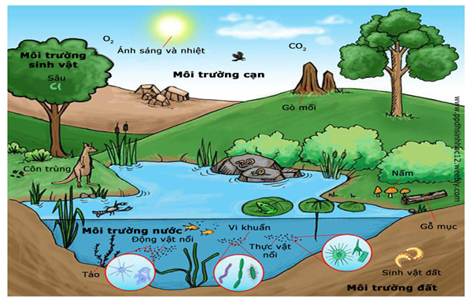
+ Môi trường đất gồm các lớp đất sâu khác nhau, trong đó có các sinh vật đất sinh sống.
+ Môi trường trên cạn bao gồm mặt đất và lớp khí quyển, là nơi sinh sống của phần lớn sinh vật trên trái đất.
+ Môi trường nước gồm những vùng nước ngọt, nước lợ và nước mặn có các sinh vật thuỷ sinh.
+ Môi trường sinh vật gồm có thực vật, động vật và con người, là nơi sống của các sinh vật khác như sinh vật kí sinh, cộng sinh.
2. Nhân tố sinh thái :
- Nhân tố sinh thái là tất cả những nhân tố môi trường có ảnh hưởng trực tiếp hoặc gián tiếp tới đời sống của sinh vật.
- Các nhóm nhân tố sinh thái:
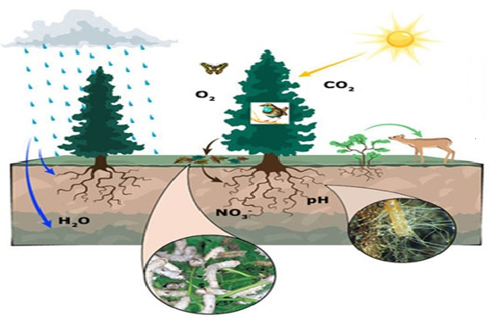
+ Nhóm nhân tố sinh thái vô sinh là tất cả các nhân tố vật lý và hoá học của môi trường xung quanh sinh vật.
+ Nhóm nhân tố sinh thái hữu sinh là thế giới hữu cơ của môi trường, là những mối quan hệ giữa một sinh vật (hoặc nhóm sinh vật) này với một sinh vật (hoặc nhóm sinh vật) khác sống xung quanh. Trong nhóm nhân tố sinh thái hữu sinh, nhân tố con người được nhấn mạnh là nhân tố có ảnh hưởng lớn tới đời sống của nhiều sinh vật.
3. Giới hạn sinh thái:
- Giới hạn sinh thái là khoảng giá trị xác định của một nhân tố sinh thái của môi trường mà trong đó sinh vật có thể tồn tại và phát triển ổn định theo thời gian.
- Trong giới hạn sinh thái có điểm giới hạn trên (max), điểm giới hạn dưới (min), khoảng cực thuận (khoảng thuận lợi) và các khoảng chống chịu. Vượt ra ngoài các điểm giới hạn, sinh vật sẽ chết.
Khoảng thuận lợi và khoảng chống chịu :
- Khoảng thuận lợi là khoảng của các nhân tố sinh thái ở mức độ phù hợp, đảm bảo cho loài sinh vật thực hiện các chức năng sống tốt nhất.
- Khoảng chống chịu là khoảng của các nhân tố sinh thái gây ức chế cho hoạt động sinh lí của sinh vật.
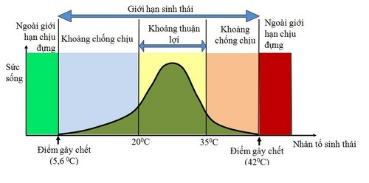
Một số ví dụ về giới hạn sinh thái của sinh vật :
Cá rô phi nuôi ở nước ta có giới hạn sinh thái từ 5,6⁰C đến 42⁰C. Nhiệt độ 5,6⁰C gọi là giới hạn dưới, 42⁰C gọi là giới hạn trên. Khoảng nhiệt độ thuận lợi cho các chức năng sống của cá là từ 20⁰C đến 35⁰C. Khoảng nhiệt độ chống chịu là từ 5,6⁰C đến 20⁰C và từ 35⁰C đến 42⁰C.
4. Nơi ở và ổ sinh thái :
- Nơi ở là địa điểm cư trú của loài.
- Ổ sinh thái là cách sinh sống của loài đó, là một “không gian sinh thái” (hay không gian đa diện) mà ở đó tất cả các nhân tố sinh thái của môi trường nằm trong giới hạn sinh thái cho phép loài đó tồn tại và phát triển.
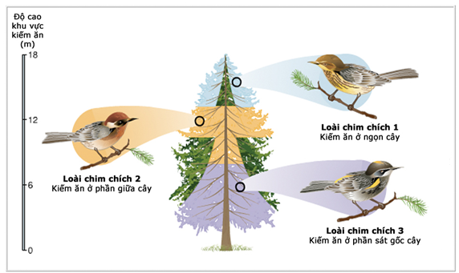
Ý nghĩa của việc phân hóa ổ sinh thái :
Trong thiên nhiên, các loài có ổ sinh thái giao nhau hoặc không giao nhau. Những loài có ổ sinh thái giao nhau, khi phần giao nhau càng lớn, sự cạnh tranh càng khốc liệt, dẫn đến có thể loại trừ nhau, tức là loài thua cuộc hoặc bị tiêu diệt hoặc phải rời đi nơi khác. Do đó, các loài gần nhau về nguồn gốc khi sống trong một sinh cảnh và cùng sử dụng một nguồn thức ăn, chúng có xu hướng phân hóa ổ sinh thái để tránh cạnh tranh.
QUẦN THỂ SINH VẬT VÀ MỖI QUAN HỆ GIỮA CÁC CÁ THỂ TRONG QUẦN THỂ
1. Quần thể
Quần thể sinh vật là tập hợp các cá thể trong cùng một loài, cùng sinh sống trong một khoảng không gian xác định, vào một thời điểm nhất định. Các cá thể trong quần thể có khả năng giao phối tự do với nhau để sinh sản tạo thành những thế hệ mới.
2. Các mối quan hệ giữa các cá thể trong quần thể
Các cá thể trong quần có các mối quan hệ :
- Quan hệ hỗ trợ : sống quần tụ, hình thành bầy đàn hay xã hội. Quan hệ hỗ trợ giữa các cá thể trong quần thể đảm bảo cho quần thể tồn tại ổn định, khai thác tối ưu nguồn sống của môi trường, làm tăng khả năng sống sót và sinh sản của các cá thể.
Hỗ trợ giữa các cá thể cùng loài thể hiện “hiệu quả nhóm”.
- Quan hệ cạnh tranh : quan hệ cạnh tranh xảy ra khi các cá thể tranh giành nhau thức ăn, nơi ở, ánh sáng và các nguồn sống khác..., các con đực tranh giành con cái. Một số trường hợp kí sinh cùng loài hay ăn thịt đồng loại. Cá mập thụ tinh trong, phôi phát triển trong buồng trứng, các phôi nở trước ăn trứng chưa nở và phôi nở sau, do đó, lứa con, non ra đời chỉ một vài con, nhưng rất khỏe mạnh.
Nhờ có cạnh tranh mà số lượng và sự phân bố của các cá thể trong quần thể duy trì ở mức độ phù hợp, đảm bảo sự tồn tại và sự phát triển của quần thể.
2. Ý nghĩa của quan hệ hỗ trợ hay cạnh tranh
- Quan hệ hỗ trợ và cạnh tranh trong quần thể là các đặc điểm thích nghi của sinh vật với môi trường sống, đảm bảo sự tồn tại và phát triển hưng thịnh :
- Quan hệ hỗ trợ mang lại lợi ích cho các cá thể, các cá thể khai thác được tố ưu nguồn sống của môi trường, các con non được bố mẹ chăm sóc tốt hơn, chống chọi với điều kiện bất lợi của tự nhiên và tự vệ tránh kẻ thù tốt hơn, ... Nhờ đó mà khả năng sống sót và sinh sản của những cá thể tốt hơn.
- Nhờ có cạnh tranh mà số lượng và sự phân bố của các cá thể trong quần thể duy trì ở mức độ phù hợp giúp cho loài phát triển ổn định. Cạnh tranh giữa các cá thể dẫn tới sự thắng thế của các cá thể khỏe và đào thải các cá thể yếu, nên thúc đẩy quá trình chọn lọc tự nhiên.
- Lối sống bầy đàn đem lại cho quần thể lợi ích :
+ Việc tìm mồi, tìm nơi ở và chống lại kẻ thù hiệu quả hơn. Chim kiếm ăn theo đàn dễ tìm thấy thức ăn hơn đi riêng rẽ, các con trong đàn kích thích nhau tìm mồi, báo hiệu cho nhau nơi có nhiều thức ăn, thông báo cho nhau kẻ thù sắp tới, nơi có luồng gió trái hoặc nơi trú ẩn thuận tiện.
+ Ngoài ra sống trong bầy đàn thì khả năng tìm gặp của con đực và con cái dễ dàng hơn, đảm bảo cho sự sinh sản thuận lợi.
+ Trong một số đàn có hiện tượng phân chia đẳng cấp, những cá thể thuộc đẳng cấp trên ( như con đầu đàn) luôn chiếm ưu thế và những cá thể thuộc đẳng cấp dưới luôn lép vế, sự phân chia này giúp cho các cá thể trong đàn nhường nhịn nhau, tránh ẩu đả gây thương tích. Sự chỉ huy của con đầu đàn còn giúp cả đàn có tính tổ chức và vì vậy thêm phần sức mạnh chống lại kẻ thù, những con non được bảo vệ tốt hơn.
NHỮNG ĐẶC TRƯNG CƠ BẢN CỦA QUẦN THỂ

I. Sự phân bố của cá thể trong quần thể
Sự phân bố cá thể của quần thể có ảnh hưởng tới khả năng khai thác nguồn sống trong khu vực phân bố. Có ba kiểu phân bố cá thể :
Kiểu phân bố | Đặc điểm | Ý nghĩa sinh thái | Ví dụ
Phân bố theo nhóm | Là kiểu phân bố phổ biến nhất, các cá thể của quần thể tập trung theo từng nhóm ở những nơi có điều kiện sống tốt nhất. Phân bố theo nhóm xuất hiện nhiều ở sinh vật sống thành bầy đàn, khi chúng trú đông, ngủ đông, di cư... | Các cá thể hỗ trợ lẫn nhau chống lại điều kiện bất lợi của môi trường. | Nhóm cây bụi mọc hoang dại, đàn trâu rừng...
Phân bố đồng đều | Thường gặp khi điều kiện sống phân bố một cách đồng đều trong môi trường và khi có sự cạnh tranh gay gắt giữa các cá thể của quần thể. | Làm giảm mức độ cạnh tranh giữa các cá thể trong quần thể. | Cây thông trong rừng thông...chim hải âu làm tổ...
Phân bố ngẫu nhiên | Là dạng trung gian của hai dạng trên. | Sinh vật tận dụng được nguồn sống tiềm tàng trong môi trường. | Các loài sâu sống trên tản lá cây, các loài sò sống trong phù sa vùng triều, các loài cây gỗ sống trong rừng mưa nhiệt đới...
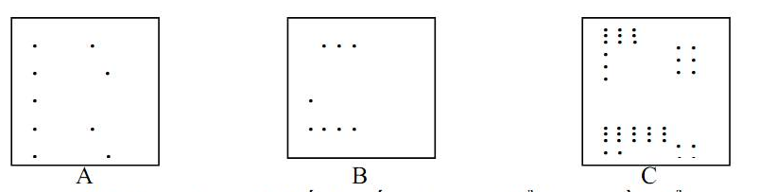

Các kiểu phân bố của các thể trong quần thể
A. Phân bố đều B. Phân bố ngẫu nhiên C. Phân bố theo nhóm
II. Tỉ lệ giới tính
Tỉ lệ giới tính là tỉ số giữa số lượng cá thể đực, số lượng cá thể cái trong quần thể. Tỉ lệ giới tính thường xấp xỉ 1/1. Tuy nhiên, trong quá trình sống tỉ lệ này có thể thay đổi tùy thuộc vào từng thời gian và điều kiện sống (em bảng dưới).
Tỉ lệ giới tính của quần thể là đặc trưng quan trọng đảm bảo hiệu quả sinh sản của quần thể trong điều kiện môi trường thay đổi.
Sự khác nhau về tỉ lệ giới tính của các quần thể sinh vật cùng các nhân tố ảnh hưởng :
Sự khác nhau về tỉ lệ giới tính của các quần thể sinh vật cùng các nhân tố ảnh hưởng :
Tỉ lệ giới tính | Các nhân tố ảnh hưởng tới tỉ lệ giới tính
- Ngỗng và vịt có tỉ lệ giới tính là 40/60.  - Trước màu sinh sản, nhiều loài thằn lằn, rắn có số lượng cá thể nhiều hơn cá thể đực, sau mùa đẻ trứng số lượng cá thể đực và cái xấp xỉ bằng nhau. | Do tỉ lệ tử vong không đồng đều giữa cá thể đực và cái, cá thể cái trong mùa sinh sản chết nhiều hơn cá thể đực.
Với loài kiến nâu (Formica rufa), nếu đẻ trứng ở nhiệt độ thấp hơn 20oC thì trứng nở ra toàn là cá thể cái, nếu đẻ trứng ở nhiệt độ trên 20oC thì trứng nở nở ra hầu hết là cá thể đực. | Tỉ lệ giới tính thay đổi theo điều kiện môi trường sống (cụ thể ở đây là nhiệt độ môi trường).
Gà, hươu, nai có số lượng cá thể cái nhiều hơn các thể đực gấp 2 hoặc 3, đôi khi tới 10 lần. | Do đặc điểm sinh sản và đặc tính đa thê ở động vật.
Muỗi đực sống tập trung ở một nơi riêng với số lượng nhiều hơn muỗi cái. | Do sự khác nhau về đặc điểm sinh lí và tập tính của con đực và con cái - muỗi đực không hút máu như muỗi cái. Muỗi đực tập trung ở một chỗ còn muỗi cái bay khắp các nơi tìm động vật hút máu.
Cây thiên nam tinh (Arisaema japonica) thuộc họ Ráy, rễ củ loại lớn có nhiều chất dinh dưỡng khi nảy chồi sẽ cho ra cây có hoa cái, còn loại rễ nhỏ nảy chồi cho ra cây có hoa đực. | Tỉ lệ giới tính phụ thuộc vào chất dinh dưỡng tích lũy trong cơ thể.
2. Ý nghĩa về hiểu biết tỉ lệ giới tính
Sự hiểu biết về tỉ lệ giới tính có ý nghĩa quan trọng trong chăn nuôi gia súc, bảo vệ môi trường.. Trong chăn nuôi, người ta có thể tính toán một tỉ lệ các con đực và cái phù hợp để đem lại hiệu quả kinh tế. Ví dụ, các đàn gà, hưu, nai, ... người ta có thể khai thác bớt một số lượng lớn các cá thể đực mà vẫn duy trì được sự phát triển của đàn.
III. Các nhóm tuổi khác nhau trong quần thể
Các cá thể trong quần thể được phân chia thành các nhóm tuổi : nhóm tuổi trước sinh sản, nhóm tuổi sinh sản, nhóm tuổi sau sinh sản.
Ngoài ra, người ta còn phân chia cấu trúc tuổi thành tuổi thọ sinh lí, tuổi thọ sinh thái và tuổi quần thể. Tuổi thọ sinh lí là khoản thời gian tồn tại của cá thể từ lúc sinh cho đến lúc chết vì già. Tuổi thọ sinh thái là khoảng thời gian sống của cá thể cho đến khi chết vì những nguyên nhân sinh thái. Tuổi quần thể là tuổi thọ trung bình của các cá thể trong quần thể.
Nhân tố ảnh hưởng đến các nhóm tuổi
Quần thể có cấu trúc tuổi đặc trưng, nhưng cấu trúc đó cũng luôn thay đổi phụ thuộc vào điều kiện sống của môi trường.
- Khi nguồn sống từ môi trường suy giảm, điều kiện khí hậu xấu đi hoặc có dịch bệnh... các cá thể non và già bị chết nhiều hơn cá thể thuộc nhóm tuổi trung bình.
- Trong điều kiện thuận lợi, nguồn thức ăn phong phú, các con non lớn lên nhanh chóng, sinh sản tăng, từ đó kích thước quần thể tăng lên.
- Ngoài ra, nhóm tuổi của quần thể thay đổi còn có thể phụ thuộc vào một số yếu tố khác như mùa sinh sản tập tính di cư, ...
Tháp tuổi của quần thể
- Khi xếp liên tiếp các nhóm tuổi từ non đến già, ta có tháp tuổi hay tháp dân số. Mỗi nhóm tuổi được xem như một đơn vị cấu trúc tuổi của quần thể. Do đó, khi môi trường biến động, tỉ lệ các nhóm tuổi biến đổi theo, phù hợp với điều kiện mới. Nhờ thế, quần thể duy trì được trạng thái ổn định của mình.
- Một số loài không có nhóm tuổi sau sinh sản (cá chình, cá hồi Viễn Đông, cá cháo lớn ở cửa sông Cửu Long) vì sau khi đẻ, cá bố mẹ đều chết. Ở nhiều loài côn trùng (chuồn chuồn, phù du, ve sầu, muỗi...), giai đoạn trước khi sinh sản kéo dài một vài năm, nhưng giai đoạn sinh sản và sau sinh sản chỉ dài 3-4 tuần lễ.
Tháp tuổi chỉ ra 3 trạng thái phát triển số lượng của quần thể: quần thể đang phát triển (quần thể trẻ), quần thể ổn định và quần thể suy thoái (quần thể già).
+ Quần thể trẻ có tỉ lệ nhóm tuổi trước sinh sản cao.
+ Quần thể ổn định có tỉ lệ nhóm trước và đang sinh sản xấp xỉ như nhau.
+ Quần thể suy thoái có tỉ lệ nhóm trước sinh sản nhỏ hơn nhóm đang sinh sản.
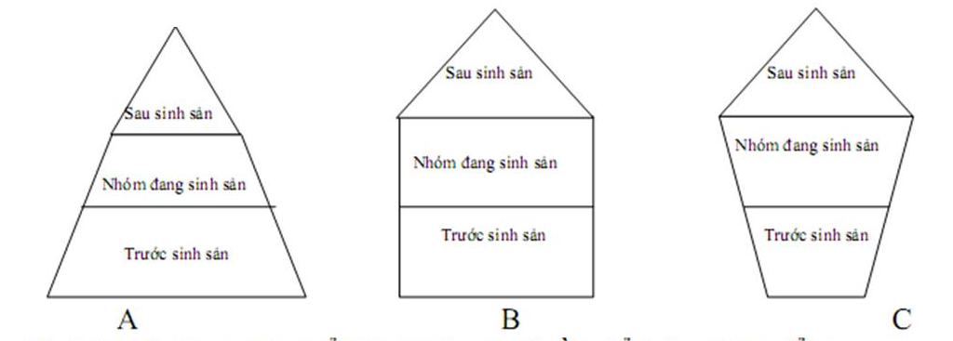
A. Tháp tuổi của quần thể đang phát triển
B. Tháp tuổi của quần thể ổn định
C. Tháp tuổi của quần thể suy thoái
4. Sự biến đổi dân số nhân loại
Dân số của nhân loại phát triển theo 3 giai đoạn : ở giai đoạn nguyên thuỷ, dân số tăng chậm; ở giai đoạn của nền văn minh nông nghiệp, dân số bắt đầu tăng, nhưng vào thời đại công nghiệp, nhất là hậu công nghiệp, dân số bước vào giai đoạn bùng n
IV. Mật độ cá thể
Mật độ cá thể của quần thể là số lượng sinh vật sống trên một đơn vị diện tích hay thể tích của quần thể.
Ví dụ: mật độ cây thông là 1.000 cây/ha diện tích đồi, mật độ sâu rau là 2 con/m² ruộng rau, mật độ cá mè giống thả trong ao là 2 con/m³ nước.
- Ảnh hưởng của mật độ cá thể :
+ Mật độ cá thể trong quần thể được coi là một trong những đặc tính cơ bản (là đặc trưng cơ bản rất quan trọng) của quần thể, vì mật độ cá thể có ảnh hưởng tới nhiều yếu tố khác như mức độ sử dụng nguồn sống trong môi trường, khả năng sinh sản và tử vong của cá thể từ đó ảnh hưởng tới số lượng cá thể trong quần thể (kích thước quần thể). Khi mật độ cá thể trong quần thể tăng quá cao, các cá thể cạnh tranh nhau gay gắt để giành thức ăn, nơi ở... dẫn tới tỉ lệ tử vong tăng cao. Khi mật độ giảm, thức ăn dồi dào thì ngược lại, các cá thể trong quần thể tăng cường hỗ trợ lẫn nhau.
+ Mật độ cá thể trong quần thể không cố định mà thay đổi theo mùa, năm hoặc tùy theo điều kiện của môi trường sống.
V. Kích thước quần thể
Kích thước của quần thể là số lượng cá thể phân bố trong khoảng không gian sống của quần thể hay khối lượng hoặc năng lượng tích luỹ trong các cá thể của quần thể.
Mỗi quần thể sinh vật có kích thước đặc trưng. Những loài có kích thước cơ thể nhỏ thường hình thành quần thể có số lượng cá thể nhiều, ngược lại, những loài có kích thước cơ thể lớn thường sống trong quần thể có số lượng cá thể ít.
Các cực trị của kích thước quần thể và ý nghĩa :
Kích thước quần thể có 2 cực trị : kích thước tối thiểu và kích thước tối đa.
+ Kích thước tối thiểu là số lượng cá thể ít nhất mà quần thể cần để duy trì sự tồn tại của loài. Nếu kích thước quần thể xuống dưới mức tối thiểu, quần thể dễ rơi vào trạng thái suy giảm dẫn tới diệt vong. Nguyên nhân là do:
• Số lượng cá thể trong quần thể quá ít, sự hỗ trợ giữa các cá thể bị giảm, quần thể không có khả năng chống chọi với những thay đổi của môi trường.
• Khả năng sinh sản suy giảm do cơ hội gặp nhau của các cá thể đực với cá thể cái ít.
• Số lượng cá thể quá ít nên sự giao phối cận huyết thường xảy ra, đe doạ sự tồn tại của quần thể.
+ Kích thước tối đa là giới hạn cuối cùng về số lượng mà quần thể có thể đạt được, phù hợp với khả năng cung cấp nguồn sống của môi trường. Nếu kích thước quá lớn, cạnh tranh giữa các cá thể cũng như ô nhiễm, bệnh tật... tăng cao, dẫn tới một số cá thể di cư ra khỏi quần thể.
- Những nhân tố nào làm thay đổi kích thước quần thể
+ Kích thước của quần thể thay đổi phụ thuộc vào 4 yếu tố: sức sinh sản, mức độ tử vong, số cá thể nhập cư và xuất cư.
+ Sức sinh sản, mức độ tử vong, số cá thể nhập cư và xuất cư (phát tán của quần thể) của quần thể thường bị thay đổi dưới ảnh hưởng của điều kiện môi trường sống như sự biến đổi khí hậu, bệnh tật, lượng thức ăn, số lượng kẻ thù... và mức độ khai thác của con người. Ngoài ra, mức độ tử vong cao hay thấp của quần thể còn phụ thuộc nhiều vào tiềm năng sinh họccủa loài như khả năng sinh sản, sự chăm sóc con cái...
- Các khái niệm
• Mức độ sinh sản của quần thể
Mức độ sinh sản là số lượng cá thể của quần thể được sinh ra trong một đơn vị thời gian.
Mức độ sinh sản phụ thuộc vào số lượng trứng (hay con non) của một lứa đẻ, số lứa đẻ của một cá thể cái trong đời, tuổi trưởng thành sinh dục của cá thể... và tỉ lệ đực/cái của quần thể.
Khi thiếu thức ăn, nơi ở hoặc điều kiện khí hậu không thuận lợi mức sinh sản của quần thể thường bị giảm sút.
• Mức độ tử vong của quần thể
Mức độ tử vong là số lượng cá thể của quần thể bị chết trong một đơn vị thời gian. Mức độ tử vong của quần thể phụ thuộc trước hết vào tuổi thọ trung bình của sinh vật và các điều kiện sống của môi trường, như sự biến đổi bất thường của khí hậu, bệnh tật, lượng thức ăn có trong môi trường, số lượng kẻ thù,... và mức độ khai thác của con người.
• Phát tán của quần thể.
Phát tán là sự xuất cư và nhập cư của các cá thể. Xuất cư là hiện tượng một số cá thể rời bỏ quần thể của mình chuyển sang sống ở quần thể bên cạnh hoặc di chuyển đến nơi ở mới. Nhập cư là hiện tượng một số cá thể nằm ngoài quần thể chuyển tới sống trong quần thể.
Ở những quần thể có điều kiện sống thuận lợi, nguồn thức ăn dồi dài... hiện tượng xuất cư thường diễn ra ít và nhập cư không gây ảnh hưởng rõ rệt tới quần thể. Xuất cư tăng cao khi quần thể đã cạn kiệt nguồn sống, nơi ở chật chội, sự cạnh tranh giữa các cá thể trong quần thể trở nên gay gắt.
- Quan hệ giữa 4 nhân tố
Một quần thể có kích thước ổn định thì 4 nhân tố là mức độ sinh sản (b), mức độ tử vong (d), mức độ xuất cư (e) và mức độ nhập cư (i) có quan hệ với nhau : số cá thể mới sinh ra cộng với số cá thể nhập cư bằng với số cá thể tử vong cộng với số cá thể xuất cư
b + i = d + e (r = 0)
(r là hệ số hay tốc độ tăng trưởng riêng của quần thể : r = b - d)
Mức độ sinh sản, mức độ tử vong, mức độ xuất cư và mức độ nhập cư của quần thế sinh vật thay đổi tùy thuộc vào nhiều yếu tố như : nguồn sống có trong moi trường (thức ăn, nơi ở, ...), cấu trúc tuổi (quần thể có nhiều cá thể ở tuối sinh sản), mùa sinh sản, mùa di cư (cá thể từ nơi khác tới sóng trong quần thể hoặc từ quần thể tách ra sống ở nơi khác).
VI. Tăng trưởng theo tiềm năng sinh học khác tăng trưởng thực tế
→Tăng trưởng quần thể theo tiềm năng sinh học (đường cong lí thuyết, tăng trưởng theo hàm số mũ) : đứng về phương diện lí thuyết, nếu nguồn sống của quần thể và diện tích cư trú của quần thể không giới hạn và sức sinh sản của các cá thể trong quần thể là rất lớn - có nghĩa là mọi điều kiện ngoại cảnh và kể cả nội tại của quần thể đều hoàn toàn thuận lợi cho sự tăng trưởng của quần thể thì quần thể tăng trưởng theo tiềm năng sinh học. Khi ấy đường cong tăng trưởng quần thể theo tiềm năng sinh học có dạng chữ J.
→Tăng trưởng thực tế -tăng trưởng trong điều kiện hạn chế (đường cong tăng trưởng hình chữ S - logistic) : trong thực tế, đa số các loài không thể tăng trưởng theo tiềm năng sinh học vì lẽ :
+ Sức sinh sản không phải lúc nào cũng lớn, vì sức sinhh sản của quần thể thay đổi và phụ thuộc vào điều kiện hạn chế của môi trường.
+ Điều kiện ngoại cảnh không phải lúc nào cũng thuận lợi cho quần thể (thức ăn, nơi ở, dịch bệnh, ...).
Đường cong biểu thị tăng trưởng của quần thể : thoạt đầu tăng nhanh dần, sau đó tốc độ tăng trưởng của quần thể giảm đi, đường cong chuyển sang ngang.
3. Đặc trưng của các loài có kiểu tăng trưởng trong điều kiện môi trường không bị giới hạn và bị giới hạn
Trong môi trường không giới hạn | Trong môi trường bị giới hạn
Kích thước cơ thể nhỏ | Kích thước cơ thể lớn
Tuổi thọ thấp, tuổi sinh sản lần đầu đến sớm. | Tuổi thọ cao, tuổi sinh sản lần đầu đến muộn.
Sinh sản nhanh, sức sinh sản cao | Sinh sản chậm, sức sinh sản thấp
Không biết chăm sóc con non hoặc chăm sóc con non kém, | Biết bảo vệ và chăm sóc con non rất tốt
BIẾN ĐỘNG SỐ LƯỢNG CÁ THỂ CỦA QUẦN THỂ

I.Biến động số lượng cá thể trong quần thể
1. Khái niệm
Biến động số lượng của quần thể là sự tăng, giảm số lượng cá thể của quần thể quanh giá trị cân bằng tương ứng với sức chứa của môi trường (sinh sản cân bằng với tử vong).
2. Các kiểu biến động số lượng
Có 2 kiểu biến động số lượng: biến động không theo chu kỳ và biến động theo chu kỳ.
- Biến động không theo chu kỳ xảy ra do các yếu tố ngẫu nhiên, không kiểm soát được như thiên tai, dịch bệnh.
- Biến động theo chu kỳ xảy ra do các yếu tố biến đổi có chu kỳ như chu kỳ ngày đêm, chu kỳ tuần trăng và hoạt động của thủy triều, chu kì mùa, chu kỳ nhiều năm.
+ Chu kì ngày đêm, phổ biến ở sinh vật phù du, như các loài tảo có số lượng cá thể tăng vào ban ngày và giảm vào ban đêm, do ban ngày tầng nước được chiếu sáng nên chúng quang hợp và sinh sản nhanh.
+ Chu kì tuần trăng và hoạt động của thủy triều, như rươi sống ở nước lợ các vùng ven biển Bắc Bộ đẻ rộ nhất vào các ngày thuộc pha trăng khuyết
+ Chu kì mùa, mùa xuân và mùa hè là thời gian thuận lợi nhất cho sinh sản và phát triển của hầu hất các loài động vật và thực vật. Như ruồi, muỗi sinh sản và phát triển nhiều nhất vào các tháng xuân hè, giảm vào các tháng mùa đông.
+ Chu kì nhiều năm, như loài chuột thảo nguyên có chu kì biến động số lượng theo chu kì từ 3 - 4 năm.
II.Nguyên nhân gây biến đổi số lượng cá thể trong quần thể
1. Nhân tố sinh thái phụ thuộc mật độ, nhân tố không phụ thuộc mật độ
- Hai nhóm nhân tố sinh thái gây nên biến động số lượng cá thể của quần thể là các nhân tố vô sinh và các nhân tố hữu sinh.
+ Các nhân tố vô sinh tác động trực tiếp và một chiều lên sinh vật mà không phụ thuộc vào mật độ cá thể trong quần thể nên còn được gọi là các nhân tố sinh thái không phụ thuộc mật độ cá thể trong quần thể. Các nhân tố sinh thái vô sinh ảnh hưởng tới trạng thái sinh lí của các cá thể. Sống trong điều kiện tự nhiên không thuận lợi, mức sinh sản của cá thể giảm, khả năng thụ tinh kém, sức sống của con non thấp, ...
+ Các nhân tố hữu sinh như sự canh tranh giữa các cá thể trong cùng đàn, số lượng kẻ thù ăn thịt, mức sinh sản và mức độ tử vong, sự phát tán của các cá thể trong quần thể ... là các yếu tố bị chi phối bởi mật độ cá thể của quần thể nên gọi là các nhân tố phụ thuộc mật độ cá thể trong quần thể. Các nhân tố hữu sinh ảnh hưởng rất lớn đến khả năng tìm kiếm thức ăn, nơi ở, nơi đẻ trứng, khả năng sinh sản và nở trứng, khả năng sống sót của con non ,... và do đớ ảnh hưởng tới số lượng cá thể trong quần thể.
Ví dụ: đối với sâu bọ ăn thực vật thì các nhân tố khí hậu có vai trò quyết định, còn đối với chim nhân tố quyết định lại thường là thức ăn vào mùa đông và sự cạnh tranh nơi làm tổ vào mùa hè.
2. Ý nghĩa của nghiên cứu về biến động số lượng cá thể
Những nghiên cứu về biến động số lượng cá thể có thể giúp các nhà nông nghiệp xác định đúng lịch thời vụ, để vật nuôi, cây trồng sinh trưởng trong điều kiện thích hợp nhất trong năm, nhằm đạt được năng suất cao. Đồng thời giúp các nhà bảo vệ môi trường chủ động trong việc hạn chế sự phát triển quá mức của các loài sinh vật gây hại, gây mất cân bằng sinh thái.
III. Quần thể điều chỉnh số lượng cá thể
1. Cơ chế điều chỉnh số lượng cá thể trong quần thể .
- Khi số lượng cá thể giảm xuống quá thấp hoặc tăng lên quá cao, các nhân tố của môi trường hoặc có thể tác động làm giảm số cá thể của quần thể hoặc tác động làm tăng số cá thể của quần thể :
+ Trong điều kiện môi trường thuận lợi (môi trường cí nguồnn sông dồi dào, ít sinh vật ăn thịt . . .) quần thể tăng mức sinh sản, giảm mức độ tử vong, nhiều cá thể từ nơi khác nhập cư tới sống trong quần thể, ... làm cho số lượng cá thể của quần thể tăng lên nhanh chóng, đôi khi vượt hơn hẳn mức độ bình thường.
+ Khi số lượng cá thể trong quần thể tăng cao, sau một thời gian, nguồn sống trở nên thiếu hụt, nơi sống chật chội, ... cạnh tranh gay gắt lại diễn ra làm hạn chế gia tăng số cá thể của quần thể.
- Trạng thái cân bằng của quần thể đạt được khi quần thể có số lượng cá thể ổn định và cân bằng với khả năng cung cấp nguồn sống của môi trường.
2. Xu hướng điều chỉnh số lượng cá thể của quần thể ở mức cân bằng
Trong tự nhiên, quần thể có xu hướng điều chỉnh mật độ cá thể của quần thể ở mức cân bằng là do : mật độ cá thể của quần thể có ảnh hưởng tới mức độ sử dụng nguồn sống trong môi trường, tới mức độ sinh sản và tử vong của cá thể. Khi số lượng cá thể thấp mà điều kiện sống của môi tường thuận lợi (như nguồn sống dồi dào, khí hậu phù hợp, ...) số cá thể mới sinh ra tăng lên. Ngược lại, khi số lượng cá thể tăng cao dẫn tới điều kiện sống của môi trường không thuận lợi, số cá thể bị chết tăng lên.
+ Hiện tượng “tự tỉa thưa” là kết quả cạnh tranh giữa các cá thể trong quần thể. Ví dụ do điều kiện môi trường thích hợp, các cây non mọc quá dày, nhiều cây không nhận được ánh sáng và muối khoáng nên chết dần, số còn lại đủ duy trì mật độ vừa phải, cân bằng với điều kiện môi trường chúng sống.
+ Vật ăn thịt ăn thịt con mồi là nhân tố quan trọng khống chế kích thước quần thể con mồi, ngược lại, con mồi cũng là nhân tố quan trọng điều chỉnh số lượng cá thể của quần thể vật ăn thịt. Mối quan hệ 2 chiều này tạo nên trạng thái cân bằng sinh học trong thiên nhiên.
Quần xã và các đặc trưng trong quần xã
1. Khái niệm
* Phân biệt quần xã sinh vật với quần thể sinh vật
Quần xã sinh vật | Quần thể sinh vật
Quần xã sinh vật là tập hợp các quần thể sinh vật thuộc nhiều loài khác nhau cùng sống trong một không gian nhất định (gọi là sinh cảnh). Các sinh vật trong quần xã có mối quan hệ gắn bó với nhau như một thể thống nhất và do vậy quần xã có cấu trúc tương đối ổn định.  Ví dụ: quần xã núi đá vôi, quần xã vùng ngập triều, quần xã hồ, quần xã rừng liêm, quần xã đồng cỏ, quần xã cây bụi ... | Quần thể sinh vật là tập hợp các cá thể trong cùng một loài, cùng sinh sống trong một khoảng không gian xác định, vào một thời điểm nhất định. Các cá thể trong quần thể có khả năng giao phối tự do với nhau để sinh sản tạo thành những thế hệ mới.  Ví dụ: quần thể các cây thông, quần thể chó sói, quần thể trâu rừng ...
2. Các đặc trưng cơ bản của quần xã
Các đặc trưng cơ bản của quần xã gồm có:
a) Đặc trưng về thành phần loài trong quần xã
Thành phần loài trong quần xã biểu thị qua số lượng các loài trong quần xã và số lượng cá thể của mỗi loài. Đặc trưng này biểu thị mức độ đa dạng của quần xã, quần xã có thành phần loài càng lớn thì độ đa dạng càng cao.
Do nhiệt độ, lượng mưa cao và khá ổn định nên các quần xã sinh vật vùng nhiệt đới thường có nhiều loài hơn so với các quần xã phân bố ở vùng ôn đới. Tuy nhiên, trong một sinh cảnh xác định khi số loài tăng lên, chúng phải chia xẻ nhau nguồn sống, do đó số lượng cá thể của mỗi loài phải giảm đi.
Các đặc điểm chủ yếu về thành phần loài bao gồm:
- Loài ưu thế: loài đóng vai trò quan trọng trong quần xã do có số lượng cá thể nhiều, sinh khối lớn, hoặc do hoạt động mạnh của chúng. Trong các quần xã trên cạn, loài thực vật có hạt chủ yếu thường là loài ưu thế, vì chúng ảnh hưởng rất lớn tới khí hậu của môi trường. Quần xã rừng thông với các cây thông là loài chiếm ưu thế, các loài cây khác chỉ mọc lẻ tẻ hoặc dưới tán và chịu ảnh hưởng của cây thông.
- Loài thứ yếu: đóng vai trò thay thế cho nhóm loài ưu thế khi nhóm này suy vong vì một nguyên nhân nào đó
- Loài ngẫu nhiên : có tần suất xuất hiện và độ phong phú rất thấp, nhưng sự có mặt của chúng lại làm tăng mức đa dạng cho quần xã.
- Loài chủ chốt : là một hoặc một vài loài nào đó (thường là vật ăn thịt đầu bảng) có vai trò kiểm soát và khống chế sự phát triển của các loài khác, duy trì sự ổn định của quần xã. Nếu loai fnày bị mất khỏi quần xã thì quần xã sẽ rơi vào trạngthái bị xáo trộn và dễ rơi vào tình trạng mất cân bằng.
- Loài đặc trưng : loài chỉ có ở một quần xã nào đó. Cây cọ là loài đặc trưng của quần xã vùng đồi Vĩnh Phú, tràm là loài đặc trưng của quần xã rừng U Minh.
* Để đánh giá vai trò số lượng của các loài trong quần xã, các nhà Sinh thái học đưa ra một số khái niệm sau đây:
+ Tần suất xuất hiện (hay độ thường gặp): là tỉ số (%) của một loài gặp trong các điểm khảo sát so với tổng số các điểm khảo sát so với tổng số các điểm khảo sát. Ví dụ, trong 80 điểm khảo sát, cỏ lồng vực có mặt ở 60 điểm. Vậy tần suất xuất hiện là 60/80 hay 75%.
+ Độ phong phú của loài (hay mức giàu có): là tỉ số (%) về số cá thể của một loài nào đó so với tổng số cá thể của tất cả các loài có trong quần xã:
Trong đó, D- độ phong phú của loài trong quần xã (%), ni - số cá thể của loài i trong quần xã, N - số lượng cá thể của tất cả các loài trong quần xã.
Độ phong phú của loài được biểu thị bằng các chỉ số định tính: hiếm (+), hay gặp (++), gặp nhiều (+++), gặp rất nhiều (++++). Loài có độ phong phú cao là loài có tỉ lệ % số cá thể cao hơn hẳn so với các loài khác trong quần xã. Trong quần xã rừng thông, thông là loài ưu thế nhưng đồng thời cũng là loài có độ phong phú cao.
b) Sự phân bố các loài trong không gian
Sự phân bố các loài trong không gian làm giảm bớt mức độ cạnh tranh giữa các loài và nâng cao hiệu quả sử dụng nguồn sống của môi trường. Có các kiểu phân bố:
Phân bố theo chiều thẳng đứng | Phân bố theo chiều ngang
- Ở quần xã rừng mưa nhiệt đới phân thành nhiều tầng cây, mỗi tầng cây thích nghi với mức độ chiếu sáng khác nhau trong quần xã. Từ trên cao xuống thấp có tầng vượt tán, tầng táng rừng, tầng dưới tán, tầng thảm xanh. Sự phân tầng của thực vật kéo theo sự phân tầng của các loài động vật sống trong rừng, nhiều loài chim, côn trùng sống trên tán các cây cao; khỉ, vượn, sóc sống leo trèo trên cành cây; trong khi đó có nhiều loài động vật sống trên mặt đất và trong các tầng đất.  - Ở quần xã biển, sinh vật phân bố theo độ sâu của nước tùy thuộc vào nhu cầu sử dụng ánh sáng của từng loài. Ở lớp nước mặt có tảo lục, tảo lam; xuống sâu hơn có tảo nâu; lớp nước có ánh sáng yếu nhất dưới cùng có tảo đỏ. | - Trên đất liền sinh vật phân bố thành các vùng khác nhau trên mặt đất, mỗi vùng có số lượng sinh vật phong phú khác nhau, chịu ảnh hưởng của các điều kiện tự nhiên.  - Ở quần xã biển, vùng gần bờ thành phần sinh vật rất phong phú, ra khơi xa số lượng các loài ít dần.
c) Quan hệ dinh dưỡng
Quần xã sinh vật gồm nhiều nhóm có các quan hệ dinh dưỡng khác nhau:
+ Nhóm các sinh vật sản xuất bao gồm cây xanh có khả năng quang hợp và một số vi sinh vật tự dưỡng.
+ Nhóm các sinh vật tiêu thụ bao gồm các sinh vật ăn thịt các sinh vật khác như động vật ăn thực vật, động vật ăn động vật.
+ Nhóm sinh vật phân giải là những sinh vật dị dưỡng, phân giải các chất hữu cơ có sẵn trong thiên nhiên. Thuộc nhóm này có nấm, vi khuẩn, một số động vật đất...
3. Quần xã vùng nhiệt đới so với vùng ôn đới
Do nhiệt độ, lượng mưa cao và khá ổn định, sinh cảnh đa dạng hơn nên các quần xã sinh vật vùng nhiệt đới thường có nhiều loài hơn so với các quần xã phân bố ở vùng ôn đới.
Mối quan hệ giữa các loài trong quần xã
1. Mối quan hệ giữa các loài trong quần xã
Có 2 nhóm lớn :
- Quan hệ hỗ trợ : cộng sinh, hội sinh, hợp tác.
- Qua hệ đối kháng : cạnh tranh, con mồi - vật ăn thịt, vật chủ - kí sinh, ức chế - cảm nhiễm.
Nêu sự khác nhau giữa quan hệ hỗ trợ và quan hệ đối kháng
- Quan hệ hỗ trợ đem lại lợi ích hoặc ít nhất không có hại cho các loài trong quần xã.
- Quan hệ đối kháng có 1 loài có lợi còn bên kia là các loài bị hại.
2. Đặc điểm và ví dụ từng mối quan hệ giữa 2 loài trong quần xã
Mối quan hệ |  | Đặc điểm | Ví dụ
Hỗ trợ | Cộng sinh | Hợp tác chặt chẽ giữa 2 hay nhiều loài và tất cả các loài tham gia cộng sinh đều có lợi. | Nấm, vi khuẩn và tảo đơn bào cộng sinh trong địa y ; vi khuẩn lam cộng sinh trong nốt sần rễ cây họ Đậu ; trùng roi sống trong ruột mối ; vi khuẩn lam với san hô ...
Hỗ trợ | Hội sinh | Hợp tác giữa 2 hay nhiều loài, trong đó 1 loài có lợi, còn loài kia không có lợi cũng chẳng có hại gì. | Hội sinh giữa cây phong lan sống bám trên thân cây gỗ; cá ép sống bám trên cá lớn ...
Hỗ trợ | Hợp tác | Hợp tác giữa 2 hay nhiều loài và tất cả các loài tham gia hợp tác đều có lợi. Khác với cộng sinh, quan hệ hợp tác không phải là quan hệ chặt chẽ và nhất thiết phải có đối với mỗi loài. | Hợp tác giữa chim sáo và trâu rừng ; chim mỏ đỏ và linh dương ; lươn biển và cá nhỏ.
Đối kháng | Cạnh tranh | Các loài tranh giành nguồn sống như thức ăn, chỗ ở ...trong mối quan hệ này, các loài đều bị ảnh hưởng bất lợi, tuy nhiên có một loài sẽ thắng thế còn các loài khác bị hại hoặc cả 2 đều bị hại. | Cạnh tranh giành ánh sáng, nước và muối khoáng ở thực vật ; cạnh tranh giữa cú và chồn ở trong rừng, chúng cùng hoạt động vào ban đêm và bắt chuột làm thức ăn...
Đối kháng | Sinh vật này ăn sinh vật khác | Một loài sử dụng loài khác làm thức ăn, bao gồm : quan hệ giữa động vật ăn thực vật, động vật ăn thịt (vật dữ - con mồi) và thực vật bắt sâu bọ. | Hươu, nai ăn cỏ ; hổ, báo ăn thịt hươu, nai; sói ăn thịt thỏ; cây nắp ấm bắt ruồi.
Đối kháng | Kí sinh | Một loài sống nhờ trên cơ thể của loài khác, lấy các chất nuôi sống cơ thể từ loài đó. Sinh vật “kí sinh hoàn toàn” không có khả năng tự dưỡng, sinh vật “nửa kí sinh” vừa lấy các chất nuôi sống từ sinh vật chủ, vừa có khả năng tự dưỡng. | Cây tầm gửi (sinh vật nửa kí sinh) kí sinh trên thân cây gỗ (sinh vật chủ) ; giun kí sinh trong cơ thể người.
Đối kháng | Ức chế - cảm nhiễm | Một loài sinh vật trong quá trình sống đã vô tình gây hại cho các loài sinh vật khác. | Tảo giáp nở hoa gây độc cho cá, tôm và chim ăn cá, tôm bị độc đó, ...; cây tỏi tiết chất gây ức chế hoạt động của vi sinh vật ở xung quanh.
3. Hiện tượng khống chế sinh học và ứng dụng
- Khống chế sinh học là hiện tượng số lượng cá thể của một loài bị khống chế ở một mức nhất định, không tăng cao quá hoặc giảm thấp quá do tác động của các mối quan hệ hoặc hỗ trọ hoặc đối kháng giữa các loài trong quần xã.
- Trong nông nghiệp, ứng dụng khống chế sinh học là sử dụng thiên địch để phòng trừ các sinh vật gây hại hay dịch bệnh thay cho việc sử dụng thuốc trừ sâu. Ví dụ sử dụng ong kí sinh diệt loài bọ dừa, sử dụng rệp xám để hạn chế số lượng cây xương rồng bà.
4. Cạnh tranh là một trong những động lực chủ yếu của quá trình tiến hóa
- Để chiến thắng hoặc tránh khỏi thua cuộc, trong cạnh tranh, các loài phải có những biến đổi về hình thái, các đặc tính sinh lí, sinh thái.thích hợp. Ví dụ 3 loài sẻ ăn hạt cùng sống trên một hòn đảo có cấu tạo kích thước mỏ khác nhau để ăn các loại hạt kích thước phù hợp, tránh sự cạnh tranh nhau.
- Cạnh tranh xảy ra thường xuyên trong lịch sử tiến hóa của các loài, do đó chỉ những loài có ưu thế về những đặc điểm hình thái, sinh lí mới có thể tồn tại và phát triển hưng thịnh được.
5. Mối quan hệ vật ăn thịt - con mồi
Trong mối quan hệ vật ăn thịt - con mồi, con mồi có kích thước nhỏ, nhưng số lượng đông, còn vật ăn thịt thường có kích thước lớn hơn, nhưng số lượng ít hơn. Vật ăn thịt tấn công và tiêu thụ con mồi, song chúng thường bắt được con mồi yếu, mang bệnh. Hiện tượng này có tác dụng chọn lọc, loại bớt những con vật yếu ra khỏi quần thể. Đồng thời vật ăn thịt cũng phải có những biến đổi về hình thái, các đặc tính sinh lí, sinh thái.thích hợp để bắt được mồi.

DIỄN THẾ SINH THÁI
1. Khái niệm về diễn thế sinh thái
Diễn thế sinh thái là quá trình biến đổi tuần tự của quần xã qua các giai đoạn, song song có sự biến đổi của môi trường, để đến cuối cùng có một quần xã tương đối ổn định.
2. Những nguyên nhân nào dẫn đến diễn thế của quần xã sinh vật
Diễn thế sinh thái xảy ra do nhiều nguyên nhân :
- Nguyên nhân bên ngoài: đó là tác động mạnh mẽ của ngoại cảnh lên quần xã. Sự thay đổi môi trường vật lí, nhất là thay đổi khí hậu, thường gây nên những biến đổi sâu sắc về cấu trúc của quần xã. Mưa bão, lũ lụt, hạn hán, núi lửa... là các nhân tố sinh thái ngoại cảnh, gây nên sự chết hàng loạt các loài sinh vật, Trên vùng bị hủy diệt của tự nhiên, quần xã sinh vật mới dần dần được hình thành và phát triển.
- Nguyên nhân bên trong : bên cạnh những tác động ngoại cảnh, sự cạnh tranh gay gắt giữa các loài trong quần xã là nhân tố sinh thái quan trọng làm biến đổi quần xã sinh vật. Trong số các loài sinh vật, nhóm loài ưu thế đóng vai trò quan trọng nhất trong diễn thế. Tuy nhiên, hoạt động mạnh mẽ của nhóm loài ưu thế sẽ làm thay đổi điều kiện sống, từ đó tạo cơ hội cho nhóm loài khác có khả năng cạnh tranh cao hơn trở thành ưu thế mới. Nói cách khác, trong diễn thế, nhóm loài chiếm ưu thế đã "Tự đào huyệt chôn mình".
Hoạt động khai thác tài nguyên của con người như chặt cây, đốt rừng, san lấp hồ nước, xây đập ngăn các dòng sông, đắp đầm nuôi tôm cá vùng ven biển,... là nguyên nhân bên trong đóng vai trò rất quan trọng làm biến đổi và nhiều khi dẫn tới suy thoái các quần xã sinh vật.
Hoạt động khai thác tài nguyên không hợp lí của con người có thể được coi là hành động “tự đào huyệt chôn mình” của diễn thế sinh thái. Vì việc làm đó gây ra một loạt các hậu quả :
- Làm biến đổi và dẫn tới mất môi trường sống của nhiều loài sinh vật và giảm đa dạng sinh học.
- Thảm thực vật bị mất dần sẽ dẫn tới xói mòn đất, biến đổi khí hậu, ...và là nguyên nhân của nhiều thiên tai như lụt lội, hạn hán, đất nhiễm mặn, ...
- Môi trường mất cân bằng sinh thái, kém ổn định và gây ra nhiều bệnh tật cho người và sinh vật., ...
Những hậu quả trên sẽ làm cho cuộc sống của con người bị ảnh hưởng naawngj nề, kông ổn định.
Tuy nhiên, con người khác với sinh vật khác là có thể tự điều chỉnh các hành động của mình để khai thác tài nguyên hợp lí, bảo vệ môi trường sống của con người và các sinh vật khác trên Trái Đất. Con người với khả năng khoa học đang ngày càng cải tạo tự nhiên làm cho quần xã sinh vậtt phong phú hơn. Vì vậy, chúng ta tin tưởng rằng hoạt động khai thác tài nguyên của con người sẽ dần dần hợp lí và môi trường sống trên Trái Đất sẽ được bảo vệ
3. Các loại diễn thế sinh thái
 | Giai đoạn khởi đầu | Giai đoạn giữa | Giai đoạn cuối | Nguyên nhân của diễn thế
Diễn thế nguyên sinh | Khởi đầu từ môi trường trống trơn | Các quần xã sinh vật biến đổi tuần tự, thay thế lẫn nhau và ngày càng phát triển đa dạng | Hình thành quần xã tương đối ổn định | - Tác động mạnh mẽ của ngoại cảnh lên quần xã  - Cạnh tranh gay gắt giữa các loài trong quần xã
Diễn thế thứ sinh | Khởi đầu ở môi trường đã có một quần xã sinh vật phát triển nhưng bị hủy diệt do tự nhiên hay khai thác quá mức của con người | Một quần xã mới phục hồi thay thế quần xã bị hủy diệt, các quần xã biến đôi tuần tự thay thế lẫn nhau | Có thể hình thành nên quần xã tương đối ổn định, tuy nhiên rất nhiều quần xã bị suy thoái | - Tác động mạnh mẽ của ngoại cảnh lên quần xã  - Cạnh tranh gay gắt giữa các loài trong quần xã  - Hoạt động khai thác tài nguyên của con người
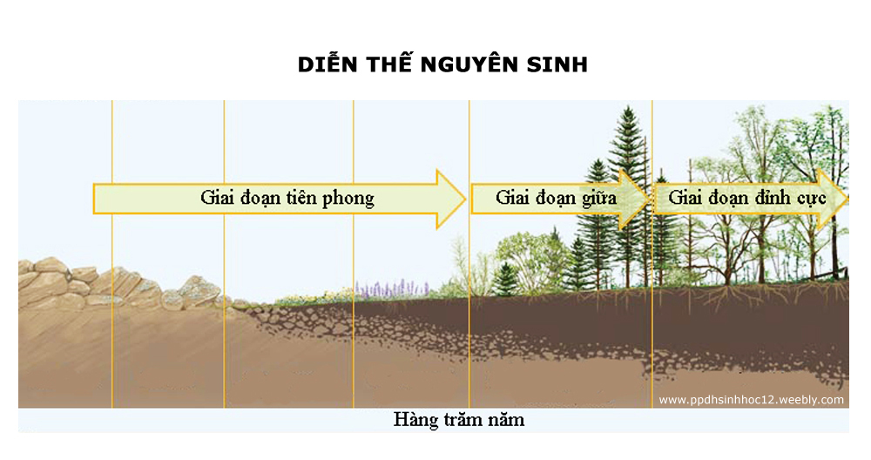
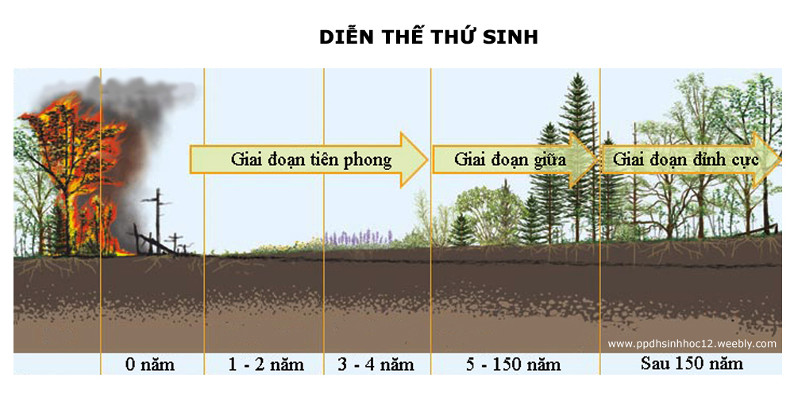
4. Những xu hướng biến đổi chính trong quá trình diễn thế sinh thái
Trong quá trình diễn thế, các yếu tố cấu trúc, những mối quan hệ giữa các loài trong quần xã và giữa quần xã với môi trường đều biến đổi. Sự biến đổi này xảy ra trên cơ sở xuất hiện các mối liên hệ ngược, trước hết là mối quan hệ con mồi - vật sử dụng và sự cạnh tranh giữa các loài. Nhờ đó quần xã hướng đến trạng thái cân bằng, tồn tại và phát triển một cách ổn định theo thời gian.
Những hướng biến đổi quan trọng là:
- Sinh khối và tổng sản lượng tăng lên, sản lượng sơ cấp tinh giảm.
- Hô hấp của quần xã tăng, tỉ lệ các p của quá trình tổng hợp và phân hủy vật chất trong quần xã tiến dần đến 1.
- Tính đa dạng về loài tăng, nhưng số cá thể của mỗi loài lại giảm và quan hệ sinh học giữa các loài trở nên căng thẳng.
- Lưới thức ăn trở nên phức tạp, chuỗi thức ăn mùn bã ngày càng quan trọng.
- Kích thước và tuổi thọ của các loài đều tăng lên.
- Khả năng tích lũy các chất dinh dưỡng trong quần xã ngày một tăng và quần xã sử dụng năng lượng ngày càng hoàn hảo.
HỆ SINH THÁI
1. Khái niệm hệ sinh thái
Hệ sinh thái bao gồm quần xã sinh vật và sinh cảnh của quần xã (môi trường vô sinh của quần xã). Trong hệ sinh thái, các sinh vật trong quần xã luôn luôn tác động lẫn nhau và tác động qua lại với các thành phần vô sinh của sinh cảnh. Nhờ các tác động qua lại đó mà hệ sinh thái là một hệ thống sinh học hoàn chỉnh và tương đối ổn định.
2. Hệ sinh thái biểu hiện chức năng của một tổ chức sống
Hệ sinh thái biểu hiện chức năng của một tổ chức sống, qua sự trao đổi vật chất và năng lượng giữa các sinh vật trong nội bộ quần xã và giữa quần xã với sinh cảnh của chúng. Trong đó, quá trình "đồng hóa" - tổng hợp các chất hữu cơ, sử dụng năng lượng mặt trời do các sinh vật tự dưỡng trong hệ sinh thái thực hiện và quá trình "dị hóa" do các sinh vật phân giải chất hữu cơ thực hiện.
3. Các thành phần cấu trúc hệ sinh thái
Một hệ sinh thái bao gồm 2 thành phần cấu trúc : thành phần vô sinh là môi trường vật lí
(sinh cảnh) và thành phần hữu sinh là quần xã sinh vật.
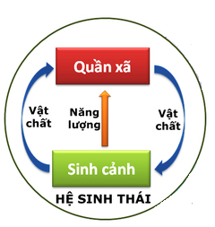
- Thành phần vô sinh :
1. Các chất vô cơ: nước, điôxit cacbon, ôxi, nitơ, phốtpho...
2. Các yếu tố khí hậu: ánh sáng, nhiệt độ, độ ẩm, khí áp...
- Thành phần hữu sinh :
1. Sinh vật sản xuất: đó là những loài sinh vật có khả năng quang hợp và hóa tổng hợp, tạo nên nguồn thức ăn cho mình và để nuôi các loài sinh vật dị dưỡng.
2. Sinh vật tiêu thụ: gồm các loài động vật ăn thực vật, sau là những loài động vật ăn thịt.
3. Sinh vật phân hủy: nhóm này gồm các vi sinh vật sống dựa vào sự phân hủy các chất hữu cơ có sẵn. Chúng tham gia vào việc phân giải vật chất để trả lại cho môi trường những chất ban đầu.
4.Các kiểu hệ sinh thái
4.1- Các hệ sinh thái tự nhiên
a. Các hệ sinh thái trên cạn:
Các hệ sinh thái trên cạn chủ yếu gồm hệ sinh thái rừng nhiệt đới, sa mạc và hoang mạc, sa van đồng cỏ, thảo nguyên, rừng lá rộng ôn đới, rừng thông phương Bắc, đồng rêu hàn đới.
b. Các hệ sinh thái dưới nước:
- Các hệ sinh thái nước mặn (bao gồm cả vùng nước lợ), điển hình ở vùng ven biển là các vùng ngập mặn, cỏ biển, rạn san hô và hệ sinh thái vùng biển khơi.
- Các hệ sinh thái nước ngọt được chia ra thành các hệ sinh thái nước đứng (ao, hồ...) và hệ sinh thái nước chảy (sông, suối).
4.3 Những điểm giống nhau và khác nhau giữa hệ sinh thái tự nhiên và hệ sinh thái nhân tạo
- Giống :
Đều có những đặc điểm chung về thành phần cấu trúc, bao gồm thành phần vật chất vô sinh và thành phần hữu sinh. Thành phần vật chất vô sinh là môi trường vật lí (sinh cảnh) và thành phần hứu sinh là quần xã sinh vật. Các sinh vật trong quần xã luôn luôn tác động lẫn nhau và tác động qua lại với các thành phần vô sinh của sinh cảnh.
- Khác :
Hệ sinh thái nhân tạo có thành phần loài ít, do đó tính ổn định của hệ sinh thái thấp, dễ bị dịch bệnh. Hệ sinh tháo nhân tạo nhờ được áp dụng các biện pháp canh tác và kĩ thuật hiện đại nên sinh trưởng của các cá thể nhanh, năng suất sinh học cao, ...

TRAO ĐỔI VẬT CHẤT TRONG HỆ SINH THÁI
I. Chuỗi thức ăn
Là một dãy gồm nhiều loài sinh vật có quan hệ dinh dưỡng với nhau và mỗi loài là một mắc xích của chuỗi. Trong một chuỗi, một mắt xích vừa có nguồn thức ăn là mắt xích phía trước vừa là nguồn thức ăn của mắt xích phía sau
Có 2 loại chuỗi thức ăn:
→Chuỗi thức ăn mở đầu bằng cây xanh → động vật ăn thực vật → động vật ăn động vật
Ví dụ: cây ngô → sâu ăn lá ngô → nhái → rắn hổmang → diều hâu
→Chuỗi thức ăn mở đầu bằng chất hữu cơ bị phân giải → sinh vật phân giải mùn, bã hữu cơ → động vật ăn sinh vật phân giải → các động vật ăn động vật khác
Ví dụ: lá, cành khô → mối → nhện → thằn lằn
2. Lưới thức ăn
Lưới thức ăn trong một quần xã gồm nhiều chuỗi thức ăn có nhiều mắt xích chung.
Quần xã sinh vật càng đa dạng về thành phần loài thì lưới thức ăn trong quần xã càng phức tạp
Ví dụ: Lưới thức ăn trong hệ sinh thái rừng
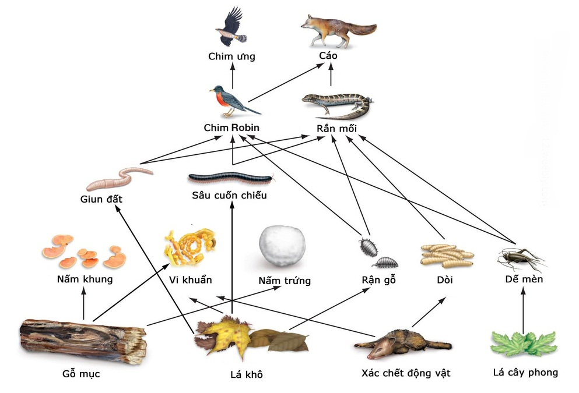

3. Bậc dinh dưỡng
Trong 1 lưới thức ăn, tập hợp các loài sinh vật có cùng mức dinh dưỡng hợp thành một bậc dinh dưỡng. Trong quần xã có nhiều bậc dinh dưỡng:
Bậc dinh dưỡng cấp 1 (sinh vật sản xuất): sinh vật tự dưỡng
Bậc dinh dưỡng cấp 2 (sinh vật tiêu thụ bậc 1): động vật ăn sinh vật sản xuất
Bậc dinh dưỡng câp 3 (sinh vật tiêu thụ bậc 2): động vật ăn sinh vật tiêu thụ bậc 1
Bậc dinh dưỡng cấp 4, cấp 5 (sinh vật tiêu thụ bậc 3, bậc 4)
Bậc dinh dưỡng cấp cao nhất: bậc cuối cùng trong chuỗi thức ăn.
Ví dụ: Bậc dinh dưỡng của quần xã sinh vật
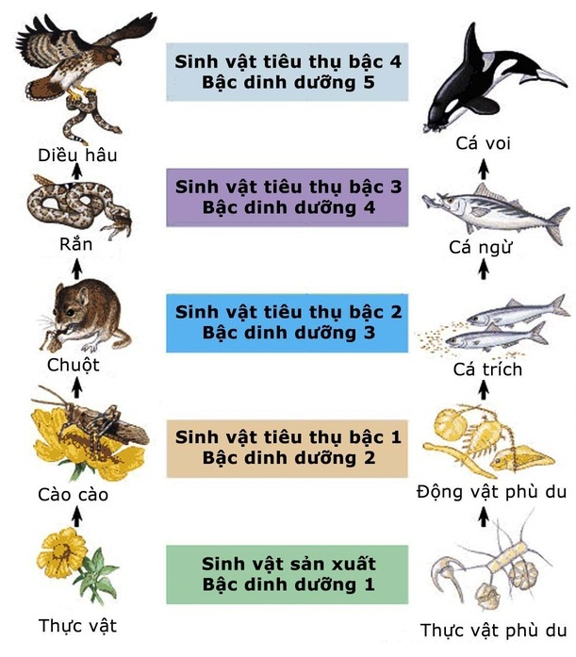

4. Tháp sinh thái
Là độ lớn của các bậc dinh dưỡng được xác định bằng số lượng cá thể, sinh khối hay năng lượng ở mỗi bậc dinh dưỡng
Có 3 loại tháp sinh thái:
→Tháp số lượng: được xây dựng trên số lượng cá thể sinh vật ởmỗi bậc dinh dưỡng
→Tháp sinh khối: được xây dựng dựa trên khối lượng tổng số của tất cả các sinh vật trên 1 đơn vị diện tích hay thể tích ở mỗi bậc dinh dưỡng.
→Tháp năng lượng: là hoàn thiện nhất, được xây dựng trên sốnăng lượng được tích luỹ trên 1 đơn vị diện tích hay thể tích trong1 đơn vị thời gian ở mỗi bậc dinh dưỡng.
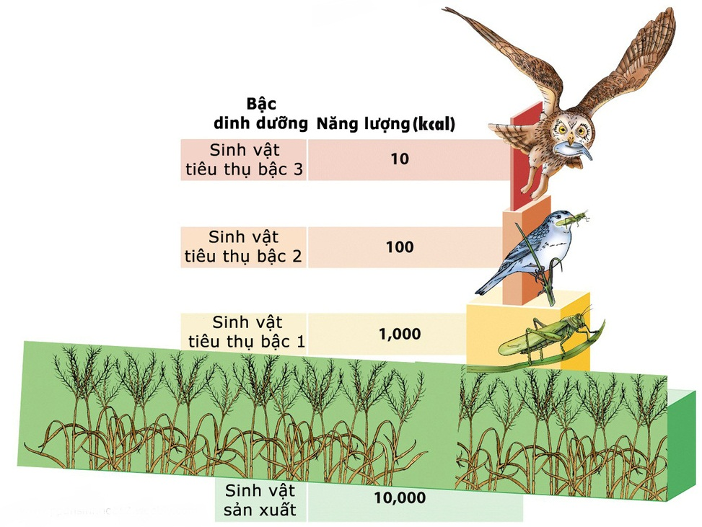

DÒNG NĂNG LƯỢNG TRONG HỆ SINH THÁI
Các hệ sinh thái được nuôi sống bằng nguồn năng lượng vô tận của mặt trời. Bức xạ chung trải trên bề mặt hành tinh phần lớn biến đổi thành nhiệt.
Ánh sáng được cây xanh sử dụng cho quang hợp chỉ nằm ở phổ nhìn thấy với dải sóng tư 3600 đến 76000A. Ánh sáng cho quang hợp (hay bức xạ quang hợp tích cực) chiếm khoảng 50% tổng lượng bức xạ.
Nói chung, khi năng lượng đi vào hệ sinh thái, thực vật cũng chỉ đồng hóa được một lượng rất nhỏ, trung bình từ 0,2 đến 0,5% để tạo nên sản lượng sơ cấp thô (PG), còn phần lớn bị phản xạ trở lại, hoặc biến đổi thành nhiệt để hâm nóng môi trường xung quanh, hoặc để thực vật thoát hơi nước
Để duy trì sự tồn tại và phát triển của mình, thực vật cũng đã sử dụng một phần năng lượng tổng hợp được. Mức độ tiêu hao phụ thuộc vào đặc tính của quần xã thực vật, vào tuổi và nơi phân bố của chúng (trên cạn, dưới nước, theo vĩ độ, độ cao,…). Chẳng hạn, các loài động vật trên đồng cỏ non chỉ tiêu hao 30% tổng sản lượng sơ cấp, còn ở đồng cỏ già lên đến 70%. Rừng ôn đới sử dụng 50 – 60%, còn rừng nhiệt đới 70 – 75%. Nhiều nghiên cứu đã chỉ ra rằng, hô hấp của sinh vật tự dưỡng dao động từ 30 đến 40% tổng sản lượng sơ cấp, do đó chỉ khoảng 60 – 70% còn lại (thường ít hơn) được tích lũy để làm thức ăn cho các sinh vật tự dưỡng. phần này được gọi là sản lượng tính hay sản lượng thực (PN).
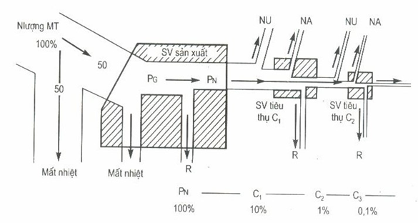
Sơ đồ dòng năng lượng đi qua các bậc dinh dưỡng chính trong hệ sinh thái
Các đánh giá còn chỉ ra rằng, tổng sản lượng sơ cấp tinh tích tụ trong sinh quyển là 6.1020 cal/ năm, trong đó 70% thu ộc về các hệ sinh thái trên cạn và 30% thuộc về các hệ sinh thái ở nước.
Sản lượng sơ cấp tinh là nguồn sống cho các sinh vật dị dưỡng (động vật và đa số các loài vi sinh vật). Qua quá trình sử dụng và đồng hóa thức ăn, những sinh vật này tích lũy vật chất trong mô của mình để hình thành nên sản lượng sinh vật thứ cấp.
Từ sản lượng sơ cấp, năng lượng tiếp tục được vận chuyển và biến đổi qua xích thức ăn lại bị hao phí rất lớn. trong các hệ sinh thái, khi chuyển từ bậc sinh dưỡng thấp lên bậc dinh dưỡng cao kề liền, trung bình năng lượng mất đi 90%, nghĩa là bậc cao chỉ tích tụ được q0% năng lượng của bậc thấp kề với nó. Nguyên nhân của sự hao phí năng lượng chủ yếu do:
- Năng lượng không được sinh vật tiêu thụ sử dụng (NU)
- Năng lượng mất đi do sinh vật tiêu thụ, nhưng không đồng hóa được, bị thải ra dưới dạng các chất trao đổi và chất bài tiết (NA).
- Năng lượng hao phí do sinh vật tiêu thụ sử dụng cho cuộc sống của mình và được thải ra dưới dạng nhiệt hô hấp (R).
Do năng lượng mất mát quá lớn nên xích thức ăn trong các hệ sinh thái không thể kéo dài, thường 4 – 5 bậc đối với các hệ sinh thái trên cạn và 6 – 7 bậc đối với các hệ sinh thái ở nước, cũng vì vậy tháp năng lượng bao giờ cũng có hình tháp chuẩn, nghĩa là năng lượng của con mồi bao giờ cũng thỏa mãn nhu cầu dinh dưỡng của vật ăn thịt đến mức dư thừa. điều này có thể thấy được ở sơ đồ dưới đây:
Xích thức ăn: PN →→ C1 →→ C2 →→ C3 →→ C4
Đầu vào (%): 100 10 1,0 0,1 0,01
Tỉ số (tính bằng %) năng lượng của bậc dinh dưỡng này so với một bậc dinh dưỡng bất kỳ hoặc so với nguồn vào của bức xạ mặt trời cho ta khái niệm về hiệu suất sinh thái, ví dụ, C4/C3, C3/PN,…
Như vậy trong hệ sinh thái năng lượng được truyền từ bậc dinh dưỡng thấp lên bậc dinh dưỡng cao. Càng lên bậc dinh dưỡng cao hơn thì năng lượng càng giảm do một phần năng lượng bị thất thoát.

